Управління освіти Тернопільської міської ради
Інформаційно-методичний центр освіти
Тернопільський технічний ліцей

Розвиток творчих здібностей і пізнавальної
самостійності учнів
на уроках української мови та літератури

З досвіду роботи
вчителя української мови
та літератури
Кунцьо Надії Степанівни

Тернопіль – 2012
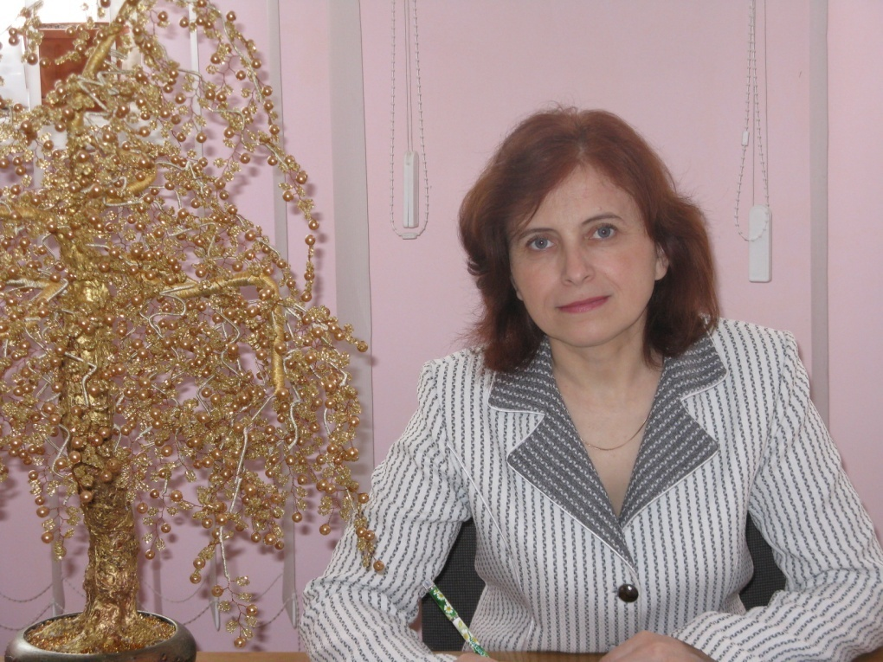

Портфоліо
-прізвище, ім’я, по батькові | Кунцьо Надія Степанівна
-e-mail | --------
-адреса | Вербицького, 6, кв. 89
-місце роботи | Тернопільський технічний ліцей
-дата народження | 30 листопада 1965 року
-освіта | 1987 р. Тернопільський державний педагогічний інститут
-фахова спеціальність | Учитель української мови та літератури
-кваліф. категорія, звання | Вища, старший вчитель
-володіння ПК | Користувач
-володіння мовами | Українська, російська
-нагороди | 2002 р. - Грамота Управління освіти і науки Тернопільської міської ради;  2003 р. - Грамота Управління освіти і науки Тернопільської міської ради;  2006 р. – Грамота Управління освіти і науки Тернопільської обласної державної адміністрації  2006 р. – Подяка міського голови  2011 р. – Грамота Управління освіти і науки Тернопільської міської ради  2011 р. – Грамота Управління освіти і науки Тернопільської міської ради

ЗМІСТ

Розділ І. Відгук дирекції школи про педагогічну та методичну роботу вчителя
Розділ ІІ. З досвіду роботи над проблемою: «Розвиток творчих здібностей і пізнавальної самостійності учнів на уроках української мови та літератури»
Розділ ІІІ. Розробки уроків з української мови та літератури :
1. Урок практичної риторики. Виступ перед аудиторією. Телеміст «Для чого ми живемо на світі?»
2. Урок-віртуальна подорож.
Література рідного краю. «Творець золотого фонду етнології»(фольклорна діяльність В. Гнатюка)
3. Урок-філософське дослідження.
Сповідь душі митця у кіноповісті О. Довженка «Зачарована Десна»
4. Інтегрований урок .
Показ громадянської війни як трагедії народу ( за романом Ю. Яновського
«Вершники»)
Розділ IV. Система уроків у 8 класі з теми : «Односкладні речення. Неповні речення»
Розділ V. Позакласна робота.
Cценарій літературно-мистецького портрета «Шевченків світ в буянні фарб, сплетінні ліній»
Розділ VІ. Роздатково – дидактичний матеріал (зразки)
Розділ VІІ. Видавнича діяльність
Розділ VІІI. Досягнення
Розділ IХ. Фото- та відеоматеріали

Відгук
про роботу
вчителя української мови та літератури
Тернопільського технічного ліцею
Кунцьо Надії Степанівни

Кунцьо Надія Степанівна є вчителем високого професійного рівня, творчою, ініціативною, ерудованою особистістю. Високих якісних результатів праці досягає завдяки використанню ефективних форм, методів і прийомів організації навчального процесу. Творчо впроваджує у практику сучасні інноваційні технології викладання української мови та літератури.
Надія Степанівна – добросовісний і старанний учитель. Основну увагу педагог зосереджує на використанні методів, що стимулюють творчу активність школярів. Маючи високу науково-теоретичну підготовку, володіє сучасною методикою викладання української мови та літератури. У роботі з учнями використовує інтерактивні методи, елементи проблемно-пошукового та розвивального навчання, проектних технологій, що дає можливість активізувати пізнавальну діяльність та стимулювати творчу активність школярів. Упродовж кількох років працює над проблемою «Розвиток творчих здібностей і пізнавальної самостійності учнів на уроках української мови та літератури», завдяки чому забезпечує активний розвиток кожного учня, залучаючи всіх до процесу пізнання відповідно до рівня навчальних досягнень, формує вміння самостійно здобувати знання, досліджувати різні мовні та літературні явища, робити висновки, застосовувати теорію у практичній діяльності. Вона є керівником творчих робіт ліцеїстів на І курсі.
Кунцьо Надія Степанівна проводить нестандартні уроки, здійснює диференційований підхід, вдало поєднує колективні, групові та індивідуальні форми роботи, використовує міжпредметні зв’язки.
Учитель досягає високих результатів праці, що відображається в результатах директорських контрольних робіт, а також державної підсумкової атестації та зовнішнього незалежного оцінювання. Учні Надії Степанівни ставали призерами ІІ етапу Міжнародного конкурсу з української мови ім. П. Яцика, ІІ етапу Міжнародного мовно-літературного конкурсу учнівської та студентської молоді ім. Т. Шевченка, є постійними учасниками ІІ етапу Всеукраїнської олімпіади з української мови та літератури.
Надія Степанівна, активно впроваджуючи у свою діяльність елементи передового педагогічного досвіду, популяризує й свій досвід на сторінках фахових видань. Педагог постійно дбає про забезпечення власного професійного рівня, займається самоосвітою. Кунцьо Надія Степанівна − керівник ліцейного методичного об’єднання вчителів української мови та літератури, світової літератури, організовує його роботу, бере активну участь у засіданнях, виступає з доповідями та повідомленнями, дбає про зміцнення матеріально-технічної бази кабінету.
Учитель є учасником постійно діючого семінару голів шкільних предметних комісій, школи передового педагогічного досвіду. Надія Степанівна неодноразово була членом журі ІІ етапу Міжнародного конкурсу ім. П. Яцика , Міжнародного мовно-літературного конкурсу учнівської та студентської молоді ім. Т. Шевченка, а також екзаменатором із зовнішнього незалежного оцінювання.
Високий професіоналізм, любов до дітей створили Кунцьо Надії Степанівні авторитет серед колег, учнів, батьків.

20.01.2012
Директор
Тернопільського
технічного ліцею І. Р. Лисий

Розділ ІІ

Опис
власного педагогічного досвіду з проблеми:

«Розвиток творчих здібностей і пізнавальної самостійності учнів на уроках української мови та літератури»
Нове життя нового прагне слова
М. Рильський
Гуманістична спрямованість освіти нашої доби полягає в постановці мети - розвинути людину, її особистісні якості, адже розвиток людини визначає розвиток суспільства. І саме ми, вчителі-словесники, повинні докласти чималих зусиль, щоб сформувати творчу і мислячу особистість, яка розумі- тиме і відчуватиме силу та красу художнього слова.
Працюючи над темою „Розвиток творчих здібностей і пізнавальної самостійності учнів на уроках української мови та літератури”, вважаю, що сучасний урок - це цікавий урок, який вчить асоціативно мислити, будить прагнення творчості, розширює мистецькі обрії, виховує естетичні смаки, виявляє творчі здібності учнів. Тому до кожного уроку прагну підходити творчо, враховуючи можливості контингенту класу, застосовуючи принцип „від простого до складного”. З метою оптимізації навчального процесу використовую традиційні та нетрадиційні уроки (наприклад, урок-семінар, урок-дослідження, урок- дискусія, урок-театр).
На кожному уроці перед собою ставлю мету: активізувати пошукову пізнавальну самостійність учнів, розвивати їхнє логічне мислення, вміння аналізувати, зіставляти, робити власні висновки. Зміст роботи на таких уроках полягає у спільному пошуку учителя і учня способів вирішення навчальних проблем, використанні опорних знань, висуванні гіпотез. Вважаю, що давати знання учням у готовому вигляді не доцільно. Їхнє навчання повинно бути дослідницькою роботою. Система запитань і вправ будується так, що школярі мають змогу разом з учителем відкривати таємниці мови, літератури. Завдання творчого характеру, лінгвістичні ігри, проблемні питання та пошукова робота сприяють розвитку інтелектуальних здібностей учнів, викликають інтерес до мовних явищ, прищеплюють любов до рідного слова, допомагають зрозуміти й відчути його красу та естетичну цінність.
Під час проведення уроків з української мови використовую епіграфи,які дають змогу учням не тільки засвоїти матеріал, а й поглибити знання з української літератури, історії, що позитивно вплине на формування в школярів умінь застосовувати суміжні знання, розширення ерудиції, підвищення рівня мовної культури.
Глибше осмислити й вивчити теоретичний матеріал з відповідної теми, виробити навички самоконтролю у процесі виконання різних видів вправ і завдань, опанувати складні за змістом і структурою правила учням допоможуть певні схеми, що ілюструють правила та забезпечують керування процесом застосування правил. Так, вивчаючи тему „Розділові знаки при однорідних членах речення”, учням було запропоновано алгоритм:
1.Знайти в реченні однорідні члени.
2. Визначити , як вони поєднані:
сполучниками без сполучників
Висновок: ставте кому
3. Якими сполучниками?
єднальними протиставними подвійними розділовими
Висновок: ставте кому
4. Якими єднальними і розділовими сполучниками?
одиничними повторювальними
Висновок: не ставте кому Висновок: ставте кому
На уроці з української літератури під час аналізу поезії В.Симоненка „Лебеді материнства” застосовується відповідна схема - алгоритм:
Основна думка твору

Образні засоби, завдяки яким вона досягається

епітети порівняння олюднення інші засоби

Вивчаючи роман “Чорна рада”, учні готуються вдома до уроку за опорною схемою - підказкою, що стимулюватиме їхню активність.
Персонаж
Людське «Я» Життєві цінності

літературна біографія любов до ближнього
вчинки родина
моральність духовність
особисті якості Україна

Аналіз художнього твору має викликати в учня задоволення від спілкування з мистецтвом, будити патріотичні почуття,формувати стійкі переконання,розвивати самостійне творче мислення. З цією метою прагну організувати роботу учнів,яка спонукає до роздумів, зіставлень, дискусій. Великі можливості для розвитку здібностей школярів мають творчі роботи різного характеру. Старшокласники з інтересом пишуть твори за афоризмами. Ось до яких висновків приходять учні у творі-роздумі „З усіх втрат втрата часу найважча”:
„ Я вважаю,що нам, дев’ятикласникам, необхідно знайти себе в цьому світі, і чим скоріше- тим краще. Не забувати говорити привітні слова, бути ввічливими, прагнути поріднитися з природою, відчути своє покликання, щоб не марнувати такий дорогоцінний час на дрібниці”.
„ Жага знань і бажання зберегти час-те, що є найбільш значущим у житті кожного, повинні бути з нами повсякчас. А допоможе нам у цьому Г.Сковорода-великий й до кінця не пізнаний материк. Пізнавши і відкривши його-пізнаємо себе і весь світ. Бо тільки через пізнання, самопізнання і шляхом цінування кожної хвилини свого життя людина досягає безсмертя”.
Під час вивчення творчості І.Франка було проведено лабораторно-пошукову роботу „Яким бачить І.Франко вічного революціонера?”
Вічний революціонер-бунтар(„ Дух,що тіло рве до бою”); борець за високі ідеали („ ...Рве за поступ,щастя й волю”). Він–людина-трибун („Словом сильним, мов трубою, міліони зве з собою...”).Героя не можуть зупинити ніякі репресії („Ні попівськії тортури, Ні тюремні царські мури,Ані війська муштровані, Ні гармати лаштовані, Ні шпіонське ремесло В гріб його ще не звело”).
Образ революціонера уособлює боротьбу народу проти гніту й насильства про-тягом віків. І ніщо не може зупинити наростання протесту.
Запитання та завдання на уроці характеризуються різною складністю. Доцільними є питання частково пошукового і проблемного характеру („Назвіть якості, без яких не можна бути корисним для суспільства”), оскільки вони забезпечують повноцінну самостійну роботу учня, розвивають його творче мислення.
Співпраця, співдружність, творчість учителя і учнів - без цього важко уявити сучасний урок. До творчої діяльності залучаються всі учні класу, не лише обдаровані, бо це корисно для загального їх розвитку. Але завдання даються різні за складністю. Так,під час вивчення теми „ Розділові знаки в складнопідрядних реченнях “ запропоновано роботу на карточках.
Завдання 1(для слабших учнів). Допишіть прислів’я, підкресліть сполучні слова; підрядну частину розберіть синтаксично.
1. Коли весело живеться,..(до роботи серце рветься).
2. Де сила панує,там...(правда мовчить).
3. Хто пізно встає,тому...(хліба не стає).
Завдання 2(для середніх учнів). Пригадайте прислів’я, приказки чи самі складіть речення за схемами і запишіть їх у зошит. Зробіть синтаксичний розбір одного речення.
1. (Якби...), то...
2. (Хоч...), проте ...
3. (Коли...) , ...
Завдання 3 (для сильних учнів). Прочитайте прислів’я. Поміркуйте над ними і прокоментуйте. Об’єднайте їх однією темою і напишіть на цю тему невеличкий твір-роздум.
1. Добре ім’я - найкраще багатство.
2. Хто людям добра бажає, той і собі має.
3. 3 ким поведешся,того й наберешся.
На своїх уроках прагну підтримувати й розвивати пізнавальний інтерес у школярів, ставити їх у ситуацію проблемного здобуття знань. Вважаю,що одним із засобів внести проблемність у процес пізнання,поставити учнів у ситуацію активної мислительної пошукової діяльності української літератури є пошукові дослідницькі завдання випереджувального характеру.
З цією метою пропоную учням підготувати невеликі доповіді за певними темами.
На уроці-семінарі „ Розвиток театрального мистецтва на Тернопільщині” десятикласники з цікавістю заслуховують і занотовують повідомлення своїх однокласників: „ Маєткові театри”, „Професійний західноукраїнський театр товариства „ Бесіда” , „ Тернопільські театральні вечори” (1915-1917рр.).
Вважаю,що урок учителя-словесника не може бути нудним,сірим,холодним. Емоційність, пошуки художньої істини,зіставлення різних думок про твір,його героїв допомагають учням сприйняти художнє полотно як реальне життя,надовго запам’ятати. Тому стараюся у своїх розповідях не дублювати шкільний підручник, а насамперед для того,щоб мати змогу відповісти на запитання учнів,які прагнуть дізнатися про письменника і його твір більше. Перші уроки вивчення життя і творчості письменників,на мою думку,мають бути особливими, небуденними. Щоб було цікавіше,переплітаю форми проведення уроку: декламації, інсценізації, ілюстрації учнів. Такі уроки подобаються школярам,вони вчаться виступати перед аудиторією,спілкуватися з нею,оцінювати однокласників,виявляти свої здібності і нахили.
До того ж митець постає людиною зі своїми проблемами,негараздами,злетами і досягненнями,а не манекеном, якого можна загнати в схему „ народився-вчився-написав твір- сів у тюрму-помер”.
Думаю, що у старших класах під час вивчення літератури рідного краю доцільніше опрацьовувати доробок не одного письменника-земляка чи його твір,а роби-ти порівняльний аналіз творів письменників Тернопільщини чи творчого доробку якогось одного митця - краянина з творчістю відомих українських класиків. Так, вивчаючи літературу рідного краю,проводжу урок-конференцію „Через терни до зірок “, на якому учні розглянуть поетичні надбання Миколи Горбаля і Степана Сапеляка. У структуру такого уроку вводяться узагальнювально - порівняльні дослідження:„ Філософське осмислення сучасності у творчості письменників- земляків “ , „Образ малої батьківщини в поезіях Миколи Горбаля і Степана Сапеляка”. Змістовно і захоплююче проходить урок-дослідження „Перебування видатних українських письменників на Тернопільщині”. Учні дізнаються,що в нашому краї побували Г.Сковорода, Т.Шевченко, М.Костомаров, М.Драгоманов, Олена Пчілка, Леся Українка, І.Франко, М.Коцюбинський...
На уроці кожне наступне повідомлення не повинно повторювати попередні. Таким чином, учень,проводячи дослідження,буде зацікавлений у тому,щоб воно було оригінальнішим, кращим за інші. При цьому паралельно виробляється критичне ставлення до себе,вміння рецензувати й оцінювати свою й чужу роботу.
Повноцінний урок завжди повинен відзначатися логічною завершеністю. Тому перевірку знань здійснюю у таких формах,які вимагають застосування вивченого в нових умовах, бо просте відтворення навчального матеріалу при індивідуальній формі опитування стомлює дітей, гасить інтерес на уроці. Під час закріплення матеріалу практикую письмові роботи учнів (бліц-диктант,лінгвістичний диктант, літературну вікторину). Так було проведено літературний бліц-диктант „Шевченко-художник” на уроці української літератури.
1 .Назвіть найближчих друзів Т.Шевченка.
(К.Брюллов,В.Венеціанов,І.Сошенко,П.Федотов, О.Агін, Ф.Пономарьов, П.Петровський, В.Штернберг).
2.Які свої твори Т.Шевченко ілюстрував сам?
(„Слепая “ , „Невольник”, „Катерина”, „Утоплена”).
3. Кого з артистів змалював Т.Шевченко в Петербурзі?
(Американського трагіка Айру Олдріджа).
4. Назвіть перший малюнок Шевченка на засланні.
(Автопортрет Шевченка-солдата).
5. Під час перебування в експедиції по вивченню Аральського моря Т.Шевченко виконав біля...(200 різних) робіт.
Ефективність підсумкового уроку можна перевірити, запропонувавши десятикласникам самостійний письмовий аналіз одного з віршів поета за власним вибором.
Щоб урок був цілісним,учні змогли продовжити свої роздуми над почутим, домашні завдання,вважаю,повинні бути творчого характеру. Так,після вивчення роману „Тигролови” Івана Багряного одинадцятикласникам було запропоновано такі запитання:
1 (для слабших учнів). Як ,на вашу думку, складеться подальша доля Григорія і Наталки?
2 (для середніх учнів). Які риси авторської особистості,на вашу думку, переважають у романі „Тигролови”- патріота-політика, лірика,шукача пригод чи мисливця?
3 (для сильних учнів). Чи завжди сміливі мають щастя,як стверджує автор?
Вважаю,що урок-це діалог двох особистостей-учителя і учня,в процесі якого відбувається широкий обмін думками,словесник скеровує розмову,а під кінець підводить школяра до самостійних висновків. Тому в навчальному процесі прагну дотримуватися таких пунктів:
-не нав’язуй своїх тлумачень та переконань;
-не перекреслюй учнівських суджень,а разом із школярами шукай відповіді на пи-тання. Адже „як мускули стають безсильними,кволими без праці і вправ,так і розум не формується без розумового напруження,без думки,без самостійних пошуків” (В.Сухомлинський). Незаперечним є той факт,що в сучасній українській школі,окрім суто традиційного навчання,дедалі більше практикуються методи, прийоми, завдання, форми занять, що дають змогу учневі не репродуктивно сприймати нове, а спонукають, розвиваючи набуті раніше вміння й навички, самостійно здобувати нові знання, інформаційно, творчо це опрацьовувати. І чим частіше на уроках буде панувати атмосфера співпраці,співтворчості учителя і учня, тим більше можливостей матиме школяр для самостійного пошуку, мислення, дослідження, творчості в позанавчальний час. А це,в свою чергу,сприятиме формуванню вільної,мислячої,активної особистості,так потрібної нашому суспільству.

Розділ ІІІ

Розробки уроків з української мови та літератури

З досвіду роботи
вчителя української мови
та літератури
Кунцьо Надії Степанівни
Тема: Урок практичної риторики. Виступ перед аудиторією Телеміст „Для чого ми живемо на світі?”
Мета: спираючись на здобуті знання з практичної риторики, пояснити значення інтонації, темпу й гучності мовлення оратора, прийоми налагодження контакту з аудиторією. Розвивати культуру зв'язного мовлення учнів під час ведення дискусії, здатність робити логічні висновки. Стимулювати випускників до роздумів над важливими життєвими проблемами; сприяти усвідомленню високої людської місії на землі.
Тип уроку: урок засвоєння нових знань і формування опорних компетентностей.
Форма уроку: урок-бесіда з елементами дискусії.
Обладнання: портрети ораторів, пам’ятки „Як готуватися до публічного виступу”, „Вимоги до виступу”,„Як володіти голосом під час виступу”; проектор.
Перебіг уроку
І. Організаційний момент
II. Актуалізація опорних знань
- Що таке риторика?
Риторика - це наука про комунікацію, що переконує.
- Пригадайте, як розвивалося ораторське мистецтво. Яких видатних ораторів ви знаєте?
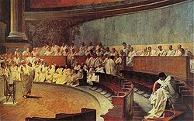
Учень 1 В античній цивілізації власне мовленнєвому розвитку
громадянина приділялася виняткова увага. Про це свідчить бурхливий розвиток риторики як науки і навчальної дисципліни. Рівень володіння словом визначав рівень освіченості та загальної культури.
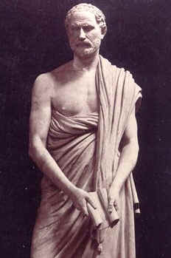
До Демосфена грецька риторика вже мала чимало технічних напрацювань. Скориставшись деякими з них,він доповнив арсенал риторичної техніки власними засобами: жвавістю думки, дотепністю, етичними антитезами, риторичними запитаннями.
В історії давньогрецької просвітницької епохи найбільшим мудрецем залишився Сократ, який своїм розумом і моральною позицією впливав і на риторику, і на софістику. Він збагатив практичну риторику розробками політичної полеміки та еристики-суперечки в поцесі пошуку істини.
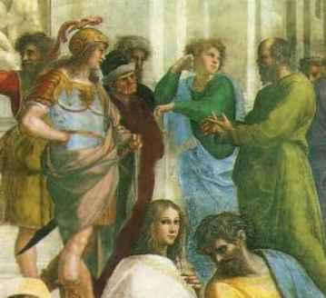
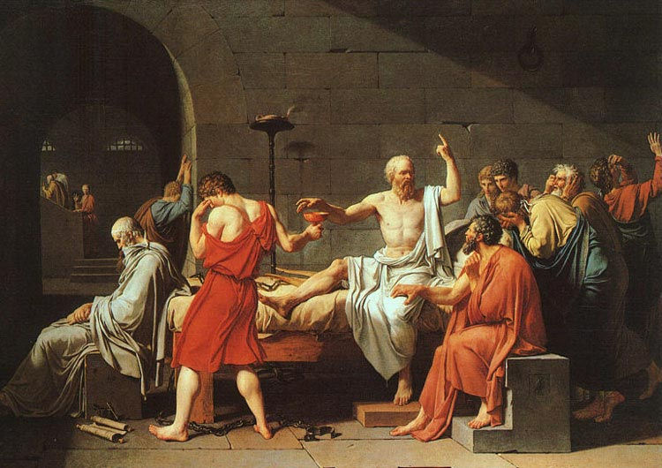

Учень 2 Платон, учень Сократа, продовжив ідеї свого вчителя. Він одним з перших звернув увагу риторів на психологію слухачів і розробив теорію сприймання, пов’язав логіку зі знанням душі.
Аристотель був учнем Платона. Філософ скеровував увагу риторів, ораторів на такі чинники:
- предмет риторики;
- позу оратора;
- очікувані емоції слухачів;
- стиль промови.
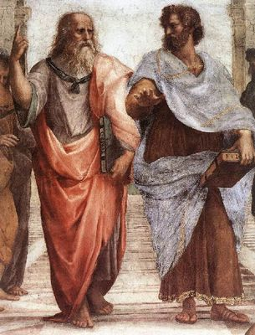
Учень 3 Найбільший оратор і ритор римської епохи Цицерон був відомим політичним діячем, філософом, письменником. Він широко користувався прийомами історичної аналогії (паралелі), персоніфікації, оксюморонами (поєднанням несумісних понять). А ще часто вживав порівняння, метафори, антитези. Мовний вплив оратора на аудиторію був прямий, безпосередній і досить ефективний. Промови стародавніх ораторів - важливе історичне джерело красномовства.
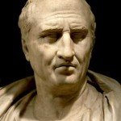
Учитель Риторика була обов’язковим навчальним предметом у більшості середніх і вищих навчальних закладів приблизно до II пол. XIX ст., допоки не почалось її витіснення новим навчальним предметом - художньою літературою, що в той час бурхливо розвивалася і мала величезний вплив на суспільну свідомість.
Риторика як навчальний предмет, що пропонував унормовані прийоми ефективного мовлення, порівняно з літературою, яка володіла розмаїттям виражально-зображувальних засобів, почала сприйматися як архаїчна і схоластична. Тому в II пол. XIX ст. від її послуг відмовилися. Реабілітація риторики як науки і навчальної дисципліни почалася в наші дні, але здійснювалася вона на оновлених методичних принципах.
ІІІ. Повідомлення теми і мети уроку. Мотивація навчання.
IV. Вивчення нового матеріалу.
1. Словникова робота
Дискусія (з лат. - розглядаю, досліджую) - публічне обговорення спірного питання.
Диспут (з лат. - сперечаюсь) - усний науковий спір, публічне обговорення якогось питання.
Полеміка (з грецьк. - військове мистецтво) - дискусія в пресі, на диспуті, на зборах, зіткнення різних поглядів на предмет суперечки.
Оратор (з лат. - говорю) - особа, що виголошує промову.
Опонент (з лат. – той, хто заперечує) - супротивник у дискусії; особа, що висловлює протилежні погляди.
Етикет (з фр. - вводити) - загальноприйняті правила поведінки.
2. Слово учителя
Учитель Як ви зрозуміли, мистецтво усного публічного виступу - складне мистецтво, але оволодіти його основами може кожен.
Ораторські виступи відіграють велику роль в житті кожної людини. Та необхідно пам’ятати, що виступити - це не тільки кинути репліку схвалення чи незгоди. Виступити - означає викласти перед слухачами суть певного питання, виділивши головне; висловити своє ставлення до нього, дати оцінку, підкресливши значущість і важливість для практики, урізноманітнивши свої докази прикладами чи посиланнями на потрібні джерела; побудувати звернення до слухачів таким чином, щоб були зрозумілі мета і зміст такого звернення.
Виступ оратора є, безперечно, своєрідним діалогічним монологом, адресованим відразу всій аудиторії й кожному слухачеві зокрема. „Оратором є лише той, хто в змозі говорити з кожного питання гарно, вишукано і переконливо, відповідно до важливості предметів, на користь часові і для задоволення слухачів”( Таціт).
Здатність постійно дбати про слухачів і вміння поставити себе на їх місце - одна з найважливіших передумов успіху промовця. Якщо самого оратора не хвилюють висловлені ним думки, то аудиторія залишається байдужою. Чим емоційніший виступ, тим більше він впливає на почуття людей.
Промова вимагає також стеження і за рухами тіла, і за жестикуляцією, і за виразом обличчя, і за звуками та відтінком голосу. Уся міць і мистецтво красномовства полягають у тому, щоб заспокоювати або збуджувати думки слухачів. До всього цього має приєднатися гумор і дотепність, освіта, достойна вільної людини.
3. Ознайомлення учнів з пам’ятками:

Як готуватися до публічного виступу?
- Добре продумати тему виступу; підготувати заздалегідь матеріал, з яким збираєтеся виступати.
- З'ясувати мету і адресата мовлення: бажання поінформувати слухачів чи переконати їх у чомусь, спонукати до якоїсь дії чи розважити.
- Основа виступу — план. Згрупувати інформаційні матеріали відповідно до плану виступу.
- Опрацьовуючи потрібну інформацію, дбати про композицію виступу (загальноприйнята композиція-вступ, основна частина, висновок).
- Розвивати думку у своєму виступі можна по-різному, а саме: пояснювати, описувати, розповідати, доводити. Добирати відповідні мовні засоби, характерні для обраного стилю і типу мовлення.
- Написати повний текст виступу і кілька разів прочитати його.
Прочитати свій виступ вдома комусь із рідних або друзям. Це допомагає уточнити зміст, знайти потрібні слова і необхідний тон, інтонацію.

Вимоги до виступу
- Якщо хочете, щоб вам вірили, говоріть переконливо, використовуйте різні прийоми (порівняння, протиставлення, аналогію, приклади з життя).
- Відкидайте все зайве, другорядне.
- Якщо вам потрібно заглянути в записи виступу, опустіть очі, але голови не нахиляйте.
- Завжди стежте за слухачами. Якщо вас перестали слухати, змініть тон мовлення, наведіть цікавий факт, ніколи не намагайтеся перекричати аудиторію.
- Не говоріть надто довго: це стомлює і вас, і слухачів. Уникайте слів- паразитів, не заповнюйте паузи різними звуками («е-е...», «ну» та ін.). Не вживайте надто довгих речень.
Будьте тактовними: дякуйте за кожне зауваження навіть тоді, коли ви з ним не згодні.
Як володіти голосом під час виступу
- Пристосовуйте свій голос до обстановки, де відбувається спілкування (не говоріть голосно в громадських місцях).
- Хто говорить занадто тихо, справляє враження людини, яка не вірить у свої сили.
- Не говоріть занадто голосно — це справляє враження агресивної людини.
- Постійно тренуйте свій голос; найзручніший спосіб для цього — читання вголос, під час якого постійно контролюється правильність вимови.
- Голос підвищують тоді, коли ставлять запитання, висловлюють радість, здивування. Якщо вам потрібно когось переконати, відповісти на запитання, то голос понижують.
- Будьте тактовні: спочатку зважте, чи нікого не образить те, що ви хочете сказати, а тоді вже говоріть.

План аналізу виступу
І. За змістом виступу:
- Чи правильно зрозумів учень тему, запропоновану для виступу?
- Чи виділена основна думка?
- Чи враховується адресат мовлення?
- Чи раціонально дібраний матеріал, чи немає дрібних, необов'язкових фактів, деталей, що загромаджують матеріал виступу?
- Чи помітили ви ставлення виступаючого до того, про що він говорив? Якими засобами це досягнуто?
- Які прийоми (порівняння, аналогія, протиставлення, приклади з життя) використані виступаючим для доведення своїх думок?
II. За формою виступу:
- Чи вдало побудований виступ?
- Яким був вступ, висновок?
- Чи витримані такі вимоги, як уміння логічно, послідовно розміщувати факти й висновки, доводити висунуті положення?
- Чи достатньо багатий словник виступаючого?
- Чи вдало вибраний тон, інтонація, чи робляться паузи?
Які недоліки в мовленні ви помітили? Що порадите товаришеві?

4. Складання учнями пам’ятки „Особливості голосу оратора”
1, Правильність дикції (якість, чіткість, правильність вимови звуків).
2.Темп мовлення.
3. Гучність мовлення.
4. Висота голосу.
5. Емоційність голосу (вміння виразити голосом адекватні змістові почуття й
переживання).

V. Виконання вправ на закріплення

Телеміст „Для чого ми живемо на світі?”

Хід телепередачі
В студії (класі) сидять дві групи учнів. 1 група відстоює думку, що головне в житті - досягнути матеріальних благ; 2 група на перше місце ставить почуття людини.
Також в класі знаходяться глядачі (учні, вчителі), які беруть участь у телепередачі, і спостерігачі (учні), які слідкують за дотриманням всіх вимог щодо виступу і оцінюють виступаючих.
Ведучий з мікрофоном підходить до кожної групи і бере інтерв’ю.
Ведучий. Доброго дня! Сьогодні ми зібралися у студії, щоб обговорити важливе питання: „Для чого ми живемо на світі?” Цю проблему ставило і ставить перед собою людство з початку існування. Кожна людина давала відповідь по-своєму, шукала власне місце в житті, сутність свого буття.
Відповідь на це запитання шукає і нинішнє покоління, юнаки і дівчата XXI століття. Для чого я прийшов у цей світ? Який слід я залишу після себе? Ці одвічні теми... Вони такі старі і такі актуальні!
В нашій студії учасники поділилися на дві групи:
- 1група відстоює думку, що головне в житті - досягти матеріальних благ;
- 2група вважає, що на першому місці завжди повинні бути духовні начала.
Запитання до 1 групи:
- У чому, на ваш погляд, полягає сенс життя?
Учень 1 групи. Я вважаю, що кожна людина у своєму житті повинна досягнути добробуту, багатства і влади.
Що означає досягнути багатства ? Це бути матеріально забезпеченим, щоб не задумуватись над тим, що завтра ти матимеш на сніданок, де проводитимеш свій вільний час, де взяти грошей на навчання дітей.
Для цього потрібно кожен день наполегливо працювати, забезпечувати себе і своїх рідних, використовувати кожну нагоду для поповнення свого капіталу, незважаючи на почуття і матеріальний стан оточуючих. На цьому світі немає друзів, а є лише люди, яким вигідно мати з тобою справу. А маючи гроші, ти зможеш забезпечити безхмарне життя собі і своїм рідним.
- Що означає досягнути влади?
Учень 1 групи Влада - це гроші, а гроші - влада. Де ви бачили бідного депутата чи політика? Кожен з них або бізнесмен, або банкір, тобто людина, яка має високе матеріальне становище в суспільстві.

Запитання до 2 групи
- Чи погоджуєтесь ви з думкою своїх опонентів? Яке значення мають для вас матеріальні блага?
Учень 2 групи Дуже дивно, що для наших супротивників сенс життя полягає в тому, щоб заробити багато грошей. Я вважаю, що це не головне. Потрібно збагачуватись не матеріально, а духовно. Про це свідчить навіть той факт, що душа людська живе вічно, а будь-яка матерія не довговічна. Недарма в Євангелії сказано, що не потрібно збирати скарби на землі, де їх нищать іржа і міль, а потрібно збирати скарби на небі, де не доступні до них ні іржа, ні міль. Саме це, я вважаю, має бути сенсом життя кожної людини. Але, звичайно, не можна повністю відкидати матеріальне збагачення, адже без коштів життя просто не є можливе. Потрібно мати всього в міру. Багатій людині на землі добре. Але так солодко вона житиме порівняно недовго, 80- 90 років. А потім після смерті, на неї чекає зовсім інший світ, де не беруться до уваги земні багатства. Тут вона буде відповідати за свої гріхи, які, можливо, всіма вже забуті.
Я думаю, всі погодяться з тим, що краще жити сотню років, відмовляючи собі в дечому, а потім цілий час насолоджуватись, ніж навпаки.
Запитання до 1 групи;
- Кому, на вашу думку, легше жити на світі: матеріально забезпеченим чи духовно багатим?
Учень 1 групи. Народна мудрість каже, що кожна людина за життя повинна посадити дерево, збудувати будинок, виростити сина. Я вважаю, що найголовніше - виростити дитину. Для того щоб вона мала роботу і пристойне місце в суспільстві, потрібно їй здобути вищу освіту. Особливо гостро стоїть проблема вступу до вузу. Тепер головним критерієм являються не знання, а гроші. Тому необхідно бути матеріально забезпеченою людиною, бо інакше дитина вищу освіту не здобуде. Також я не погоджуюсь з опонентами, які на перше місце ставлять почуття. Думаю, що краще все життя насолоджуватись, а потім в потойбічному світі мучитись, знаючи, що прожив не даремно.
- Ви вважаєте, що людина повинна бути замкнутою у своїх буденних проблемах? Хіба не потрібно нашому сучасникові бути милосердним?
Учень 1 групи .Я не проти милосердя. І навіть вважаю, що матеріально забезпечені люди можуть більше допомогти бідним. Чим більше буде багатих, тим менше буде бідних, зникнуть злидні, хвороби, брудні вулиці.
Учень 1 групи. Конкуренція, нагромадження прибутків, на перший погляд, взагалі чужі будь-якій честі і моралі. А з іншого боку, хіба без них нині можливі просування по службі чи елементарний достаток?
В деякій мірі я поділяю певні твердження наших супротивників. Але, на мою думку, для кожного з нас важливим є саме знання захищеності від матеріальних проблем. Для мене, як і для всіх нас, дуже важливою є впевненість у завтрашньому дні, а це можна досягнути, будучи матеріально забезпеченою.
Особисто я не зможу обійтися без телевізора, магнітофона, комп’ютера, м’якого теплого ліжка та смачної вечері.
А милосердним треба бути, тільки в міру.
Запитання до 2 групи
−Чим повинна вимірюватися цінність людини?
Учень 2 групи. Для мене найважливішими являються Істина, Доброта і Терпіння. Зміст мого життя полягає не в вирощенні дерева, створення сім’ї і виховання дитини. Звичайно, це також для когось важливо. Та я б хотіла дарувати усім любов, милосердя і тепло, навчити людей бути справедливими. Бо якщо ми думатимемо: „ Для чого терпіти, чинити добро, коли ніхто до цього ніхто не прагне, всім байдуже?”, то духовно збідніємо, зашкарубнемо і перетворимось на кам’яні егоїстичні брили. А коли я сьогодні зроблю комусь добре, то, може, не завтра, але через тиждень цей хтось подарує тепло милосердя ще комусь... Церква вчить нас любові до ближніх. Але чомусь усі просять у Бога лише за себе, гадають, що замолять свої гріхи і попадуть до раю. Це не так, бо треба молитись і за своїх ворогів, позбавляти своєю любов’ю їх сили ненависті і злості. Тільки тоді ми зможемо досягнути щастя. Бо щастя - не матеріальне благо, а духовне. Можна бути дуже багатим та нещасним, а можна бути бідним, та просто щасливим.
Учень 2 групи. Звичайно, матеріальна сторона життя теж важлива.
Але не можна забувати й про духовну сторону морського буття. Адже тільки завдяки їй ми можемо стати повноцінними членами суспільства.
Ми живемо в час великого переходу, коли кожен повинен зрозуміти своє значення і значення ближнього свого. Вченими доведено, що людство перероджувалось вже 81 раз. Тобто гинуло і починало свою еволюцію заново. Хіба ж до цього призвести першочерговість духовної сторони? Багато людей, багатих матеріально, думають, що зловили „Бога за бороду”, але насправді вони упіймали „чорта за хвіст”.
Через незнання, а частіше навіть через небажання зрозуміти істину, ми відкидаємо дійсні цінності в своєму житті. До чого ж це приведе - до апокаліпсису?Ми повинні жити не лише для себе, але й для своїх нащадків. Невже їм залишимо тільки матеріальні статки?
Учень 2 групи. Цінність людини повинна вимірюватися кількістю добра і любові, вкладених нею у кожну, хоч невеличку справу. Ми повинні жити в дружбі, злагоді, допомагати один одному. Але та допомога тільки тоді буде шляхетною, коли вона є безкорисливою.

Запитання до глядачів
- Якою повинна бути сучасна людина?
Глядач 1 (учень). Людина народжена для добра. Вона повинна
бути милосердною. Саме в наш час байдужості і жорстокості милосердя, я переконана, набирає особливої ваги. Це не тільки благодійництво, але й жалість до будь-якої живої істоти. Треба мати справді любляче, добре серце, щоб безкорисливо допомагати іншим. Адже відомо, що милостиня, яку ми подаємо без співчуття, а через славолюбство, Богом не приймається.
Глядач 2 (учень). Привабливість земних радощів, гордість і
насильство, жадоба та егоїзм - ось вади, які є головною бідою людей. Чим глибше матеріальний гріх проникає в людську душу, тим страшніша кара її чекає. Коли людина не буде у своїх вчинках керуватися вірою, надією, любов’ю, то її життя перетвориться на пекло вже за земного життя.
Глядач 3 (учень) .Іноді ми спокійно спостерігаємо, як риються в
смітниках голодні люди, як простягають натруджені жилаві руки за копійчиною. Хіба не винне в цьому суспільство, ми - учасники сьогодення, що пасивно котимося до людської деградації? Куди ж іде життя? Здається, нам потрібні найвищі зусилля розуму й духу, щоб залишитися людьми серед людства. Боже милосердний, зроби нас не черствими й не байдужими, а багатими на добро і щедрими душею. Спробуймо збудувати в собі храм людського духу, доброти і милосердя.
Глядач 4 (учитель) Запам’ятаймо слова Матері Терези:
– Так, люди нерозумні, непослідовні і егоїстичні.
І все ж люби їх!
- Якщо ти робиш добро, люди звинуватять тебе в потаємній корисливості і себелюбстві. І все ж твори добро!
- Якщо тебе супроводжує успіх, ти наживаєш уявних і справжніх ворогів. І все ж будь успішним!
- Добро, зроблене тобою, зараз ж забудуть. І все ж твори його!
- Щирість і відкритість зроблять тебе уразливим. І все ж будь щирим і відкритим!
- Те, що будував роками, може зруйнуватися в одну мить. І все ж будуй!
- Люди потребують допомоги, але вони ж стануть тобі дорікати за неї. І все ж допомагай людям!
- Віддай світу найкраще, що маєш, і натомість одержиш жорстокий удар. І все ж віддай світу найкраще, що в тебе є!
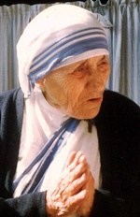
Ведучий Як бачимо, сенс людського життя полягає не в примноженні його зовнішніх атрибутів - кількості матеріальних благ, позірному блиску слави чи нагород. Втім, кожній людині потрібно прожити життя, щоб на власному досвіді переконатися в цьому. А в усіх нас є свій лан, засівати який потрібно тільки добірним зерном, бо, як сказав В.Симоненко,
Люди - прекрасні. Земля - мов казка,
Кращого місця нема.
Загруз я по серце у землю в’язко.
Вона мене цупко трима.
І хочеться бути дужим,
І хочеться так любить,
Щоб навіть каміння байдуже
Захотіло ожити і жить!
Воскресайте камінні душі!
Розчиняйте серце і чоло,
Щоб не сказали про вас грядущі:
− Їх на землі не було ...
VI. Підбиття підсумків уроку. Рефлексія
VII. Пояснення домашнього завдання
Складіть і запишіть вступ і кінцівку виступу „ Ким я буду через двадцять років ”.

Тема: Література рідного краю. “Творець золотого фонду етнології “
( фольклорна діяльність В.Гнатюка )

Мета: відтворити перед учнями епоху, в якій жив і працював В.Гнатюк; висвітлити яскраві сторінки біографії, ідеї, пошуки та прагнення одного з найкращих синів України; сприяти розвитку усного зв’язного мовлення. Виховувати почуття шани до надбань фольклориста.
Тип уроку: урок засвоєння нових знань і формування опорних компетентностей
Форма уроку: урок-віртуальна подорож.
Обладнання : портрет В.Гнатюка, твори вченого, записи на дошці; карта Тернопільщини; проектор.
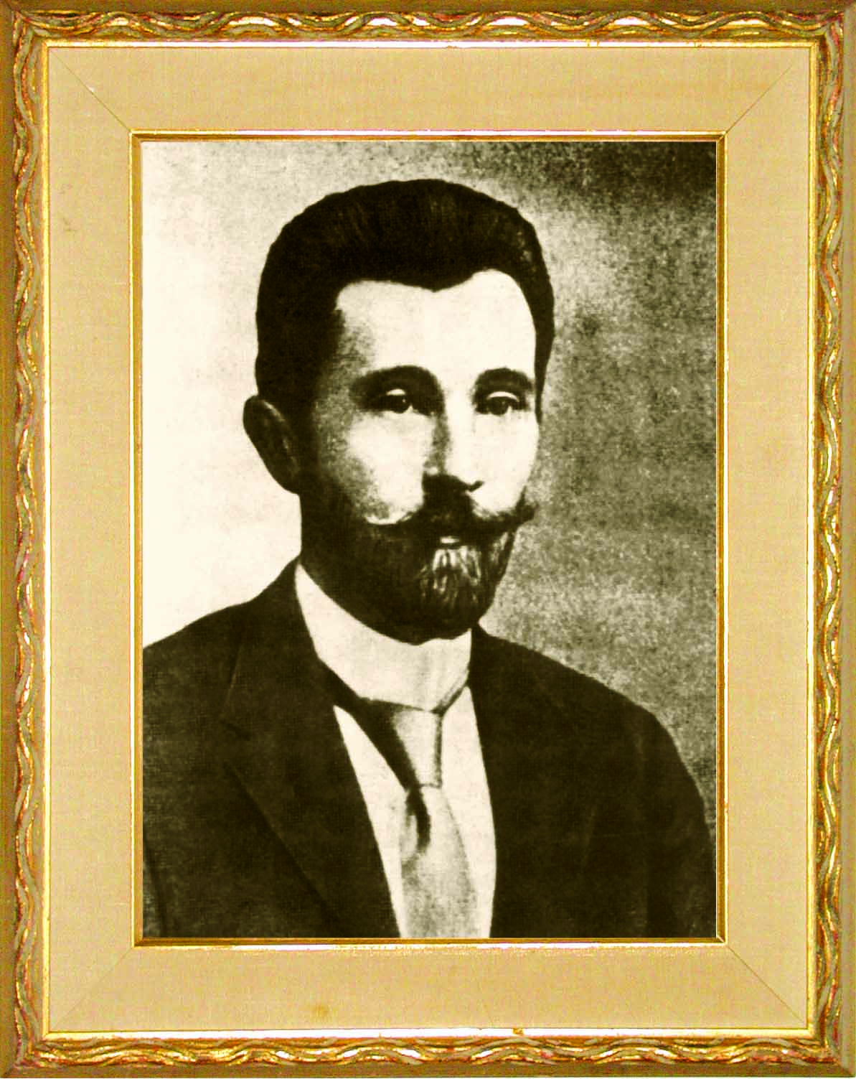

Перебіг уроку
I.Організаційний момент
II.Повідомлення теми, мети уроку, мотивація навчальної діяльності учнів
III.Вивчення матеріалу (проведення віртуальної подорожі)
(Клас святково прибрано. Учні діляться на 4 групи екскурсоводів, кожна з яких розповідає про певний період життя В.Гнатюка, його діяльність).
Вступне слово вчителя
Щедра Тернопільщина талантами . Рік у рік збагачується скарбниця народних надбань . І серед них немалу роль відіграє творчий доробок В.Гнатюка - українського фольклориста, етнографа, літературознавця і громадсько - культурного діяча, члена - кореспондента Петербурзької Академії Наук з 1902р., Академії наук УРСР з 1924р.
Сьогодні ми з вами здійснимо заочну подорож на батьківщину вченого, відвідаємо етнографічно - меморіальний музей у с.Велесневі. Наш маршрут проляже за таким планом :
1.Дитячі, юнацькі роки В.Гнатюка ( експозиція першої кімнати )
2.Початок наукової діяльності ( експозиція другої кімнати )
3.Дослідження Гнатюка у так званій Угорській Русі (експозиція третьої кімнати)
4.Діяльність вченого в 1904-1926 рр. (експозиція четвертої кімнати)
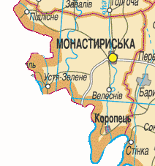
Завдяки нашій карті ми перенеслися в с.Велеснів Монастириського району, надзвичайно мальовниче село . Саме тут в 1969р. створено етнографічно - меморіальний музей, експозиція котрого освітлює подвижницьке життя В.Гнатюка. Через рік музею було присвоєно звання народного, а в 1971р. він став центром святкування 100 - річчя з дня народження В.М.Гнатюка. Тоді ж перед музеєм було встановлено бронзовий бюст вченого ( скульптор Л.Біганич, архітектор В.Блюсюк), а музей став функціонувати як відділ Тернопільського краєзнавчого музею.
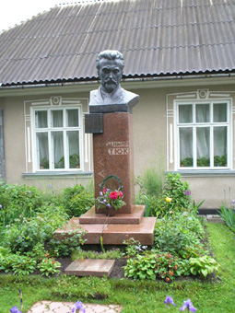

У вестибюлі - меморіальна дошка з барельєфом Гнатюка (скульптор Б.Романець). На ній викарбувані слова І.Франка:
“В.Гнатюк - феноменально щасливий збирач всякого етнографічного матеріалу, з котрим не зрівняється, напевне, ні один з наших попередніх збирачів”.
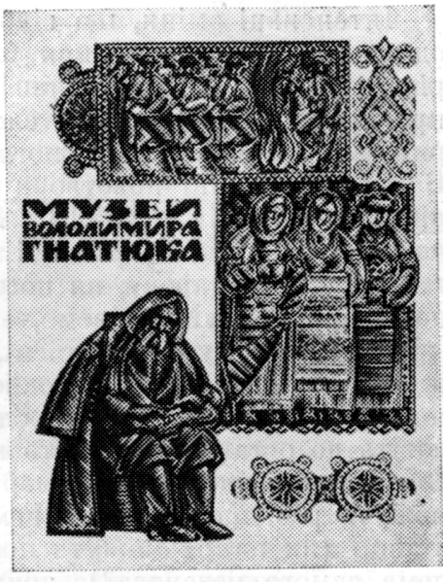
Експозиція розміщена в кімнатах. Ми проходимо в першу.
1. Учень-екскурсовод 1 групи.
Матеріали першої кімнати охоплюють дитячі і студентські роки Володимира (1871 - 1898). Тут унікальні фотографії батьків вченого, що зіграли важливу роль при виборі його життєвого шляху; а також фотографії, що фіксують Гнатюка під час навчання в Бучацькій нижній та Станіславській вищій гімназіях, Львівському університеті. Документи свідчать, що він дуже рано заікавився фольклором, розпочав перекладацьку діяльність.
2. Учень-екскурсовод 1 групи.
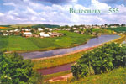
Володимир Михайлович Гнатюк народився 21 травня 1871р. в с.Велесневі Бучацького р-ну (тепер Монастириського р-ну Тернопільської обл.) в родині дяка-селянина. В шість років хлопчина навчився читати, потім почав ходити до сільської школи. В 1883р. батько привіз сина в м.Бучач , де його прийняли в третій клас “нормальної школи”, а через 2 роки він тут же вступив у “нижчу ” гімназію. Ще в Бучачі він почав займатися збиранням фольклору. Купив собі зошит і записував усі відомі йому народні пісні. А щодо казок, яких знав рівно сотню, як згадує в автобіографії, записував лише заголовки. Отак почалася фольклорна діяльність, яка була його призначенням. Через 6 років збірка В. Гнатюка нараховувала близько 500 пісень і 100 казок. Хлопець надіслав її в російськомовну газету “Новый Галичанин”. Через закриття газети збірка була загублена, але це не зупинило молодого дослідника.
В. Гнатюк звернувся з проханням до єпископа Пелеша, щоб той допоміг йому дістатися до колегії св. Анастасія в Римі, бо хотів бути місіонером і подорожувати по чужих краях. Але на обіцяне йому місце був прийнятий якийсь болгарин. Розчарований цим, він вирішив продовжувати освіту.
3. Учень-екскурсовод 1 групи.
У 1890р. Гнатюк поступив до 5 класу Станіславської вищої школи, де йому 4 роки забороняли друкувати будь-які статті.
Після закінчення гімназії Володимир вирішив стати педагогом , і тому в 1894р. записався на філологічний факультет Львівського університету, де досконало вивчив мову і літературу.

Експозиція другої кімнати
1. Учень-екскурсовод 2 групи.
У другій кімнаті зібрані матеріали 1895-1897 рр., що розповідають про початок наукової діяльності В.Гнатюка, про формування його світогляду і поглядів на народну творчість. У селах колишнього Бучацького повіту ним був зібраний багатющий фольклорний матеріал.
Влітку 1895 року В. Гнатюк вибрався вперше в мандрівку на Закарпаття. Але перед тим він вивчив усю літературу про Угорську Русь. Наступного року він аж двічі побував на Закарпатті. За другим разом потрапив на територію Східної Словаччини, Пряшівщини, де зібрав надзвичайно багатий фольклорно-етнографічний, історичний матеріал.

2. Учень-екскурсовод 2 групи.
В.Гнатюк почав свою наукову діяльність під впливом І.Франка.
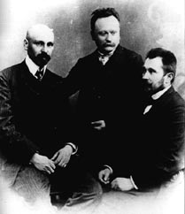
Уже перша публікація молодого дослідника-опис Хітарського збірника легенд першої половини XVIII ст. - була здійснена у співробітництві з І.Франком.
Крім І.Франка, В.Гнатюк листувався з Федором Вовчком. їхнє листування почалося зі студентських років.

= Читання реферату
“ Листування В.Гнатюка з І Франком, Ф. Вовчком ”

Експозиція третьої кімнати
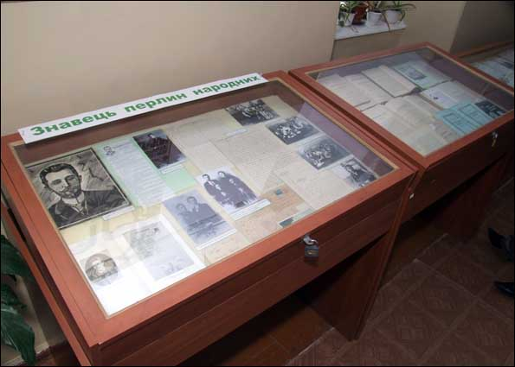
- Учень-екскурсовод 3 групи.
Третя кімната (1895-1903) присвячена дослідженням В.Гнатюка у так званій Угорській Русі (тепер територія Закарпаття і Пряшівщини в Східній Словакії). Вчений здійснив у цей край шість експедицій, з-під його пера вийшло 6 об’ємних томів, що містять 837 творів народної прози 1587 пісень і весільний обряд. Крім цього, статті друкувалися в «Записках наукового товариства ім. Шевченка ». Своїми працями В.Гнатюк доказав, що всіми забуті закарпатські русини - це частина української народу, і зробив їх багатий фольклор набутком всієї нації.
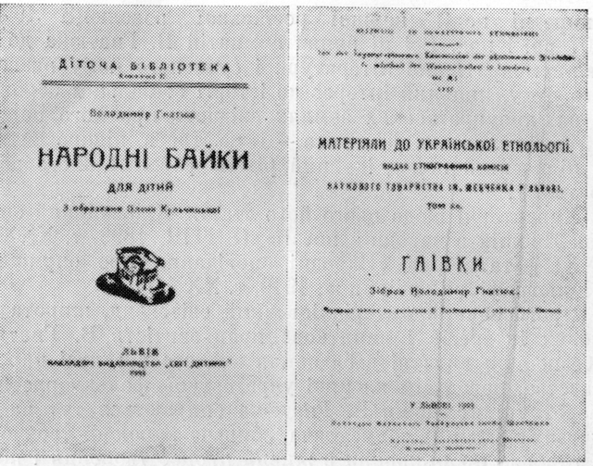
Одначе він зазнав багато неприємностей й труднощів від представників місцевої влади, яка робила йому всі можливі перешкоди й намагалася якнайшвидше позбутися.
В.Гнатюк все-таки побував в окремих селах і записав чимало казок , легенд, новел, історичних споминів тощо. Ці записи надруковані в четвертому томі «Етнографічних матеріалів».
Там він набрався біди,якої не міг позбутися до кінця життя . Дорогою до іншого села його промочила злива,ніхто не хотів брати на нічліг. «По повороті до Галичини почала розвиватися в мене швидко …грудна недуга,і я відтоді не вибирався більше на Угорщину, але і в Галичині не робив екскурсій та й не маю надії робити»,− писав В.Гнатюк.

1.Учень-екскурсовод 3 групи.
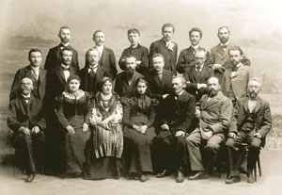
Володимир Михайлович з 1898р. був ученим секретарем наукового товариства ім. Шевченка у Львові, трохи згодом - секретарем новоутвореної Етнографічної комісії товариства (голова комісії - І.Франко). Цю посаду В.Гнатюк обіймав до 1913р., коли його обрано було головою Етнографічної комісії.
З ініціативи Гнатюка 1898р. була заснована Українсько - руська видавнича спілка (згодом перейменована на Українську видавничу спілку).У 1900р. вчений стає відповідальним редактором “Етнографічного збірника”.
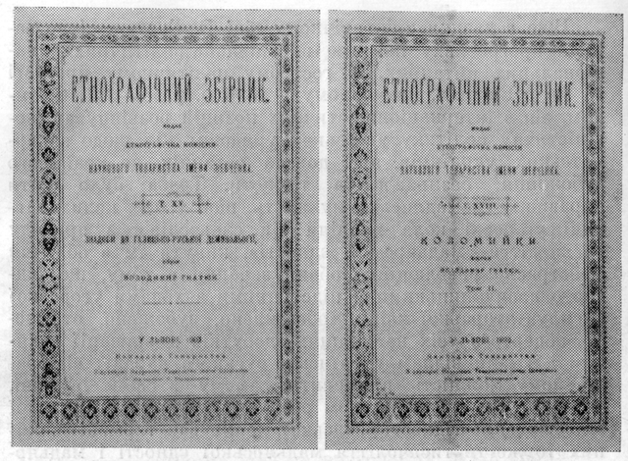
У 1899р. він дійсний член філологічної секції НТШ. Одночасно працює редактором “ Літературно - наукового вісника ”, де публікує близько 50 своїх праць, понад 600 рецензій, оглядів, заміток.

3. Учень-екскурсовод 3 групи.
В.Гнатюк величезну увагу у своєму житті приділив не тільки збиранню фольклору, але й займався знаходженням і публікацією давніх рукописів, які зберігалися, як у монастирських бібліотеках, так і у звичайних селян.
У 1903р. Гнатюк за порадою лікарів виїхав лікуватися за кордон - на о.Корфу (Греція), а по дорозі назад зупинився в Угорщині, де хотів зайнятися збиранням фольклору, етнографічними дослідженнями.
Ще в 1902р. була видана постанова владою Угорщини про нагляд за В.Гнатюком, його підозрювали у шпигунстві на користь Росії. В одному із сіл Угорщини його заарештували, завдяки порукам відпустили , після чого вчений повертається на батьківщину. Це була остання експедиція В.Гнатюка в наукових цілях.

Експозиція четвертої кімнати
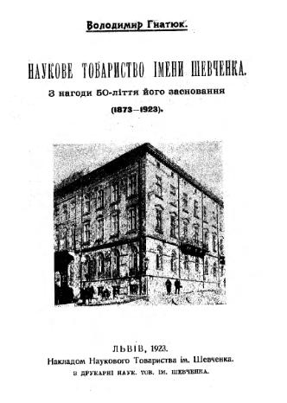
I. Учень-екскурсовод 4 групи.
Матеріали четвертої кімнати розповідають про довгий і важкий шлях вченого (1904-1926 рр.). Найбільше дивує об’єм наукової і суспільної роботи, котру виконував В.Гнатюк (надломлений хворобою), діапазон його творчих інтересів. Він займається підготовкою святкування 40-річчя літературної і суспільної діяльності І.Франка, видає його твори, а також твори М.Коцюбинського, Леся Мартовича ,Лесі Українки, В.Стефаника та інших українських письменників; глибоко вивчає фольклор та етнографію Гуцульщини. Це представлено його фольклорними збірками : “Коломийки”, ”Колядки і щедрівки”, "Українські народні байки”.
Зусиллями нашого земляка видано чимало українських перекладів із світової літератури (Данте, В.Шекспіра, Дж.Байрона, Е.Золя, Г.Гейне, Л.Толстого, А. Чехова та ін.). До багатьох з них він написав передмови.
I. Учень-екскурсовод 4 групи.
В.Гнатюк досліджував жанри та сюжети фольклору, духовну і матеріальну культуру українців, а особливо західних. Йому належать біографічно критичні нариси про І. Котляревського, Марка Вовчка, Степана Руданського, Леоніда Глібова. Зусиллями Володимира Миколайовича видано чимало творів українських письменників,серед них Тимко Гринюк.
У 1895-1898рр. В. Гнатюк записав близько 200 сатирично-гумористичних розповідей, анекдотів про морально-етичні теми.
1904р. вчений започаткував багатотомне видання збірників текстів народних демологічних оповідань та переказів. Перший том цих текстів (“Знадоби до галицько-руської демології”) і другий ( “ Знадоби до української демології”) побачили світ на сторінках “Етнографічного вісника”.
I. Учень-екскурсовод 4 групи.
Восени 1915р. родина Гнатюків повернулася до Львова . Діти - Юрко та Олександра - вчилися у чехо-словацьких вищих школах. Щоб заробити грошей, Володимир Михайлович підписав договір на складання словника закарпатських говорів, але хоч за 3 роки зібрав понад 30 тисяч слів, видання словника він так і не дочекався . Протягом 1920-26рр. Гнатюк продав більшу частину своєї багатої бібліотеки.
У 1918р. заходами уряду Української Народної республіки було засновано Українську Академію наук і В.Гнатюка запропоновано у перші її академіки . Однак лише 1924р. його обрали позаштатним академіком на кафедру народної словесності.
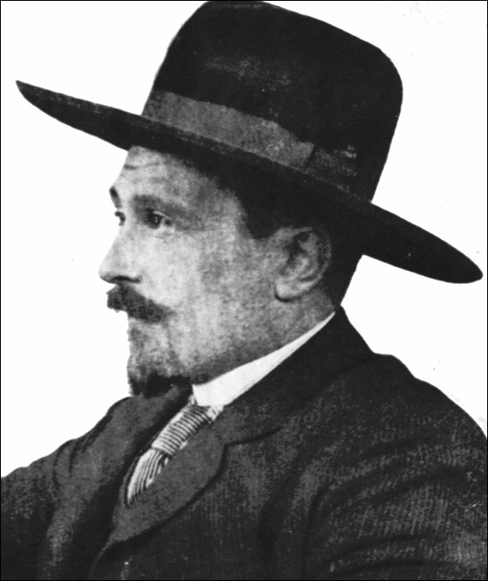
Хоч в останні роки, коли через недугу не міг ходити, виконував лише деякі секретарські обов’язки,однак наукової та фольклорної праці не покидав до останніх днів.
Він «тридцять літ з горою всі свої сили присвячував праці над збиранням , систематизацією і пояснюванням творів усної словесності, над освітлюванням побуту і світогляду народних мас». Його збірка «Лірники» − рідкість,якій немає рівної ніде, бо зібрана в Бучацькому повіті і залишається єдиним записом повного репертуару галицьких лірників.
Значним внеском у наше народознавство є 78 листів В. Гнатюка до Івана Панькевича (з 1920 по 1926 рр.), які він писав зі Львова, Тернополя, Заліщиків, з сіл Шешори, Соколівка, Москалівка, що на Косівщині. Про що йдеться в цих листах ? ”А чи “Світ дитини“ не міг би йти до тамошніх бібліотек?”- постарайтеся зібрати всі видання (часописи, брошури й книжки), які там у Вас виходять, у кількох примірках для тутешніх бібліотек“, “Прошу передати від мене товариству “Просвіта” в Ужгороді щиру подяку за таке почесне відзначення моєї скромної праці. Жалкую, що тяжка, довголітня хвороба відтягнула мене від продовжування праці над Угорською Україною ...”; ” Як вийде граматика, прошу прислати мені, буду реферувати...”
Серед вчених - істориків, літературознавців, мовознавців, суспільно - громадських діячів, які листувалися з В.Гнатюком,- А.Кримський, М.Грушевський, С.Єфремів, Д.Дорошенко, І.Огієнко та інші.
6 жовтня 1926р. Володимира Гнатюка не стало, його поховано на Личаківському кладовищі недалеко біля І.Я.Франка. Багато років він покоївся під скромною мармуровою плитою з досить лаконічним написом: ” Володимир Гнатюк, етнограф ”.1971р. цей надгробок було замінено монументальним пам’ятником з кам’яним бюстом.
Ім’я В.Гнатюка присвоєно ТНПУ. Засновано премію ім.В.Гнатюка.

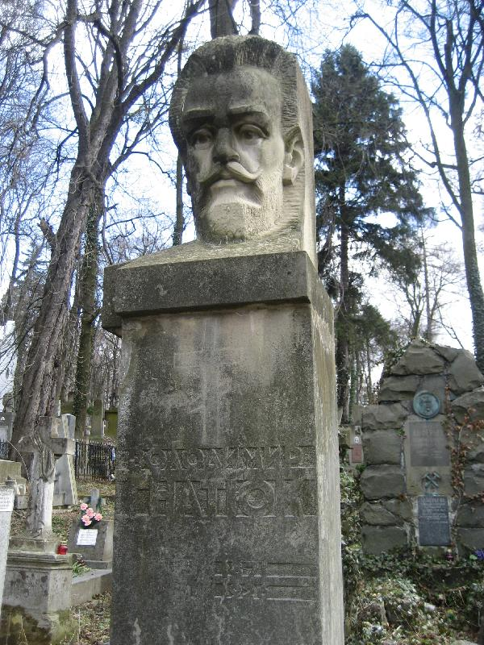

IV. Узагальнення та систематизація знань
−У чому заслуга В.Гнатюка перед українською літературою та культурою?
Слово учителя.
Наша подорож завершується . Ми переконалися, що В.Гнатюк- найвизначніший для свого часу дослідник української народної культури, а в цілому ряді питань і досі неперевершений авторитет.
Його талант виявився у різних сферах : він був прекрасним збирачем фольклору, видавцем унікальних творів. Саме В.Гнатюка вивів ці галузі на міцний ґрунт, показавши належне місце українського фольклору в загальносвітовому контексті.
Не випадково І.Франко відносив ученого до “збирачів нового типу”, які “обіймаючи широкі наукові горизонти, рівночасно стараються вичерпати запас етнографічних фактів у певній околиці, подати, приміром, весь репертуар пісень, оповідань і т. ін. якогось незвичайного оповідача чи рапсода, вичерпати запаси пісень, казок, обрядів даної околиці і, з другого боку, обняти запас доступного однорідного матеріалу в цілім краю.”
З-під пера В.Гнатюка за такий невеликий період побачило світ так багато творів фольклорного жанру, що варто пам’ятати і не забувати про його творчість, і тоді збудуться пророчі слова :
“Наша дума, наша пісня не вмре, не загине ...”
V. Підбиття підсумків уроку. Рефлексія
VІ. Пояснення домашнього завдання
Використавши лекційний матеріал, напишіть есе під довільним заголовком.
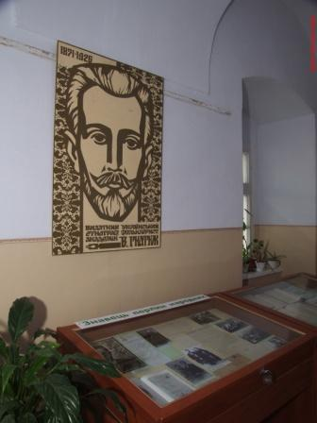
Тема: Сповідь душі митця у кіноповісті О. Довженка “Зачарована Десна"

Мета: Простежити на основі кіноповісті “Зачарована Десна” відтворення О. Довженком широких картин суспільного життя та індивідуальних рис персонажів; з’ясувати авторську позицію щодо ролі людини в суспільстві; донести до учнів особливості формування світогляду митця; виховувати засобами художнього слова почуття прекрасного й величного, любов до батьківщини, повагу до людей.
Закріпити знання з теорії літератури (автобіографічний твір, кіноповість).

Тип уроку: урок засвоєння нових знань і формування опорних компетентностей.
Форма уроку: урок - філософське дослідження.

Обладнання: портрет О. Довженка,світлини, ілюстрації до кіноповісті “Зачарована Десна”, грамзаписи, записи на дошці .

Епіграф уроку:
Людина завжди повинна пам’ятати, звідки вона пішла в життя. Людина не має права бути безбатченком.
О. Довженко

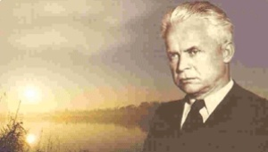

Перебіг уроку
I.Організаційний момент
II.Вступне слово учителя
Дедалі більше віддаляються від нас в шаленому темпі нашої епохи біленька хата у вишневому садочку з колискою та мудрим усміхом батька. У цій хатині - наш корінь роду, щось одвічне, як життя, і святе, як мамина пісня...
Якби нас вчили вклонятися рідному порогові, рідній мові, може, тоді не розгубили б ми зібраної попередніми поколіннями духовної спадщини і були б добрішими і милосерднішими. Можливо, не було б тоді по селах смутних батьківських осель - покинених гнізд, з яких діти повилітали і вже не вернуться із затишного для них, але духовно бідного вирію...
(Звучить запис уривка з кіноповісті “Зачарована Десна”)
“Ні. Я не приверженець ані села старого, ні старих людей ,ні старовини в цілому. Я син свого часу і весь належу сучасникам своїм. Коли ж обертаюсь я часом до криниці, з якої пив колись воду, і до моєї білої привітної хатини. І посилаю їм у далеке минуле своє благословення, я роблю ту лише “помилку”, яку роблять і робитимуть, скільки й світ стоятиме, душі народні живі всіх епох і народів, згадуючи про незабутні чари дитинства... Сучасне завжди на дорозі з минулого в майбутнє.”
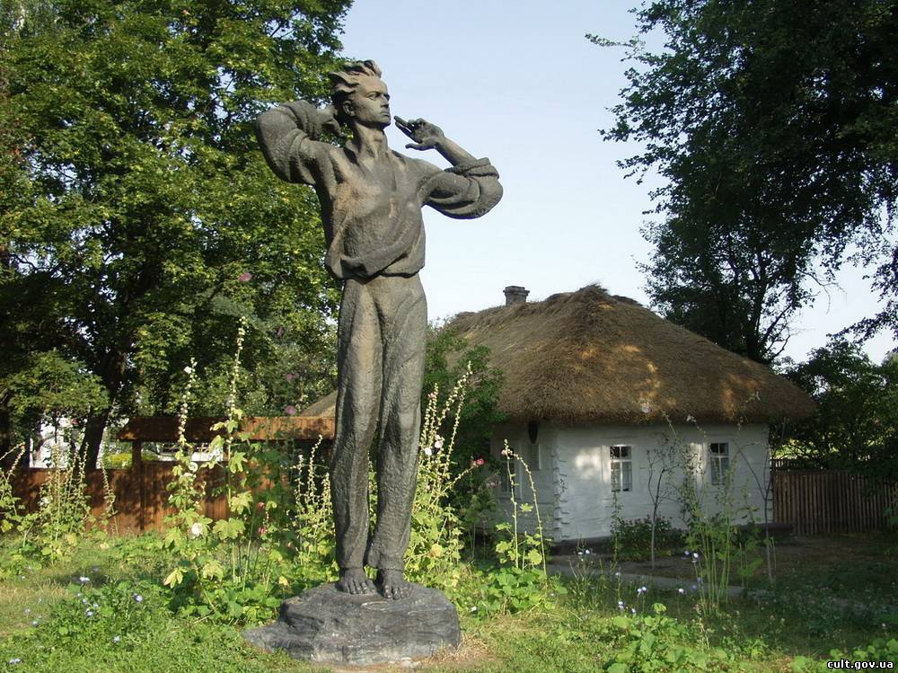
З такої хати ступив в життя О. Довженко, щоб промчати метеоритом на обрії XX сторіччя. Від батьківської Сосниці починалось його дорога до планети, до людства: “Було це в далекі старі часи. Тоді ще не знав я, що все приходить, все минає, забувається і губиться в невпинній зміні годин, що всі наші пригоди і вчинки течуть, як вода, між берегами часу.”
ІІI.Повідомлення теми уроку. Мотивація вивчення теми
Сьогодні ми з О. Довженка повинні згадати свій корінь, свої обереги, доторкнутись до порухів душі, постаратись зрозуміти, що для людини є найсвятіше, найцінніше. А робити це ми будемо разом із маленьким Сашком, головним героєм кіноповісті “Зачарована Десна”. Отож, сідаймо у човни вербові, берімо весла ясенові і вернімось на Десну - ріку дитинства О. Довженка.
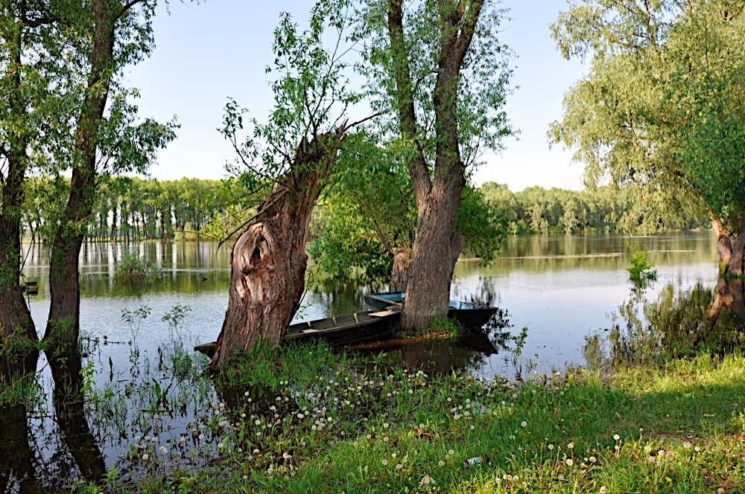
IV. Вивчення нового матеріалу
1. Історія написання кіноповісті “Зачарована Десна”
(Доповідь одного з учнів, яку однокласники конспектують у зошиті)
1. О. Довженко працював над твором у продовж 14 років. Так і тримався на світі з 1942р. по 1956., пишучи “Зачаровану Десну” для себе. Тому вся кіноповість ніби сплетена з вінка ліричних новел - спогадів.
“Чомусь я часто, коли не щодня, згадую про Сосницю і про вас усіх, особливо про батька і про Вас ,моя рідна старенька мамо. Очевидно тому, що я й сам уже сивий, і день мій вечоріє вже..,” - писав він до матері.
В “Щоденнику” митця під датою 1942р. зустрічаємо запис: “А вчора, пишучи спогади про дитинство, про хату, про діда, про сінокіс, один собі у маленькій кімнатці сміявся і плакав. Боже мій, скільки ж прекрасного і доброго було в моєму житті, що ніколи – ніколи вже не повернеться! Скільки краси на Десні, на сінокосі і скрізь - усюди, куди тільки не гляне моє душевне око...”
Тільки за рік до смерті журнал “Дніпро” видрукував кіноповість, а наступного року вийшла окрема книжка.
Але російські “спасителі” Довженка і тут не прогавили... В 1958р. надруковано англійський переклад “Зачарованої Десни” без зазначення, якої національності автор і якою мовою написаний оригінал твору. Ніде не сказано, що О.Довженко - український письменник. А на Ленінську премію його представлено як російського митця.
Ми можемо в історії знайти багато таких розбійницьких крадіжок геніїв української нації. Але завжди мистецька душа повертається до своїх витоків, місця народження. А О.Довженко є живим свідченням того.
2.Автобіографічність твору. Образ автора
Учитель: Кіноповість “Зачарована Десна” - твір автобіографічний. Давайте спробуємо пригадати значення слів “кіноповість”і“автобіографічний твір”.
Кіноповість - жанровий різновид сценарію. Це повість, написана з урахуванням специфіки кіно, його динаміки. О. Довженко виступив зачинателем жанру кіноповісті в українській літературі.
Автобіографічний твір - твір з елементами автобіографії автора.
Кіноповість “Зачарована Десна” має двоплановий характер. Перший план це поетичне відтворення світу в дитячій свідомості; другий - філософські роздуми зрілої людини - митця про смисл людського буття, роль дитинства у формуванні особистості. “Заплющуючи очі, й по сей день я ще не маю темряви в душі,” - каже О. Довженко. Він немов би звертається до нас такими словами: “Подивіться люди, ось моя душа перед вами, чиста, безгрішна”. А маленький Сашко сам по собі уособлює душу письменника.
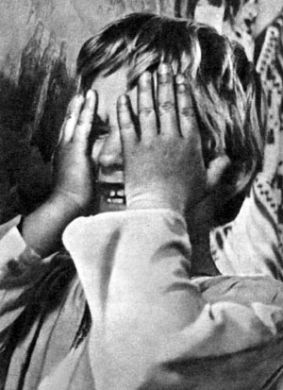
3.Маленький Сашко - герой кіноповісті
У полоні спогадів про дитячі роки, мрії автор підтримає завісу над першими печалями й радощами світловолосого і зеленоокого хлопчика.
- Схарактеризуйте образ Сашка. Що в його характері вам імпонує?
Учень: На образі Сашка простежуються шляхи формування особистості письменника і його таланту. Перед нами враження дитини від навколишнього світу, хлопчачі витівки, радощі, талі. Сашко згадує різні приємні і неприємні речі: “Приємно обнімати лоша... Приємно бродити по теплих калюжах. Приємно їсти паску й крашанки...”
Спостережливий, наділений почуттям прекрасного, Сашко з літа в літо бачив, якими барвами вигравав город, і вбирав ті кольори й запахи у свою чутливу душу.
Учень: Малого від перших літ оточував неповторний світ народних вірувань, традицій, звичаїв. Особливо поетично змальовує Довженко обряд колядування:
- Пустіть колядувати! - чую голос дівочий знадвору... Мати дозволяє і просить заколядувати Сашкові... І ось уже Сашко - не Сашко, а молодець, який ходить по торгу та продає свого старого коня...”
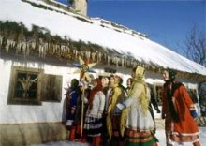
Учень: Сашко живе разом з усім, що його оточує знаходиться в центрі із своїм фантастичним сприйняттям навколишнього світу. Він любить батька за працьовитість і красу, ніжності навчається у матері, мудрості у діда Семена.
4. Змалювання О. Довженком народних характерів
I.Якою бачить письменник людину в своєму омріяному світі зачарованої Десни? Які позитивні риси характеру відзначає автор у своїх родичів і які негативні?
а)образ батька - “великого доброго чоловіка з його мудрою житейською мораллю”;
б)образ невтомної трудівниці Одарки Єрмолаївни, яка “була народжена для пісень, а проплакала все життя”;
в)галерея типових народних образів: столітня прабаба Марусина, дід Семен, прадід Тарас, дядько Самійло.
Образ батька - “великого доброго чоловіка з його мудрою житейською мораллю”.
Учень: Образ батька О. Довженко малює з особливою виразністю. Це людина, з якої “можна було б писати лицарів, богів”. Митець каже: “Багато бачив я гарних людей, ну такого, як батько, не бачив... Скільки він землі виорав, скільки хліба накосив! Як вправно робив, який був дужий і чистий”. У автора “Зачарованої Десни” до батька як до глави сім’ї таке шанобливе ставлення, як це було заведено з давніх - давен в Україні. Хто шанує свого батька, той шанує свій рід, а відповідно і людей.

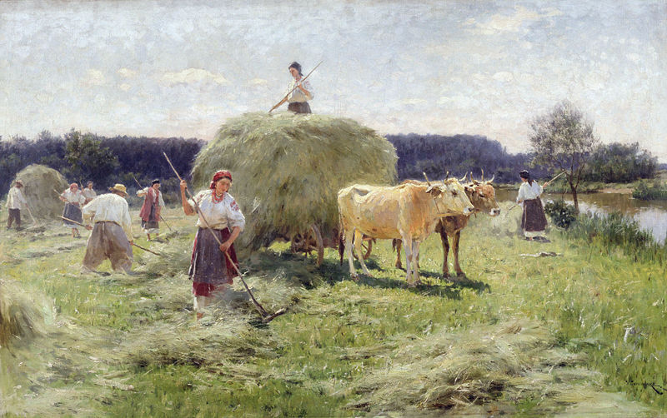

Учень: 3 великою любов’ю О. Довженко описує дорогу людину в роботі - який із нього хлібороб, а який косар! Він красивий у праці, натхненний і невтомний. Здається, що міг би всю землю обкосити. А яка музика лине по всіх околицях, коли батько клепає косу - нею зачаровується усе навколо.
Разом зі тим пив горілку і бив матір, мав негарний одяг. Письменник розумів, що це не від хорошого життя, і батько, напевне, сам розумів ганебність такого стану, адже в очах його “завжди було повно смутку: тяжкі наслідки неписемності і несвободи”. “І все одно був красивий, - стільки крилося в ньому багатства”.
Учень: Відзначимо безкорисливість, що йде від доброї вдачі Сашкового батька, під час рятування людей від повені. Ці благородні риси властиві українському народові. Піднесено звучить авторський вступ про те, що горду батькову натуру не змогли зламати фашистські виродки.
Образ невтомної трудівниці Одарки Єрмолаївни, яка “була народжена для пісень, а проплакала все життя”.
Учень: 3 любов’ю змальовує письменник матір, яка любила “садити що - не будь у землю, щоб проізростало” і “кувала розлуку синові”, коли він ступив на життєві дороги.
Учень: Мати Довженка - невсипуща трудівниця. Любила співати, була ніжною і турботливою матір’ю. Але теж не безгрішною змальовує її письменник: вона ворогувала з дідом і бабою, вважала себе ворожкою, спалила дідів Псалтир. Та це не головне було в неї, якщо згадати , скільки роботи було на її плечах (родина була великою), скільки горя їй довелось пережити. Мати вважала, що буде в раю між святими “як боляща великомучениця”.

Галерея типових народних образів: столітня прабаба Марусина, дід Семен, прадід Тарас, дядько Самійло.
Учень: В “Зачарованій Десні” створені незабутні народні характери - прабаби Марусини, яка понад усе любила прокльони, діда Семена, доброго духу риби і лугу, дядька Самійла, якого в селі називали просто Косар, прадіда Тараса.
Учень: Прабаба Марусина маленька та прудка, очі мала такі видющі та гострі, що від них ніщо не могло сховатися. їй можна було по три дні не давати їсти, але без прокльонів вона не могла прожити й дня. “Вони були її духовною їжею. Вони лилися з її вуст потоком, як вірші з натхненого поета, з найменшого приводу. У неї тоді блищали очі й червоніли щоки. Це була творчість її палкої, темної, престарілої душі”.
Учень: Дід Семен, який “більш на все на світі любив сонце”, “гарну бесіду і добре слово”, був добрим духом “лугу і риби”. Він умів так добре розповідати про “казкові нетрі старовини”, що діти забували про все, вслухаючись у дідові слова. Видно, талант майстерно розповідати у О. Довженка був спадковий. У прадіда Тараса голос був такий добрий, і величезні, мов коріння, волохаті руки були такі ніжні, що, напевно, ніколи не заподіяли зла на землі,не вкрали, не вбили, не пролили крові. Знали труд і мир,щедроти і добро.
Учень: А скільки мудрості й доброти було в дідові Семенові! Хлопцеві подобалося, як, показавши дорогу незнайомому подорожньому, дід хвилинку мовчав, а потім зітхав і казав: “Добра людина поїхала ,дай їй бог здоров’я”. Дід Семен “пахнув теплою землею і трохи млином”, мав сухі натруджені руки, якими вмів ловити линів без всяких рибальських приладів.
Учень: Теплим словом О. Довженко згадує не лише своїх рідних, а й односельців. Причому робить він це з об’єктивних позицій, вважаючи, що у кожної, навіть скромної за здібностями й непомітної людини є свій талант. Наприклад, Самійлу - косареві нічого більше не вдавалося добре, як косити сіно: “Орудував він косою, як добрий маляр пензлем чи ложкою, - легко і вправно. Коли б його пустили з косою просто, він обкосив би всю земну кулю, аби тільки була добра трава та хліб і каша”. У всьому ж іншому він був зовсім “нездатний”, але користувався повагою селян за свій косарський талант і невтомну працю.
Учень: Читаючи Довженкові рядки про людей, не перестаємо дивуватися, скільки любові вкладав в них письменником, скільки доброти, прихованого гумору! Думаю, ще тому, що Олександр Петрович - вірний син свого народу і ввібрав у себе кращі риси його національного характеру: пошану до людей, працьовитість, природній гумор, терплячість, потяг до краси, оптимістичність світовідчуття.
І в дорослому віці з душевними трепетом пригадує митець, який вплив на його дитячу душу мали народні пісні, щедрівки, колядки, присвячені персонально кожному члену родини. А над усім цим - могутній, всеперемагаючий дух природи - “зачарованої Десни”, лісу, лугу, сіножаті...
5. Краса природи в кіноповісті “Зачарована Десна”
Природа - колиска людської цивілізації. Завжди вона давала людині матеріальний достаток та насолоду від спілкування з нею. І при дбайливому до себе ставленні віддячувала стократ. Ще Григорій Сковорода закликав жити в гармонії з природою, адже людина невіддільна від природи.
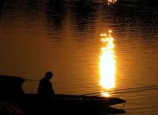
“Головним актором у мене є природа. Вона не повинна бути лише за кулісами! Важливе її поетичне зображення, я сказав би навіть, любовне зображення”. “Я завжди думав і думаю, що без гарячої любові до природи людина не може бути митцем” (О. Довженко).

− Як у творі показана природа?
− Простежте, як переплетено реальність із вигадкою, фантазією.
Учень: «Благословенна будь ,- звертається митець до ріки, — моя незаймана дівице Десно, що, згадуючи тебе вже много літ, я завжди добрішав, почував себе невичерпно багатим і щедрим. Так багато дала ти мені подарунків на все життя”. Так зачарувала письменника “дівиця Десна”, що він на все життя залишився в душі “здивованим маленьким хлопчиком з широко розкритими зеленими очима”. Саме це спілкування з природою допомогло розвитку в нього оригінального світовідчуття, збереженню свіжості почуттів і в зрілому віці, вмінню бачити “зорі навіть і буденних калюжах на життєвих шляхах” і правдиво відтворювати життя у всіх його проявах.
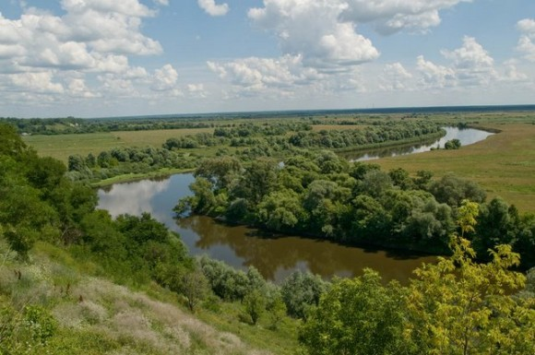
Учень: Природа у Довженка жива - думає, розмовляє, сама розуміє людську мову, як ті два деркачі; інколи навіть підсміюється над людиною, як стара качка над мисливцем Тихоном; здатна й до помсти, як було з “фамільною вороною”. Мабуть, лише в дитячому віці усе здається дивовижним, легким і здійсненним: “Дивлюся у воду - місяць у воді сміється. “Скинься, рибо”, - думаю, - скидається риба. Гляну на небо: “Зірко, - покотися” - покотиться. Пахнуть трави над водою. Я до трав: “Дайте голос, трави” - гукають перепілки”.
Все в природі рухається, живе, пливе, викликаючи в уяві хлопця різні образи, фантастичні картини: “Хмари по небу пливуть вибагливо й вільно; пливучи в просторах голубих, вчиняють битви і змагання...”
Учитель: Філософськи осмислюючи дитячі роки, О.Довженко доходить висновку, що саме тут криються джерела становлення його як особистості, тут криниця його таланту.
“Історія народів учить нас, що та держава велична, в якій велична мала людина,” - сказав Довженко. А щоб зберегти цю людину, потрібно зберегти обереги - наші давні і добрі символи, їхнє коріння сягає глибини століть, у них закладена мудрість народна. А чи знаєте ви свій родовід? Буває так, що люди не знають нічого про своїх батьків, не говорять про дідусів і бабусь. А деякі народи Азії знають свій родовід за 7-8 поколінь, а іноді й більше.
На сьогодні я попросила вас зібрати відомості про свою родину. Кожен родовід - це окрема книга життя. Послухаймо деякі з них.
V. Узагальнення та систематизація знань
Заслуховування повідомлень про родоводи.
VІ. Підбиття підсумків уроку. Рефлексія
- Що взяв О. Довженко зі свого дитинства у життя і що б взяли ви?
Учитель: Ви, мабуть, переконалися, що кожному варто записувати про своїх батьків, дідусів, поки вони живі, історію свого роду, щоб потім було що розказати дітям і внукам. Дорогими речами для кожного з нас повинні стати ті домашні обереги, які є в кожній сім’ї. І не повинні ми забувати отчого порогу. Адже птахи, і ті повертаються до своїх гнізд, а ми ж таки люди. У нас є не тільки інстинкт, а й розум. То чому ми маємо забувати про гнізда свої?
Будемо сподіватись, що сьогоднішня наша бесіда стане уроком для вас на все життя.
VІI. Пояснення домашнього завдання
1.Доведіть, що “Зачарована Десна” - кіноповість (усно);
2.Хто ще з українських митців створив автобіографічні повісті про дитинство? Чим серед них вирізняється кіноповість О.Довженка?
3.Додаткове письмове завдання для сильних учнів:
Творча мініатюра “Що вкладає письменник у своє висловлювання: “Сучасне завжди на дорозі з минулого в майбутнє”.
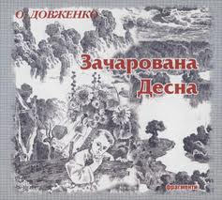

Тернопільський технічний ліцей

Розробка інтегрованого уроку

Показ громадянської війни як трагедії народу
( за романом Ю. Яновського «Вершники»)

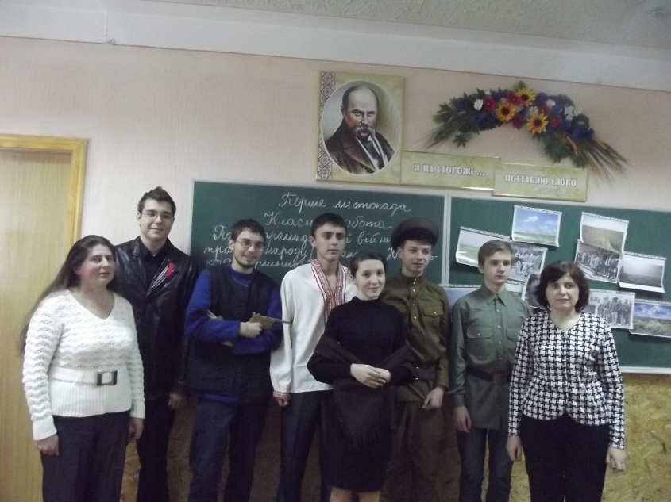

Підготували:
Кунцьо Н.С.,
вчитель української мови
та літератури;
Бойко Т. В.,
вчитель історії

Тернопіль - 2011

Тема: Показ громадянської війни як трагедії народу ( за романом Ю. Яновського
«Вершники»)
Мета: ознайомити учнів з романом Ю. Яновського «Вершники»; поглибити знання ліцеїстів про події громадянської війни 1919 року; формувати вміння робити висновки , узагальнення; виховувати в старшокласників почуття патріотизму, громадянського обов’язку, вболівання за долю народу; розвивати творчі здібності учнів.

Тип уроку: урок засвоєння нових знань і формування опорних компетентностей
Форма уроку : інтегрований урок
Обладнання: портрет Ю.Яновського, карта громадянської війни, картини , фотографії, пісні про війну, уривок фільму,вислів «Я вклав у цей твір всі свої сили і вміння ,горіння душі і почуття серця» Ю.Яновський

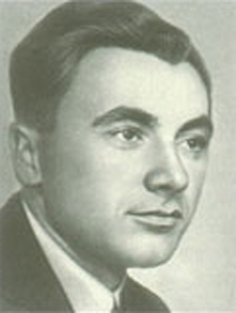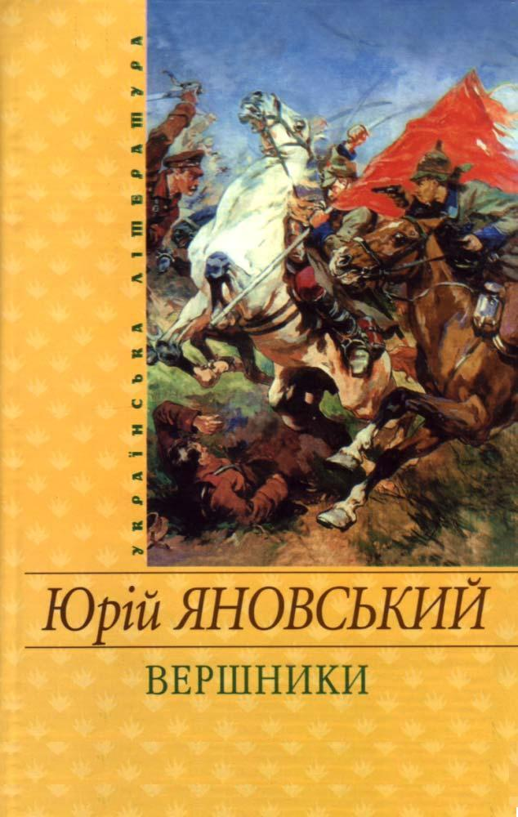

Перебіг уроку
І.Організаційний момент
ІІ. Вивчення нового матеріалу
1. Слово вчителя ( вч. укр.літ. )
З прадавніх часів, з покоління в покоління наші пращури передавали нам просту й величну мудрість, висловлену ще в «Повісті минулих літ»: живіть у злагоді, шануйте один одного − міцно стоятимете на своїй землі. Та віки минають, а народ так і не змінився , не одну криваву сторінку ми , українці, вписали у свою історію, на відстані віків жахаючись трагічних наслідків.
Однією з таких сторінок була громадянська війна. Під прапорами різного кольору шикувались ті, хто готовий був убити заради ідеї. По – дикунськи звучить, але це було.
Будь - яка громадянська війна − це не героїчна сторінка, це величезна трагедія народу, це пляма на совісті тих, хто вбивав не загарбника, а свого – таки – єдинокровного.

2. Слово вчителя (вч. історії) . Розповідь про херсонські степи ( біля карти).
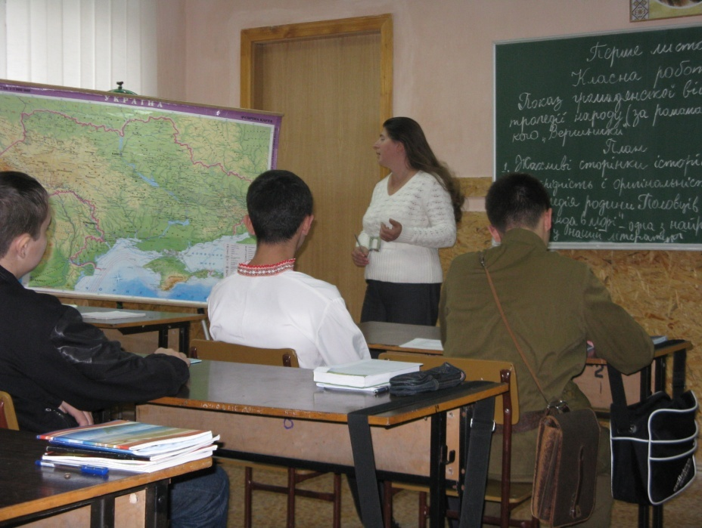
3. Запитання до учнів.
− Яким постає степ у новелі « Дитинство» Ю. Яновського?
( Учні зачитують уривки. Вчитель вивішує картини херсонських степів)
Учень 1. «Рівна, безмежна просторінь (як на масштаби двох людських ніг), гола рівнина без ріки, без дерева, окремі села й хутори стоять рідко, сонце велике й пекуче котиться на небі і поринає за землю, мов за морську поверхню, небо не синє, як за Дніпром, а кольору ніжних блакитних перських шовків, небо Криму над степовим безмежжям».
Учень 2. «Степ простелявся перед ним, як чарівна долина, на якій пахне трава, пахнуть квіти, навіть сонце пахне, як жовтий віск (ось візьміть лишень потримайте на сонці руку й понюхайте її!). І скільки всіляких ласощів росте на степу, яких можна попоїсти».
Учень 3. « І степом можна йти безвісти і лягти на землю, прикласти вухо до землі - то тільки вмій прислухатися — шумить і гомонить, а коли лягти горілиць і вдивитися у глибоке небо, де пливуть хмарки на синьому повітрі, тоді здасться, що сам летиш у небі, одірвавшись від землі, розсуваєш руками хмари, ростеш під синім повітрям і, вернувшись на землю, бачиш — скільки живих друзів у тебе в степу. І жайворонок, що загубився в небі, співаючи жайворонисі, і орел, що повис на вітрі, ледве ворушачи кінчиками крил, виглядає здобич, чорногуз бродить по траві, як землемір, ящірка перебігла обніжок — зелена, мов цибулиння, дикі бджоли гудуть за медом, ховрашок свистить, цвіркунці — одне пиляють у свої скрипки, наче сільський швець на весіллі».

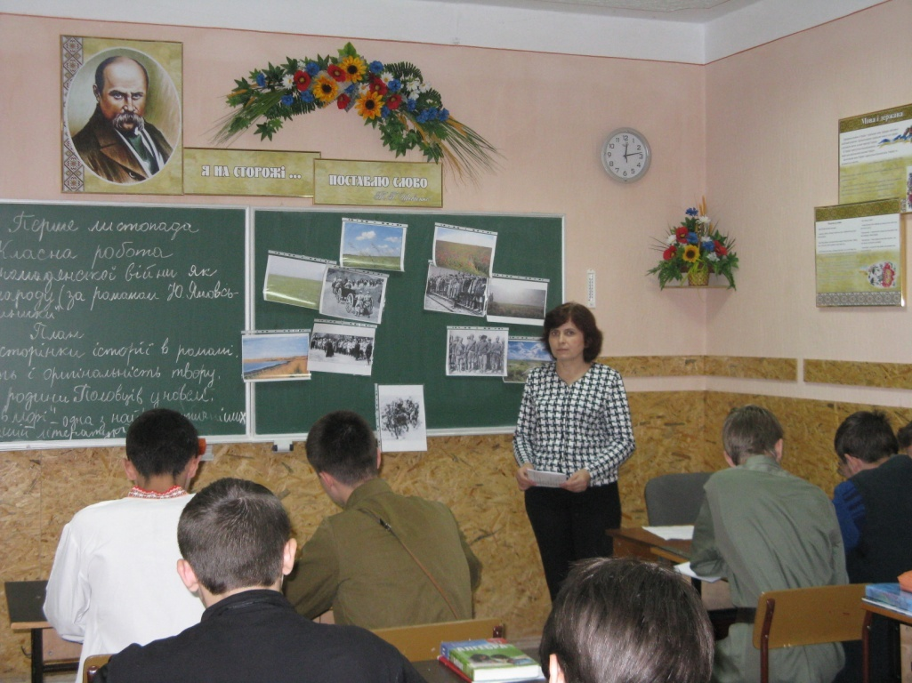

4. Розповідь вчителя історії про громадянську війну ХХ ст.
( Учитель розвішує світлини тих часів)
ІІІ. Повідомлення теми і мети уроку
План уроку
1. Жахливі сторінки історії в романі Ю. Яновського «Вершники».
2. Своєрідність і оригінальність твору.
3. Трагедія родини Половців у новелі « Подвійне коло».
4. « Шаланда в морі» - одна з найромантичніших новел в українській літературі.
5. Сприйняття світу Данилком у новелі « Дитинство».
1. Розповідь учителя ( вч.укр.літ.)
О 19 рік поразок і перемог, кривавий рік історичних баталій і нелюдських битв, клятий і ніжний , безсонний 19 рік!
Український народ знищував сам себе під прапорами кривавих протистоянь, гинули бійці на фронтах війни − гинув, розпадався рід. Це – трагедія народу, держави.
Вірність певній ідеї деколи спонукає перебудувати все своє життя, змінити соціальний стан, зректися рідних і друзів. Чимало українських письменників торкалися цієї теми у своїх творах. Серед них варто назвати ім’я Ю. Яновського і його один з найкращих творів про громадянську війну «Вершники» ( 1935).
« Я вклав у цей твір всі свої сили і вміння, горіння душі і почуття серця»,− писав він.
Чи не вперше в українській літературі ХХ ст.. автор роману стверджує , що війна, яку б мету вона не ставила,- це завжди трагедія, перевершити яку не може ніщо у світі за силою душевних потрясінь і кількістю втрат. Війна пройшлася по людських долях. Роман складається з 8 новел-фресок. Перша з них – « Подвійне коло» − нагадує народну думу, драматичну поему в прозі. Це болючі, але правдиві сторінки нашої історії . Брати Половці зійдуться у новелі «Подвійне коло», щоб стати з різних сторін політичних барикад і знищити один одного.
2. Складання кіносценарію.
( Учні попередньо отримали завдання скласти сценарій «Трагічний вибір братів Половців», уривки якого вони продемонструють).
3. Слово учителя.
Небагато простору – таврійський степ. Небагато часу – кілька годин серпневого дня 1919 року. І всього одна родина – Половці. Цього буде достатньо, щоб переконливо розповісти про людську трагедію.
4. Звучить пісня «Степом,степом йшли у бій солдати». Демострується уривок фільму «Вершники»
5. Виступ театралів.
Сцена 1.
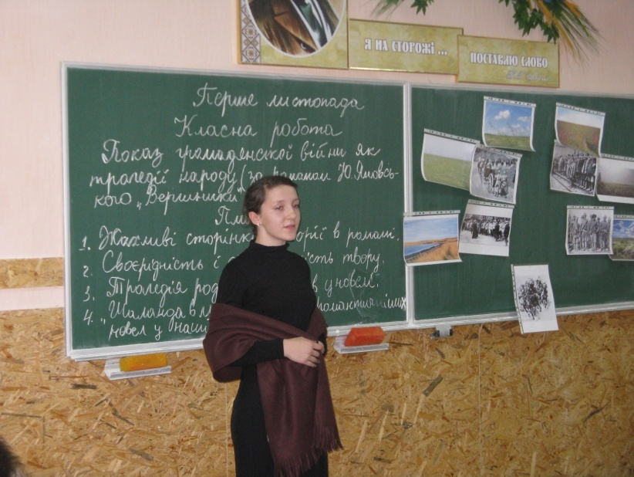
Половчиха :
− Ой пішов ти в море, Мусієчку, та й слід твій солона вода змила. Та коли б я знала та бачила , я б той слідок долонями пригортала та до берега тебе покликала.
Щораз згадую свою молодість. Я була доброго рибальського роду, доброї степової крові. Хазяї трамбаків сватались до мене, та взяв за себе Мусій Половець – дофінівський рибалка, непоказний хлопець, нижчий од мене на цілу голову. І стала я за життя поруч нього, народила хлопців повну хату.
Сини повиростали й розійшлися, Андрій вдався у дядька Сидора, таке ж ледащо й не знати що. Панас привозив мені контрабандні хустки і серги. Я їх складала до скрині та боялася за нього. Тяжко його народжувала, тому став мені найдорожчий. Оверко – той артист, і грав з греками у «Просвіті» та читав книжки, написані по-нашому. На дядькові гроші в семінарії вчився, не чути за нього давно. І Панаса не чути, і Андрія, мабуть, убито, бо снився під вінцем. Тільки Іван працює на заводі і робить революцію.
Що з вами буде, діти мої?! (В розпачі виходить)

Сцена 2.
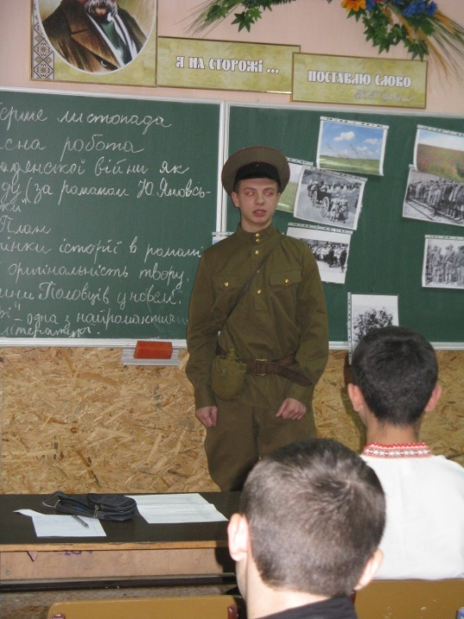
Андрій Половець:
− Я, Половець Андрій , командую загоном добровольчої армії генерала Антона Денікіна. Тут, під Компаніївкою, в бою страшному зустрів брата. Страшний бій. Дехто простягав руки, йому рубали руки, підіймав до неба вкрите пилом і потом обличчя , і йому рубали шаблею обличчя, падав до землі і їв землю, і його рубали по чім попало і топтали конем.

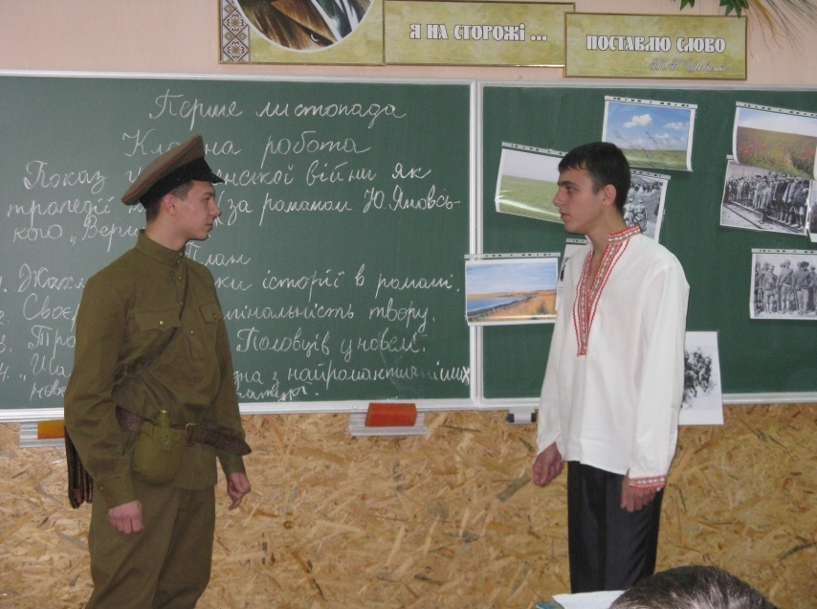
Оверко Половець:
− Ахвицер? Тю-тю, та це ти , брате?!
Андрій :
− Та я , мазепо проклятий!
Оверко :
− Ну , що? Допомогли тобі твої генерали? Жити тобі хочеться? Коло нашої Дофінівки море собі грає, старий батько Мусій Половець у бінокль видивляється, чи не йде скумбрія, пам’ятаєш, ти й бінокль з турецького фронту привіз?
Андрій :
− Петлюрівське стерво, мать-Росію продаєш галичанам! Ми їх у Карпатах
били до смерті, ми не хочемо австрійського ярма.
(Оверко засміявся)
Оверко:
− Що тобі оце згадується? Одеса чи Очаків?
Андрій:
— А згадується мені, згадується батько Половець і його старі слова : тому роду не буде переводу, в котрому браття милують згоду.

Оверко:
— Рід наш великий, голови не щитані, крім нас твох, іще троє рід носять. Рід — це основа, а найперше — держава, а коли ти на державу важиш, тоді рід хай плаче, тоді брат брата зарубає, он як! Роде, мій роде, прости мені, роде, що я не милую згоди. Рід переведеться, держава стоятиме.
Андрій:
− Проклинаю тебе моїм руським серцем, ім’ям великої Росії-матінки, од Варшави до Японії, од Білого моря до Чорного, проклинаю ім’ям брата і згодою роду, проклинаю й ненавиджу в мою останню хвилину.
Оверко:
− Та рубайте його, козацтво!

Сцена 3.
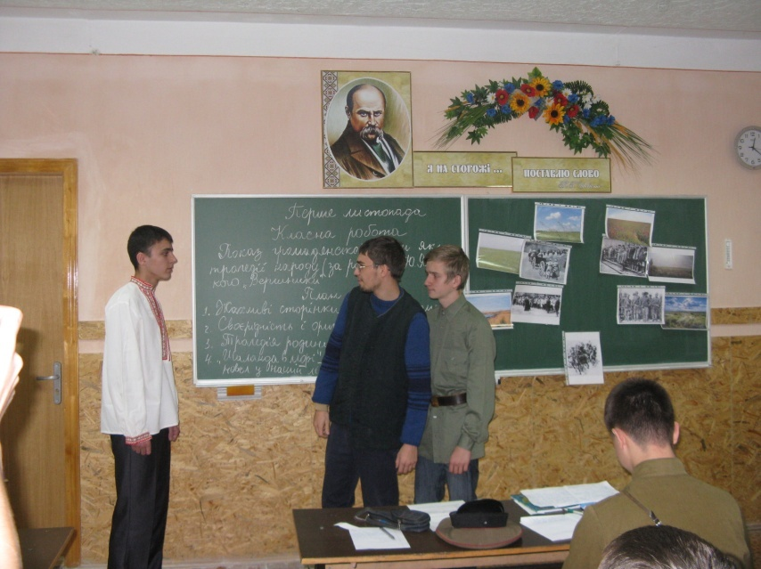
Панас Половець:
− Зустрілися, браток! Там і Андрій лежить, а я собі сиджу в лісочку , та й чекаю, доки вони кінчать битися, а вони й кінчили – один мертвий , а другий кволий, ну що – України тобі хочеться?
Сашко Половець:
− Дай я його домучу !

Панас :
− Дурню, це Оверко.
Оверко:
− Махновські душогуби, ненька Україна кривавими сльозами плаче, а ти гайдамачиш по степах із ножем за халявою.
Панас:
− Іменем батька Нестора Махна призначаю тобі суд і слідство. За вбивство
рідного браті Андрія — утопити в морі, за підтримку української держави на території матері порядку анархії — одрубати голову.
Оверко:
− Пам’ятаєш батькову науку? Тому роду не буде переводу, в котрому браття милують згоду.

Панас:
− Рід наш рибальський, на морі бувальський, рід у державу вростає, в закон та обмеження, а ми анархію несемо на плечах, нащо нам рід, коли не треба держави, не треба родини, а вільне співжиття?
Оверко:
− Проклинаю тебе великою ненавистю брата і проклинаю тебе долею нашою щербатою, душогубе махновський, злодюго каторжний, у Бога, в світ, у ясний день...
(Лунає постріл, Оверко падає)
Сцена 4.
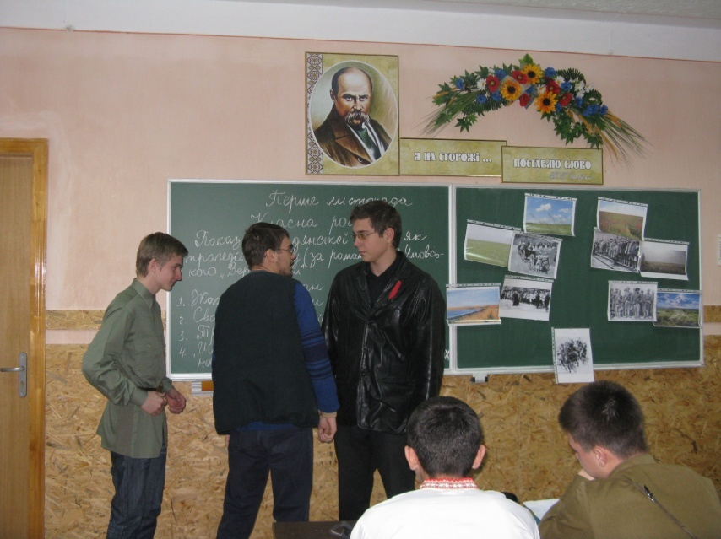
Іван Половець:
− От де зустрілися , Панасе. Та тут і Сашко.
Панас:
− Проклятий байстрюче, підземна гнидо, вугляна душе! Наймит Леніна й комуни, кому ти служиш?
Іван:
− З тобою мова буде потім, а я служу революції,Інтернаціоналу.
Хлопці, от і скінчилася ваша служба в зрадника й бандита батька Махна. І з вами говорить брат вашого Половця, а обоє ми з ним рибалки, батьки наші рибалки й увесь рід. Слова мої прості й некрасиві, та ви зрозумієте мене й так, бо скрізь по степах судяться зараз дві правди: правда багатих і правда бідних. Відступаємо ми перед кривавим царським генералом Денікіним, пробиваємось на Київ, і, відступаючи, б’ємо ворогів, не даємо пощади. От і ви, серед вас є, певно, і обдурені бідняки, ми закликаємо вас, бо ви з нами одного горя, — ставайте поруч битися за правду бідних. Бідняки й трудящі будуть з нами, і всі, як один, до перемоги, хай живе радянська влада, Червона армія!
Панас:
− Чи чуєш, Іване, тут вже двоє загинуло, а тому роду не буде переводу, в котрому
браття милують згоду.
Іван:
− Рід наш роботящий, та не всі в роді путящі. Є горем горьовані, свідомістю підкуті, пролетарської науки люди, а є злодюги й несвідомі, вороги й наймити ворогів. От і бачиш сам, що рід розпадається, а клас стоїть, і весь світ за нас, і Карл Маркс.
Панас:
− Проклинаю тебе, проклинаю моєю останньою хвилиною!
(Стріляє )

6. Звучить продовження пісні «Степом, степом йшли у бій солдати»

7. Вчитель. Батько і мати – родина, у них одна правда на двох, правда любові й злагоди. Ковтнула отрути війни Половчиха. Чи для того привела синів на світ , щоб круговерть політичних пристрастей вхопила їх, розкидала на різні стежки, а потім кинула їх один на одного зі зброєю? Чи для того Мусій Половець щодня виглядав їх , щоб вже ніколи не побачити живими аж трьох своїх дітей. « Тому роду не буде переводу…». Розірвалось те, що здавалося споконвічним і священним.
8. Бесіда
− Чому сини не зрозуміли цього?
( Між ними не було злагоди і розуміння того, що вони – сім’я , родина, а це призвело до трагедії. Не буде ні миру , ні спокою, та й самої держави, якщо ми не зрозуміємо , що є тісний зв'язок між поняттями родина − рід – держава.
Батько вчив поважати родинні традиції, бо тому роду не буде переводу , в якому браття милують згоду. Ми розуміємо, що сім’я – це святе, недоторканне , міцне, вічне).

− Чи можемо назвати новелу листом у вічність? Про що цей лист?
( Цей лист про гріх і спокуту, про трагедію людської душі, що переступила святі закони Господніх Заповідей: « Люби ближнього свого», « Не убий», вчинила непрощенний гріх − братовбивство. Новела нагадує Біблійну легенду про Каїна і Авеля).
− Як ви думаєте складеться життя живих братів?
( Троє братів пішли у небуття, двоє , якщо не загинуть і повернуться до батьків, назавжди залишаться братовбивцями, що зневажили Біблійну Заповідь).
− Чи варто фанатично захоплюватись якоюсь ідеєю? Чому?
− Чому новела сприймається , як трагедія матері – роду − України?
( Навіть природа плаче «дощовими сльозами» , що течуть по обличчях , споглядаючи цю страшну загибель родини)
− Яке значення роману?
( Читаючи його, ми ще раз перегортаємо сторінки історії, задумуємося над життєвими цінностями, слово «подвійне коло» можна розуміти як застереження для майбутніх поколінь).
IV. Узагальнення та систематизація вивченого
1. Учитель
Як зберегти сім’ю від руйнування?
«Тому роду не буде переводу, в котрому браття милують згоду». Додам від себе:
у тій родині буде спокій, повага, де батьки й діти розуміють одне одного, допомагають дітям формувати досвід. Бо колись війна не давала поєднатися роду , а зараз?
(Відповіді учнів)
2. Учитель
Ось і прочитано уривки роману у новелах «Вершники». Та на серці біль, біль за те, що все, що написав Ю.Яновський, було нашою трагічною історією,яку, на жаль, не виправити. Роман – протест письменника проти війни та братовбивства, заклик зважати на помилки історії та ніколи не припускатися їх.
V. Підбиття підсумків уроку. Рефлексія

VІ. Пояснення домашнього завдання
Відповісти на тестові завдання с.113.

Розділ IV

Система уроків у 8 класі
з теми :
«Односкладні речення. Неповні речення»

З досвіду роботи
вчителя української мови
та літератури
Кунцьо Надії Степанівни

Тема: Односкладні прості речення. Означено - особові речення
Мета: ознайомити учнів з простими односкладними реченнями та їх класифікацією; пояснити особливості побудови односкладних речень;
дати поняття про означено-особові речення; формувати вміння впізнавати такі речення , визначати в них головний та другорядні члени; удосконалювати навички самостійної роботи , вміння застосовувати здобуті теоретичні знання на практиці , розвивати комунікативні вміння, творчі навики учнів; прищеплювати захоплення красою природи.
Тип уроку: засвоєння нових знань і формування опорних умінь і навичок.
Обладнання : підручник О. Глазова, Ю. Кузнецов. Рідна мова. 8 кл. -К.: «Зодіак-ЕКО», 2008; слайди про літо; текст-опора.
Перебіг уроку
І.Організаційний момент
ІІ. Актуалізація опорних знань учнів
Складання лінгвістичної розповіді за запитаннями
1. Що вивчає синтаксис?
2. Що таке речення?
3. Які види речень за наявністю та відсутністю другорядних членів вам відомі?
4. Як поділяються речення за складом граматичної основи?
5. Які речення називаються двоскладними?
6. Які речення називаються односкладними?
7. Наведіть приклад односкладного та двоскладного речення.
ІІІ. Повідомлення теми і мети уроку. Мотивація навчання
ІV. Вивчення нового матеріалу
1.Пояснення матеріалу вчителем, під час якого учні створюють структурно-логічну схему « павучок».
Речення з одним головним членом називаються односкладними. Граматична основа односкладного речення – це головний член (присудок або підмет). Розрізняють дві основні групи односкладних речень :
1) речення з головним членом – підметом. Це називні речення;
2) речення з головним членом – присудком:
особові – означено-особові, неозначено-особові, узагальнено-особові;
безособові.
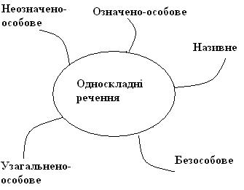

2.Ланцюжкова гра. Робота з підручником
Виконайте вправу 192 (усно).
3.Вибірковий диктант
Запишiть з продиктованих речень граматичну основу. З’ясуйте особу, число та спосіб дієслів-присудків.
1.Не зневажай душі своєї цвіту. 2.Разом ходімо у майбутнє.3. За правду, браття, єднаймось щиро.4. Вигострю,виточу зброю іскристу. 5. Линь, моя пісне, мов чайка прудкая. 6.Не рони, вербо, сліз над водою. ( З творів Лесі Українки)
(Не зневажай – 1 ос. одн. , наказ. спосіб; ходімо – 1 ос. мн. , наказ. спосіб; єднаймось – 1 ос. мн. , наказ. спосіб; вигострю, виточу – 1 ос. одн. , дійсний спосіб; линь – 2 ос. одн. , наказ. спосіб; не рони - 2 ос. одн. , наказ. спосіб.)
4.Робота з текстом-опорою
На партах – роздруковані речення.
Спишіть, замінюючи дієслова-присудки 1-ї особи на дієслова 2-ї особи.
Простежте, чи змінюється при цьому характер розповіді. У якому випадку характер розповіді більш узагальнений. За допомогою яких речень це досягається?
Я люблю купатись у нашій річці. Вода в ній чиста і прозора, аж видно піщане дно. А ще люблю слухати, як дзюрчить вода. Сідаю на камінь і слухаю. Сонце весело заглядає в очі. Примружуюсь і підставляю обличчя до сонця – таке воно тепле і лагідне.

5.Робота у групах ( ІІІ групи)
І група. Розгляньте картини
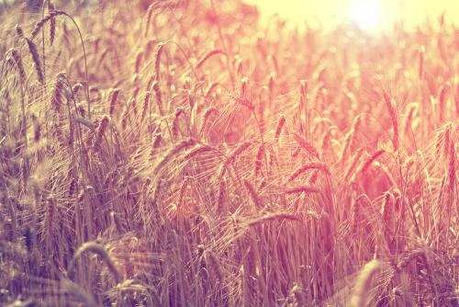
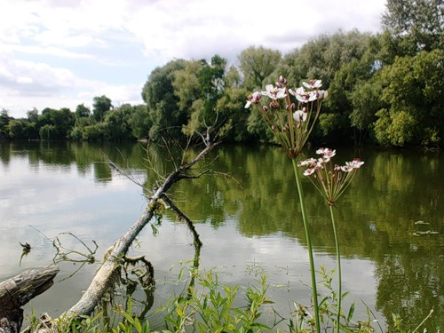
Опишіть зображене, використовуючи означено-особові речення. У ролі присудків уживайте дієслова бачу,відчуваю,хочу, мрію, вважаю.
ІІ група. Складіть монолог на тему: «Люблю тебе, літо!» ,використовуючи означено-особові речення.
ІІІ група. Складіть і запишіть твір – мініатюру на тему «В гостях у літа», використовуючи означено-особові речення.

6.Диктант з граматичним завданням
Запишіть речення. Підкресліть граматичну основу кожного речення. Виконайте повний синтаксичний розбір першого речення, надпишіть частини мови.
Зразок. 1.Розплющую очі і раптом бачу у вікнах глибоке небо і віти берези. (Реч. розп.,просте, односкл.,озн.-ос.,пошир., ускл. однор. присудк., однор. дод.)
2. Біжу на подвір’я.3. Почекай трошки. Зараз будеш на волі. 4. Йду. Гладжу рукою соболину шерсть ячменів, шовк колосистої хвилі.5. Я не можу бути самотнім.
( За М.Коцюбинським)
V. Узагальнення та систематизація знань
Підготуйте узагальнюючу таблицю-схему про односкладні речення у вигляді міні-підручника.
VІ. Підбиття підсумків уроку. Рефлексія

VІІ. Пояснення домашнього завдання
1. Опрацюйте § 18 (с. 130-131).
2. «Вибери сам»:
(на дошці заздалегідь записані домашні завдання трьох рівнів. Учні вибирають варіанти)
І (високий). На основі засвоєного теоретичного матеріалу розпочніть роботу над презентацією на тему «Просте односкладне речення».
ІІ (достатній). Складіть 4 означено-особових речення, підкресліть граматичну основу.
ІІІ( середній). Виконайте вправу 198, с. 133.

Тема: Неозначено-особові речення.
Мета: поглибити та розширити знання учнів про неозначено - особові речення; пояснити способи вираження присудка в них; формувати вміння впізнавати такі речення , визначати головний та другорядні члени, будувати схеми і виконувати синтаксичний розбір; розвивати логічне мислення, вміння зіставляти й узагальнювати; удосконалювати навички самостійної та колективної роботи учнів, творчі навики дітей; підвищувати культуру усного та писемного мовлення; прищеплювати любов до українських традицій та інтерес до української культури; формувати естетичний смак учнів.
Тип уроку : засвоєння нових знань і формування опорних умінь і навичок.
Обладнання: підручник О. Глазова, Ю. Кузнецов. Рідна мова. 8 кл. -К.: «Зодіак-ЕКО», 2008; світлини; комп'ютер.
Хід уроку
І.Організаційний момент
ІІ. Перевірка домашнього завдання
ІІІ. Актуалізація опорних знань учнів
Бліц - опитування по ланцюжку
(Учні задають один одному питання про односкладні речення)
ІV. Повідомлення теми і мети уроку. Мотивація навчання
V. Вивчення нового матеріалу
1.Вибірково-розподільний диктант
І варіант виписує односкладні речення.
ІІ варіант − двоскладні.
У кожному реченні підкресліть граматичну основу. Вкажіть неозначено-особові речення.
1.Я мовчу. Боюся словом тишу сполошити(М.Луків).2.Росте черешня в мами на городі(М.Луків).3.Луги забувають торішню траву(М.Луків). Причинили двері. Протопили. Вимили підлоги(І.Жиленко).4. І пахне безсмертником липовий цвіт(І.Жиленко). 5. Витопим грубку. Книги розкриєм (І.Жиленко).
2.«Мозковий штурм»
1.У чому полягає особливість аналізованих односкладних речень?
2. Що їх об’єднує? Що – ні?
3. Чим виражений присудок у неозначено-особовому реченні?
3.Робота з підручником
Вправа 203(с. 135).
Перепишіть, перебудовуючи двоскладні речення на односкладні неозначено-особові.
Пошана здобувається по краплях. — Пошану здобувають по краплях.
Комп’ютерні засоби зв’язку використовуються з кінця XX століття. Комп’ютерна мережа Інтернет була створена в 70-х роках XX століття. Так називається всесвітня асоціація комп’ютерних мереж, об’єднаних у єдину систему. З кінця 90-х років вона застосовується для зв’язку в 96 країнах світу, в Україні — з 1992 року. За допомогою електронної пошти інформація нині передається швидко і дешево.
З календаря.
Порівняйте записані речення з тими, з яких їх було перебудовано. Поясніть що змінилося у їхньому сприйнятті. В кожному з перебудованих речень підкресліть граматичну основу. Позначте в словах вивчені орфограми.
4. Робота біля дошки
Запишіть речення ,підкресліть головні та другорядні члени .
Зачерпнули журавлем з криниці повне відеречко прохолоди. (В. Грабовський).
5.Самостійне моделювання
За поданими схемами складіть неозначено - особові речення
1. . . .
2. . .
3. . .
4. .

6. Лінгвістичне доміно
Запишіть прислів’я, дібравши з довідки їхні закінчення. Вкажіть вид даних речень.
1.Решетом воду …
2.На малому човні в море…
3. Від щастя …
4. Друзів дитинства …
(...не носять, … не забувають, ...не втікають,…не запливають)
7. Робота у групах
1. Складіть усне зв’язне висловлювання про спільні та відмінні ознаки означено-особових та неозначено-особових речень.
2. Складіть і запишіть текст «Давні звичаї та традиції українського народу», використовуючи неозначено-особові речення, у яких головними членами були б подані слова (шанують, пам’ятають, бережуть, оспівують, цінують).
3. Складіть твір-мініатюру «Духовні скарби українців», використовуючи неозначено-особові речення.
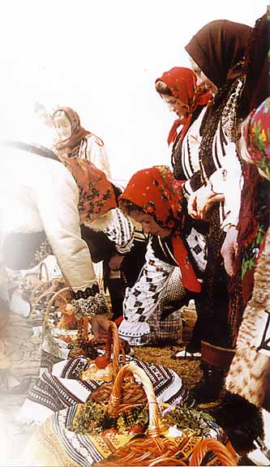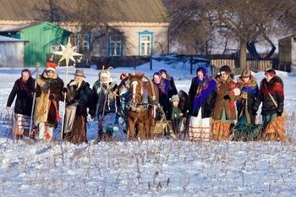
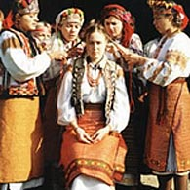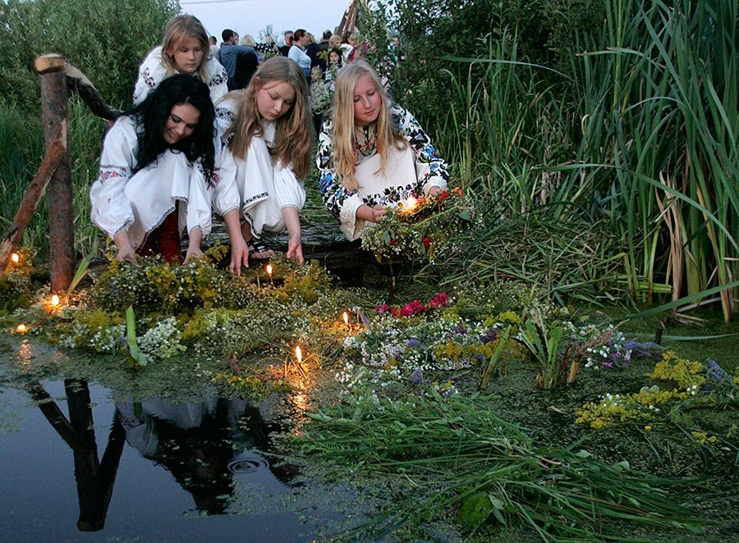

VI. Узагальнення та систематизація знань
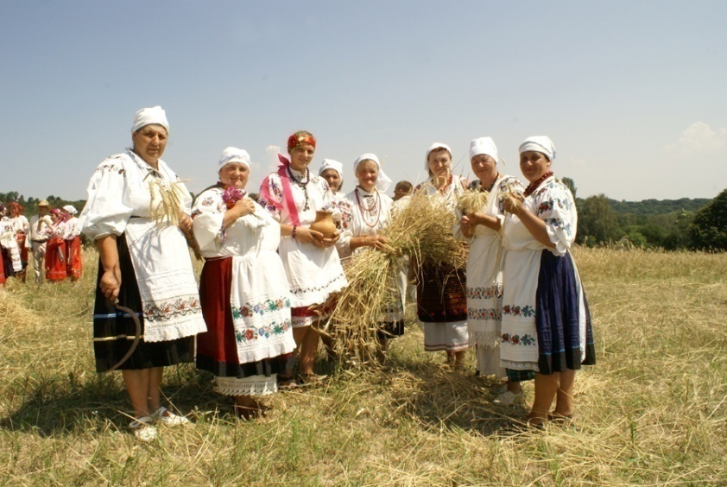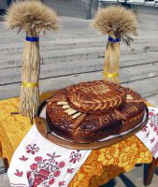
Навчальний диктант
Люди здавна помічали красу природи і намагались усе це відтворити у своїх піснях, малюнках, вишивках. Певне, так з’явились квітчасті рушники. Ними прибирали сільські господи.
Рушником накривали і діжу після випікання хліба, ставлячи її під образами на покуті. Дарунковими рушниками перев’язували кумів.
У перший день огляду озимини йшли в поле гуртом. Попереду батько ніс на рушнику хліб-сіль. На зеленому полі розстеляли його , клали їжу. Так робили і в перший день оранки, сівби та жнив.
Рушник у нашому побуті живе і сьогодні. Його використовують на весіллі, під час проводів хлопців до армії. З хлібом-сіллю зустрічають дорогих гостей.
Л. Орел
VІІ. Підбиття підсумків уроку. Рефлексія
VІІІ. Пояснення домашнього завдання
1. Опрацюйте § 18 (с.134)
2. За допомогою малюнків зашифруйте 3 прислів'я, які є узагальнено-особовими реченнями.
Тема: Узагальнено-особові речення
Мета: ознайомити учнів з простими односкладними реченнями та їх класифікацією; пояснити особливості побудови односкладних речень;
дати поняття про узагальнено-особові речення; формувати вміння впізнавати такі речення , визначати в них головний та другорядні члени, будувати схеми і виконувати синтаксичний розбір; удосконалювати навички самостійної роботи , вміння застосовувати здобуті теоретичні знання на практиці , розвивати комунікативні вміння, творчі навики учнів; підвищувати вміння аргументовано доводити власну думку ; прищеплювати захоплення красою природи.
Тип уроку: засвоєння нових знань і формування опорних умінь і навичок.
Обладнання : підручник О. Глазова, Ю. Кузнецов. Рідна мова. 8 кл. -К.: «Зодіак-ЕКО», 2008; роздавальний матеріал; проектор.
Перебіг уроку
І.Організаційний момент
ІІ. Актуалізація опорних знань учнів.
« Аукціон знань»
1. Які речення називаються односкладними?
2. Чи є односкладні речення повними?
3. Що таке означено-особове речення?
4. Що ви знаєте про неозначено-особові речення?
5. Для яких стилів мовлення характерні означено-особові та неозначено-особові речення?
6. Наведіть приклади цих речень.
Виконання індивідуальних завдань двома учнями
Картка 1
Спишіть, вставляючи пропущені букви у словах. У кожному з речень підкресліть граматичну основу. З'ясуйте вид односкладного речення
1. Йду спорожнілим жовтим гаєм і підб…раю по л…сточку (Л. Ковальчук). 2.Спрямуй думок своїх потік в подій н…стримний плин (П. Сингаївський). 3.Шукаємо друзів д…тинства по всіх далеких світах (М. Ільницький). 4.Проч…тайте знову тую славу (Т. Шевченко).

Картка 2
Спишіть, вставляючи пропущені букви у словах. У кожному з речень підкресліть граматичну основу. З'ясуйте вид односкладного речення
1. Впускаю зорі в хату на ночівлю (М. Пуга). 2.Вийди на палубу і зуп..нися (В.Базилевський). 3. За Х…соном соняшники ломлять, а в Карпатах виб…рають льон (М. Ільницький). 4. Вгамуйся, думко, н… літай так буйно! (Леся Українка)
ІІІ. Перевірка домашнього завдання
Зразки відповідей
1. 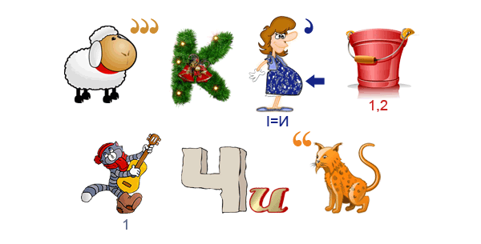 Відгадка. Вік живи – вік учись.
2. 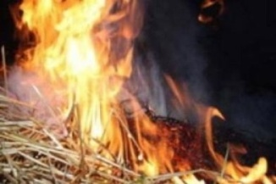 Відгадка. В сіні вогню не сховаєш.
3.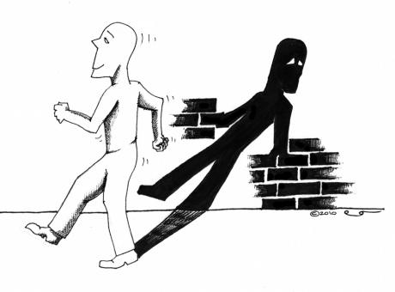 Відгадка. Від своєї тіні не втечеш.
4.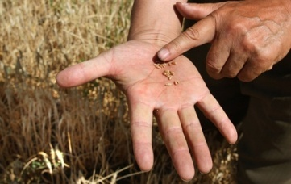 Відгадка. Що посієш , те й пожнеш.
ІV. Повідомлення теми і мети уроку. Мотивація навчання
V. Вивчення нового матеріалу
1. Постановка проблемних питань
- До якого типу односкладних речень належать подані прислів'я-відгадки?
- В якій формі виражено головний член таких речень?
- Яке , на вашу думку, основне призначення узагальнено-особових речень?
2. «Знайди помилку»
1. Не міряй всіх на свій аршин. (Нар. творч.). 2. Ставши приятелем – умій керувати самим собою. (Нар. творч.). 3. Від похвал розумним не станеш. (Нар. творч.). 4. У колективі нічиєї межі не переореш. (Нар. творч.). 5. Поїдеш далеко, Побачиш багато. (Т. Шевченко). 6. Писаного сокирою не вирубаєш. (Нар. творч.). 7. Від своєї тіні не втечеш. (Нар. творч.). 8. Роботу пригортай , а лінь проганяй (Нар. творч.).
3. Робота з підручником
Вправа 209, с. 138
Запишіть прислів’я, дібравши з довідки їхні закінчення.
1. У чужу душу… 2. Головою муру… 3. Голкою дім… 4. За вітром у полі … 5. Не спитавши броду…
Довідка: Не збудуєш. Не вгонишся. Не проб’єш. Не лізь у воду. Не влізеш.
4. Самостійна робота
Прочитайте спроектовані речення. Запишіть їх в такій послідовності: означено-особові, неозначено-особові, узагальнено-особові.
1. На вищі сходи сходячи, йдемо в глибінь історії, до витоків доходячи, досліджуєм пракорені (Д. Білоус).
2. Дивишся й не надивишся, дишеш і не на дишешся тим чистим, гарячим та пахучим повітрям (І. Нечуй-Левицький).
3. В труді творіть життя красу (П. Тичина).
4. Людей слухай, а свій розум май (Нар. творч.).
5. Науки не носять за плечима (Нар. творч.).
6. Просять тебе не втручатися в мої особисті справи (А. Головко).
5. Робота біля дошки
Запишіть речення. Виконайте повний синтаксичний розбір.
На чужім мотузку в колодязь не опускайся (Нар. творч.).
(Речення просте, спонукальне, неокличне, односкл., уз.-ос., пош., неускл.)
6. Графічний диктант
Учитель читає речення, учні записують їх у вигляді графічних знаків.
1. Лежачого не б'ють. 2. Неправдою світ пройдеш, та назад не вернешся. 3. Не пером пишуть , а умом. 4. За одного вченого десять невчених дають. 5. Нових друзів шукай, а старих не забувай. 6. Бездонної діжки не наллєш. (Нар. творч.)
VІ. Узагальнення та систематизація знань
Групова робота
Картка для 1 групи
Речення Вид
Ворогу дивлюсь в лице (Д. Павличко).
Озирнися, розберися у перебігу подій (Б. Олійник).
Наполегливістю гори здолаєш (Нар. творч.).
Велике дерево поволі росте (Нар. творч.).
Не високо мудруй, але твердо держись (І. Франко).
Картка для 2 групи
Речення Вид
Не дай своїм словам смаку полину (О. Башкирова).
Рубали юний ліс у квітні, рубали ліс,
рубали зранку (О. Башкирова).
Печаль королівських лип (Л. Костенко).
Учи народ, учися і в народу (Нар. творч.).
Не мудруй багато, а працюй завзято (Нар. творч.).

VІІ. Підбиття підсумків уроку. Рефлексія
VІІІ. Пояснення домашнього завдання.
1. Опрацюйте § 18 (с. 137)
2. Підготуйте тестові завдання з вибірковими і конструйованими відповідями творчого характеру.
Тема: Безособові речення.
Мета: поглибити та розширити знання учнів про безособові речення; пояснити способи вираження присудка в них; формувати вміння впізнавати такі речення , визначати головний та другорядні члени; покращувати уміння аргументовано доводити власну думку, робити висновки, узагальнення ; сприяти розвитку особистісних зацікавлень учнів, уміння застосовувати здобуті теоретичні знання на практиці; розвивати творчі навики дітей; розвивати спостережливість учнів та любов до природи.
Тип уроку : засвоєння нових знань і формування опорних умінь і навичок.
Обладнання: підручник О. Глазова, Ю. Кузнецов. Рідна мова. 8 кл. -К.: «Зодіак-ЕКО», 2008; ілюстративний матеріал; таблиця.
Перебіг уроку
І. Актуалізація опорних знань
1.«Мікрофон»
Пригадайте правила, вивчені на попередніх уроках. Назвіть тип односкладних речень за формою присудка. Наведіть приклади односкладних речень.
1. Дієслово І ос. чи ІІ ос. однини теперішнього або майбутнього часу дійсного або наказового способу.
2. Дієслово ІІ ос. множини теперішнього або майбутнього часу дійсного або наказового способу.
3. Дієслово ІІІ ос. множини теперішнього або майбутнього часу.
4. Дієслово ІІ ос. однини теперішнього або майбутнього часу.
5. Безособове дієслово.
2. Графічний диктант. (Учитель читає речення, учні записують їх у вигляді графічних знаків).
Перший сніг
Притишив кров. Притишив крок.
І вищі стали гори.
Йде перший сніг,
Немов пророк,
В якого серце хворе.
Як важко дихати йому!
Як свіжо доокола!
Ступає у порожню тьму
Нога різьблена, гола
В. Герасим’юк
ІІ. Повідомлення теми і мети уроку. Мотивація навчання
ІII. Вивчення нового матеріалу
(Упродовж уроку учні повинні заповнити таблицю про безособове речення)
1. Робота з підручником
Вправа 219, с. 143.
Перепишіть речення в такій послідовності:
- виражають «настрій» природи або довкілля;
- передають психічний або фізичний стан людини.
. І віє з лугу смутком голубим (М. Луків). 2. І на серці так легко і світло
(В. Сосюра). 3. У мене аж у грудях тенькнуло (М. Стельмах). 4. Ще вчора мляво хлюпало із хмар. Тобі на серці цілий день давило (П. Тичина). 5. За лісом глухо вдарилось об небо (Г. Коваль). 6. А в душі щось так чисто і дзвінко
(Я. Яковенко). 7. Синій холодок в степу розлито (Л. Тендюк). 8. На чужині не так радіється й сумується (С. Литвин). 9. Так хороше і моторошно так
(В. Стус). 10. Душі то паморочно, то сліпуче (М. Самійленко).
- У кожному реченні підкресліть головний член-присудок, поясніть, чим він виражений.
- Визначте речення, ускладнені однорідними членами.

2. Вибірковий диктант
З продиктованих речень вибрати прислівники, записати їх у рядок, з кожним прислівником скласти односкладне речення.
1.Тихо, тихо зима минала (Т. Шевченко). 2. Звивиста стежка, вимощена диким каменем, круто сповзла у видолинок (В. Скуратівський). 3. І не зглянувсь, як зима ледве видно , ледве чутно підійшла (І. Муратов). 4. В душах привітно і світанково нашого світу світиться час (Д. Павличко).

3. Робота в групах.
1 група.
Складіть тестові завдання.
(Орієнтовний зразок)
Укажіть правильну відповідь
1. Головний член у безособовому реченні може виражатися
А. Дієсловом у формі третьої особи множини.
Б. Дієсловом у формі другої особи множини.
В. Дієслівними формами на –но, -то.
Г. Іменником у називному відмінку.
2. Не розірвать з життям мого єднання.
Головний член у поданому реченні виражений
А. Інфінітивом.
Б. Безособовим дієсловом.
В. Прислівником.
Г. Особовим дієсловом у безособовому значенні.
3. Односкладне безособове речення у рядку:
А. Від себе не втечеш (Народна мудрість).
Б. Тихо, тихо зима минала (Т.Шевченко).
В. Поїдеш далеко, побачиш багато (Т. Шевченко).
Г. Нема словам лічби (П. Филипович).
4. Непоширене безособове речення у рядку
А. Нема на що подивитись (Т. Шевченко).
Б. Починає дніти (М. Коцюбинський).
В. Чутно плескіт у ставочку (Леся Українка).
Г. У гаю , гаю вітру немає (Т. Шевченко).
5. Яке з поданих речень відповідає схемі
.
А. Ладом усе можна (Народна мудрість).
Б. Давно те минуло (Т. Шевченко).
В. У нас нема зерна неправди за собою (Т. Шевченко).
Г. Нам треба голосу Тараса (П. Тичина).

2 група. Продовжіть розповідь, використовуючи безособові речення.
Навіяло багато снігу. Під білими шапками зігнулися гілки дерев. Невеликі кущі перетворилися на білосніжні горбочки. Здалеку видно поодинокі сліди…
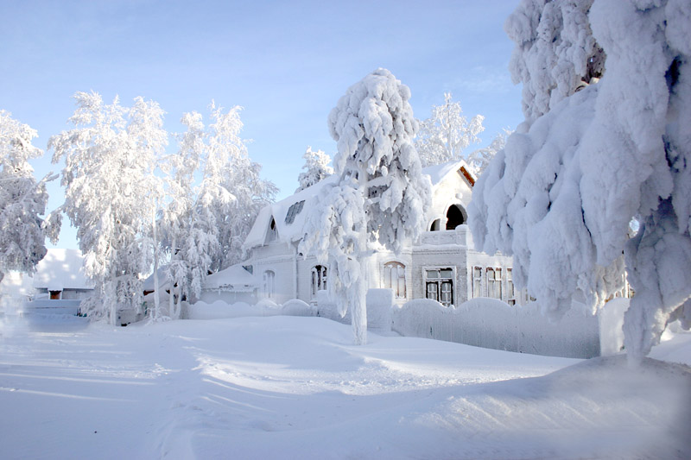

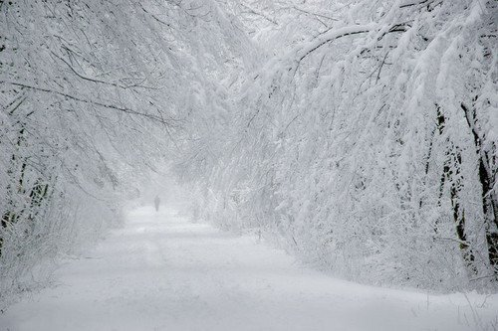
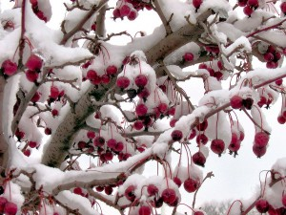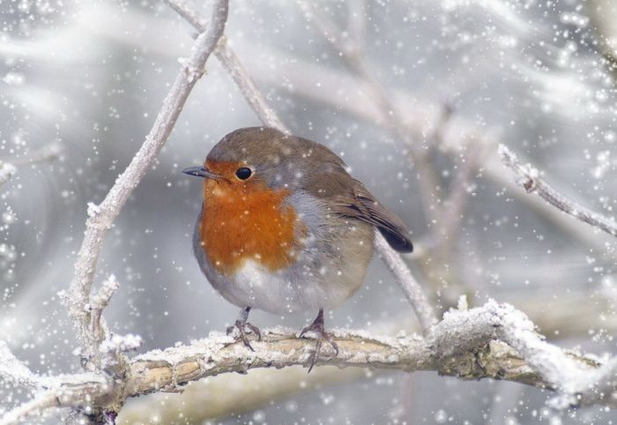
4. Пояснювальний диктант.
З’ясувати тип простих речень, свою думку обґрунтувати.
1. Небо теж наче вкрите голубуватим інеєм (Є. Гуцало). 2. Отак стоїш на хатньому порозі, дивишся перед собою (Є. Гуцало). 3. Тихо навкруги, мертво (М. Коцюбинський). 4. Нам дають чаю, гарячого, міцного (М. Коцюбинський). 5. Ранок. Морозець. Порипує сніжок (Остап Вишня). 6. Затишно й гарно на лісовій галявині (М. Коцюбинський) . 7. Без праці не проживеш (Народна мудрість).
5. Перебудуйте безособові речення на двоскладні різних типів. Простежте, як змінилися їх структура і зміст. Чи можна вважати такі речення синтаксичними синонімами?
Дихнуло зимою. Повіяло холодним вітром. Засніжило. Снігом замело дороги, засипало кущі. Ген там видно білий ліс. Тихо. Тільки інколи чути поодинокі голоси.
IV. Узагальнення та систематизація знань
Робота з таблицею, заповненою учнями упродовж уроку.
Присудок у безособовому реченні може бути виражений
Безособовим дієсловом Дієслівними формами
у формі 3 особи однини на -но, -то
Прислівником або Присудковими формами
прислівником+інфінітив добре, тяжко, приємно, жаль…
Присудковими формами+ Особовим дієсловом у безособовому
нема (немає), не було, не буде значенні – у формі 3 особи однини
або у формі середнього роду
Інфінітивом

V. Підбиття підсумків уроку. Рефлексія
VІ. Пояснення домашнього завдання
Вправа 221( с.143)
Перепишіть. Розставте розділові знаки. Визначте й підкресліть у реченнях граматичні основи. Визначте односкладні речення, з’ясуйте їх вид. Поясніть уживання розділових знаків .
Уночі повіяло холодом. До ранку випав невеличкий сніжок. Зранку він знов почав падати усе прибільшуючи. Почало колесом світ крутити. До обіду таке схопилось! Світу білого не видно. Кругом хати наче сто коней гасало торохтіло оселею жалібно співало в димарі! Не вітер а буря завіяла метучи цілі горн снігу по землі здіймаючи густу кашу в повітрі. Не стало видно ні неба ні землі. Аж страшно сумно стало!
По дворах понавертало кучугури. Деякі хати зовсім позаносило позамуровувало. Вулиці забиті заметені. По дворах у рівень з хатами стоять страшенні снігові баби а вітер куйовдить їм голови.
(За Панасом Мирним)
Тема : Називне речення
Мета: поглибити та розширити знання учнів про називне речення; пояснити способи вираження підмета в них; формувати вміння впізнавати такі речення , визначати головний та другорядні члени; удосконалювати навички самостійної та колективної роботи учнів, вміння застосовувати здобуті теоретичні знання на практиці; розвивати культуру усного мовлення, творчі навики, увагу та спостережливість дітей; виховувати любов до природи; формувати естетичний смак учнів.
Тип уроку: засвоєння нових знань і формування опорних умінь і навичок.
Обладнання : підручник О. Глазова, Ю. Кузнецов. Рідна мова. 8 кл. -К.: «Зодіак-ЕКО», 2008; слайди про осінь; ілюстративний матеріал; музика.
Перебіг уроку
І.Організаційний момент
ІІ. Перевірка домашнього завдання
ІІІ. Актуалізація опорних знань учнів
Завдання - змагання
Вкажіть вид речення
1. Забіліли сніги (Б. Олійник). 2. І стало тихо скрізь (П. Тичина). 3. Вийду в садок та погуляю, при місяченьку та заспіваю (Леся Українка). 4. Сади свій сад, плекай свої надії (Леся Українка). 5. Не обминайте, люди, осінньої журливої краси падолисту (І. Цюпа). 6. Давніх друзів не забувають (Нар. творч.). 7. Стежку листя притрусило (І. Ющук).
ІV. Повідомлення теми і мети уроку. Мотивація навчання
V. Вивчення нового матеріалу
1. Прочитайте речення , записані на дошці. Серед поданих знайдіть «зайве». Обґрунтуйте свій вибір.
1. Зіграй мені осінній плач калини. 2. Заморосило осінь у сльоту. 3. Послухаю цей дощ. 4. Затінок. Сутінь. 5. Поїдемо поговорити з лісом( За Л.Костенко).
«Мозковий штурм»
1. Чим виступає головний член у виділеному реченні?
2. Якою частиною мови виражено підмет?
3. Чи говориться про дію у цьому реченні?
4. Як називаємо такі односкладні речення?

2. Робота з підручником. Вправа 226 (С. 146).
3. З поданих речень випишіть називні. Дайте загальний синтаксичний розбір одного з них( усно).
1.Червона осінь вишиває клени червоним, жовтим, срібним, золотим. 2.Осінній вітер одгуляв, затих . 3.Вікно.Туман. І гілка горобини. 4. Ген килим, витканий із птиць, летить над полем.5. Осінній день, осінній день, осінній! О синій день, о синій день, о синій! 6. Листки летять, киваючи гіллю( За Л Костенко).
Словникова робота: осінній , гілля.
4. Гра «Хто більше?»
Наведіть назви художніх творів, які за будовою є односкладними реченнями.
Запишіть їх, визначте , чим виражений у них головний член речення та до якого типу вони належать.
5. Асоціації
(Під час прослуховування музики та споглядання малюнків учні складають асоціативні ланцюжки)
Осінь – пожовклі дерева, запах прілого листя ,стукіт каштанів,голі поля, туман, спілі яблука і груші.
Осінній ліс – різнокольорове опале листя , жолуді, червона шипшина, опеньки, кущі глоду.
Осіннє небо − темні грозові хмари, холодні дощі, відліт птахів у вирій.
6. Учнівська творчість.
Творча лабораторія ( ІІІ групи).
І група. Складіть «сенкан» про осінь.
Зразки робіт
Осінь
Загадкова, кольорова,
Заспокоює, манить , зачаровує.
Ти – найпрекрасніша пора року.
Чарівниця.
Дощ
Холодний, проливний,
Мочить, проганяє, ллє.
Я не люблю тебе,
Зливо.
ІІ група. Напишіть твір − мініатюру «Ходить осінь по опалім листі», використовуючи називні речення.
ІІІ група . Складіть комп’ютерну фотопрезентацію про осінь. Підпишіть називним реченням.
Зразки робіт
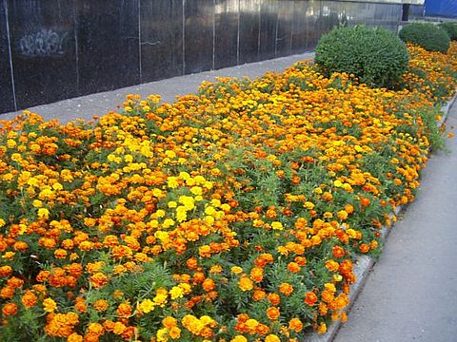 Барви осінніх квітів
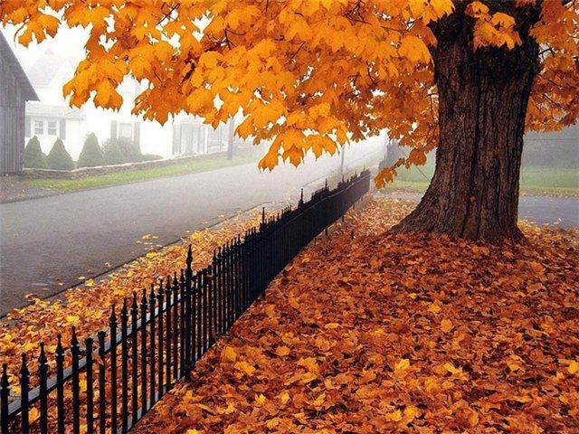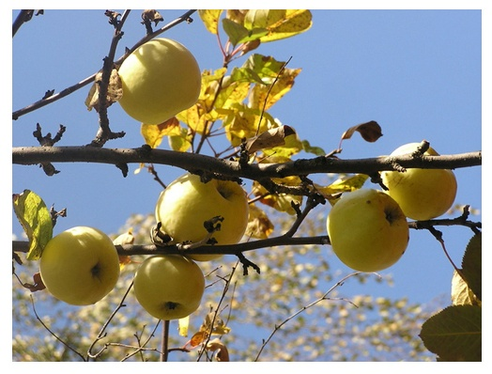
Руда заметіль Землі осіння щедрість
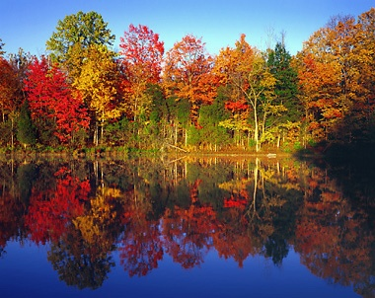 Магічна сила лісу
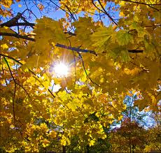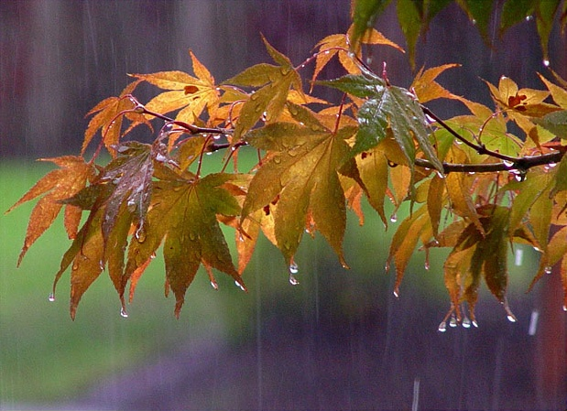
Осінній погляд Сльози осені
VІ. Узагальнення та систематизація знань
Дослідіть прийоми використання називних речень у художньому стилі , їхню емоційно-експресивну функцію.
1. Акації. Бджолині дзвони. Пшениці полохливий лан. І маків полотно червоне, рвучке і ніжне… (Д. Павличко). 2. Глибокі борозни літ (М. Хвильовий). 3. Тиша. Не колихнеться найтонша гілочка (А. Шиян). 4. Ранішній солодкий сон…
(Г. Косинка). 5. Високі айстри, небо синє, твій погляд, милий і ясний
(М. Рильський). 6. Затінок, сутінок, день золотий (Л. Костенко).
VIІ. Підбиття підсумків уроку. Рефлексія
VІIІ. Пояснення домашнього завдання
1. Опрацювавши матеріал §§ 18-19 , складіть алгоритм простого речення.
2. Підготуйте диспут-обговорення «У кожній порі року знаходжу втіху», використовуючи односкладні речення.
Тема: Неповні речення
Мета: ознайомити учнів з простими односкладними реченнями та їх класифікацією; пояснити особливості побудови односкладних речень;
дати поняття про неповні речення; формувати вміння впізнавати такі речення , визначати в них головний та другорядні члени; удосконалювати навички самостійної роботи , вміння застосовувати здобуті теоретичні знання на практиці , розвивати комунікативні вміння, творчі навики учнів; прищеплювати захоплення красою природи.
Тип уроку: засвоєння нових знань і формування опорних умінь і навичок.
Обладнання : підручник О. Глазова, Ю. Кузнецов. Рідна мова. 8 кл. -К.: «Зодіак-ЕКО», 2008, проектор.
Перебіг уроку
І.Організаційний момент
ІІ. Перевірка домашнього завдання
Презентація учнівських проектів на тему «Просте односкладне речення».
ІІІ. Актуалізація опорних знань учнів
Лінгвістичний диктант
1. Простим називається речення, яке …
2. Прості речення поділяються на такі види :…
3. Двоскладним називається речення, яке …
4. Односкладне речення – це речення, в якому …
5. Односкладні речення поділяються на : …
6. Речення з головним членом – підметом називається …
7. Речення з головним членом – присудком поділяються на …
8. Речення, в якому пропущено один або кілька членів, називається …

ІV. Повідомлення теми і мети уроку. Мотивація навчання

V. Вивчення нового матеріалу
1. Прочитайте уривок за особами, неповні речення замініть повними. Виграв чи втратив діалог від таких змін?
– Слухай, ти, – говорить змій, – у тебе батько був?
– Був.
– Воли в нього були?
– Були.
– Орав він?
– Орав.
– А давав відпочивать?
– Давав.
– Ну давай і ми відпочинем.
(Народна творчість)
2. Пояснювальний диктант
Визначте види речень. Вкажіть неповні речення.
1. Розчудесні місця на річці на Північнім Дінці. (Остап Вишня). 2. Сліпучість небес. Чистота вічності. (О. Гончар). 3. Довгий яр, весь білою черемхою залитий. (М. Рильський). 4. А праворуч і ліворуч стіна озимої пшениці. А на межі ромашки і молочай, і чебрець, і дзвоники. (Остап Вишня). 5. Дитячих днів моїх ожина. (В. Сосюра). 6. А на Десні краса ! (О. Довженко).
Проблемне питання :
- У чому полягає відмінність між односкладними називними і неповними реченнями?
3. Робота з підручником
Вправа 237
Прочитайте. Які слова можна вставити на місці знаків питання? Чи легко ці слова відтворити, «вгадати» зі змісту речення?
1. У Шевченка слові [?] міць землі. В Українки слові [?] свіжі води (Л. Полтава). 2. Ти споконвіку [?] на покуті, хлібе, у нас (Б. Олійник). 3. В руки [?] зброю! В душу [?] гнів! В серце [?] сміливість батьків! (Олександр Олесь). 4. За вікном [?] і жоржини, і рожі (В. Сосюра). 5. А під листям [?] земля (М. Гриценко).
Якими членами речення є пропущені в кожному реченні слова? Поясніть.
4. Завдання-конкурс
Допишіть закінчення прислів'їв. Які речення ви використали : повні чи неповні? Чому?
1 . Птахи славляться піснями, а люди – … (ділами).
2. Ранні пташки росу п'ють, а пізні - … (слізки ллють).
3. Пташка красна своїм пір'ям, а людина - … (знанням).
4. Не місце прикрашає людину, а людина - … (місце).
5. Нема лісу без калини, а села - … (без болота).
6. Бджола жалить жалом, а людина – … (словом).

5. Прочитати спроектовані речення. У кожному неповному реченні встановіть пропущений член речення. Обґрунтуйте вживання і невживання тире.
1. З одного берега у ставок сосни заглядають, а з другого – дуби … (Остап Вишня). 2. Заєць робить невелике коло, лисиця – більше, а вовк – іще більше (Остап Вишня). 3. А праворуч і ліворуч стіна озимої пшениці. А на межі ромашки, і молочай, і чебрець, і дзвоники. (Остап Вишня). 4. Надворі ясна холодна ніч. (І. Вільде).
6. Робота в групах.
1 група. Користуючись підручником, складіть усну розповідь про неповні речення.
2 група. Складіть і запишіть 5 неповних речень. Підкресліть у них граматичні основи. Установіть, які члени речення в них пропущені.
3 група. Складіть і запишіть діалог за ситуацією, зображеною на світлині, використовуючи неповні речення.
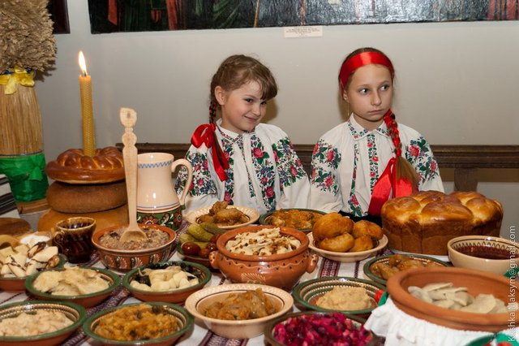
VI. Узагальнення та систематизація знань
«Мозковий штурм»
1. Які речення називаються неповними?
2. У чому полягає відмінність між неповними реченнями й реченнями односкладними?
3. Які члени речення можуть пропускатися в неповному реченні?
4. Яким чином ці члени речення можна встановити?
5. Де і з якою метою вживаються неповні речення?
6. Наведіть приклади неповних речень.
VІІ. Підбиття підсумків уроку. Рефлексія
VІІІ. Пояснення домашнього завдання.
Середній рівень
1. Вправа 241, с. 152
Перепишіть прислів’я, пропускаючи повторювані слова. Поставте, де потрібно, тире.
1. Чужу біду на воді розведу, а своїй біді й кінця не знайду. 2. Не вчи орла літати, а рибу не вчи плавати. 3. Нового щастя шукай, а старого щастя не полишай. 4. Медок солодок, а патока солодка й поготів. 5. Сухі дерева краще горять, сирі дерева краще плодоносять. 6. Вовка ноги годують, а мисливця ноги рятують. 6. Не ясла до коней ходять, а коні ходять до ясел.

Чи є утворені частини складних речень реченнями неповними? Поясніть.
Визначте, які саме члени речення пропущені в кожному неповному реченні.
Обґрунтуйте вживання неповних речень у мовленні.

Достатній і високий рівень
1. Підготуйте для ліцейної стінгазети інтерв'ю з однокласниками про їхні захоплення.
2 (для всіх рівнів). Підготуватися до контрольної роботи за темою : «Прості односкладні речення. Неповні речення».

Тема : Контрольна робота за темою «Односкладні речення. Неповні речення»
Мета: з'ясувати рівень засвоєння знань та сформованості вмінь і навичок стосовно тем «Односкладні речення. Неповні речення»; формувати вміння самостійної роботи, застосовування здобутих теоретичних знань на практиці; розвивати пам'ять, увагу, логічне мислення.
Тип уроку: урок перевірки й обліку здобутих знань, умінь та навичок.
Обладнання : роздавальний тестовий матеріал.
Перебіг уроку
І. Організаційний момент
ІІ. Повідомлення теми і мети уроку
ІІІ. Написання контрольної роботи
1. Роз'яснення щодо проведення тестування
2. Проведення тестування
3. Відповіді вчителя на запитання учнів (після того, як тестові завдання виконано)
Тестові завдання
І варіант
Завдання 1-3 мають по чотири варіанти відповіді, із яких лише одна правильна.
1. Означено-особове речення в рядку:
А. О земле, велетнів роди!
Б. Не треба думати мізерно.
В. Навкруги було безлюдно.
Г. Осіння золота пора.
2. Називне речення в рядку:
А. Нам треба голосу Тараса.
Б. Густа, обважніла від роси тиша.
В. Чорна непроглядна темнота стояла кругом.
Г. Друга пізнають в біді.
3. Який член речення пропущений у поданому реченні?
З лісу шепче гілка, з жита — перепілка, з-за широкого лиману журиться сопілка.
А. Додаток.
Б. Присудок.
В. Обставина.
Г. Означення.
Завдання 4-7 мають по п’ять варіантів відповідей,із яких лише одна правильна.
4. За типом односкладного зайве речення :
А. Від себе не втечеш.
Б. Не кидай слова на вітер.
В. Зоре моя вечірняя!
Г. Холодна зима.
Д. Надворі сонячно.
5. Чим виражений головний член у поданому реченні?
Що посієш, те й пожнеш.
А. Дієсловом у 1-й особі однини дійсного способу.
Б. Дієсловом у 2-й особі однини дійсного способу.
В. Дієсловом у 2-й особі однини наказового способу.
Г. Дієсловом у 1 -й особі множини умовного способу.
Д. Неозначеною формою дієслова.
6. Який тип поданого односкладного речення?
Дощем розмило дорогу.
А. Неозначено-особове.
Б. Називне.
В. Безособове.
Г. Означено-особове.
Д. Узагальнено-особове.
7. Виберіть правильний варіант синтаксичного розбору односкладного речення.
Не майте гніву до моїх порад І не лінуйтесь доглядать свій сад.
А. Речення спонукальне , просте, односкладне, означено-особове, поширене,ускладнене.
Б. Речення розповідне, просте ,односкладне ,неозначено-особове,поширене.
В. Речення спонукальне, складне ,означено-особове,поширене.
Г. Речення розповідне, просте, двоскладне, поширене.
Д. Речення спонукальне ,неповне, непоширене.
Завдання 8-9 мають на меті встановлення відповідності
8.У становіть відповідність між реченнями та їх видами
1. А тим часом розвиднялося, світало. А. Неозначено-особове.
2. Весною в селі встають рано. Б. Називне.
3. Засніжений ліс. В. Неповне.
4. Надворі сніг. Г. Означено-особове.
Д. Безособове
9. Установіть відповідність між головним членом речення і способом його вираження
1. Не роби кривди. А.Іменник в називному відмінку
2. Треба наполегливо вчитись. Б.Дієслово у формі 2-ї особи одн.
3. Осіння мелодія дощу. В.Дієслово у формі 2-ї особи мн.
4. Друга пізнають у біді. Г. Неозначена форма дієслова +
дієслівна зв'язка .
Д.Іменник + дієслово-зв'язка .
Прочитайте текст, виконайте подані після нього завдання 10-12 (розділові знаки пропущено)
Текст
Уночі потягло холодом. До ранку випав невеличкий сніг. Зранку сніжок почав падати все перебільшуючи. Почало світом крутити. До обіду таке схопилось! Світу білого не видно. Кругом хати наче у сто коней гасало торохтіло оселею жалібно співало в димарі. Не стало видно ні неба ні землі. Аж страшно сумно стало!
10. За мовно-стилістичними критеріями до якого стилю належить цей текст?
11. Якою частиною мови є виділені слова?
12. Яких односкладних речень в поданому тексті найбільше ?

II варіант
Завдання 1-3 мають по чотири варіанти відповідей,із яких лише одна правильна.
1. Неозначено-особове речення в рядку:
А. Вхід до землянки зробили під великим горіховим кущем.
Б. Ось і наше лісництво.
В. Гори в млі, золоті вершини.
Г. Зима.
2. Узагальнено-особове речення в рядку:
А. Зорі тихо блимали на темному небі.
Б. Тим часом розвиднялося, світало.
В. В сіні вогню не сховаєш.
Г. Капає з стріх.
3. Який член речення пропущено в неповному реченні?
Шабля ранить тіло,а слово — душу.
А. Підмет.
Б. Додаток.
В. Обставину.
Г. Присудок.
Завдання 4-7 мають п’ять варіантів відповідей, із них лише одна правильна.
4. Яке з поданих речень зайве за типом неозначено-особового?
А. Просять тебе не втручатися у мої справи.
Б. Добрим словом мур проб'єш,а лихим і в двері не ввійдеш.
В. Весною в селі встають рано.
Г. Нас зустрічають хлібом-сіллю.
Д. До Тернополя під'їждали вночі.
5.Чим виражений головний член у даному реченні?
Любімо Вкраїну,та не сліпо, щирим серцем, чистою душею.
А. Дієсловом у формі 1-ї особи наказового способу множини.
Б. Дієсловом у формі 2-ї особи дійсного способу множини.
В. Дієсловом у формі 2-ї особи наказового способу однини.
Г. Дієсловом у формі 3-ї особи наказового способу множини.
Д. Дієсловом у формі 1-ї особи наказового способу однини.
6. Який вид простого речення?
Старезний,густий, предковічний ліс на Волині.
А. Неповне.
Б. Односкладне,називне.
В. Односкладне,безособове.
Г. Односкладне ,неозначено-особове.
Д. Односкладне, узагальнено-особове.
7. Виберіть правильний варіант синтаксичного розбору речення
Друга пізнають в біді.
А. Речення розповідне,просте,односкладне,неозначено-особове,поширене. Б.Речення розповідне,просте,двоскладне,неускладнене.
В. Речення розповідне, складне,поширене.
Г. Речення спонукальне,просте,непоширене.
Д. Речення спонукальне,просте,односкладне,неозначено-особове,поширене. Речення 8-9 мають на меті встановлення відповідності.
8. Установіть відповідність між реченнями та їх видами
1. Місток вузенький над потічком. А. Називне.
2. Буду піснею дзвеніти, і мужатись, і міцніти. Б. Узагальнено-особове.
3. Високі сосни. В. Неозначено-особове.
4. Чесне діло роби сміло. Г. Неповне.
Д. Означено-особове.
9. Установіть відповідність між головним членом речення та способом його вираження
1.І так мені чомусь робилося тоскно . А. Прислівник + дієслово-зв'язка.
2. Не розірвать з життям мого єднання. Б. Безособовим дієсловом у
3. Швидко розвиднілося. формі 3-ї особи однини
4. Млосний шепіт дібров.. В. Інфінітивом.
Г. Прислівником.
Д. Іменником.
Прочитайте текст, виконайте після нього завдання 10-12 (розділові знаки пропущено).
Текст
Що ми сьогодні знаємо про символіку квітів і трав? Передовсім нам відомі рослини-обереги . Полин і петрушка оберігають від русалок м’ята любисток татарське зілля від усіляких злих сил. Подарований букетик волошок говорить про ніжність квітучий барвінок про кохання листок папороті про довір'я.
10. Якою частиною мови є виділене слово?
11. Випишіть сполучники.
12. Тире слід поставити у реченнях:

ІV. Підбиття підсумків уроку
V. Пояснення домашнього завдання
1. Повторіть §§ 20-21.
2. Випишіть з художнього твору 4 неповних речення. Виконайте їх повний синтаксичний розбір.

Розділ V

Позакласна робота

Cценарій
літературно-мистецького портрета
«Шевченків світ в буянні фарб, сплетінні ліній»

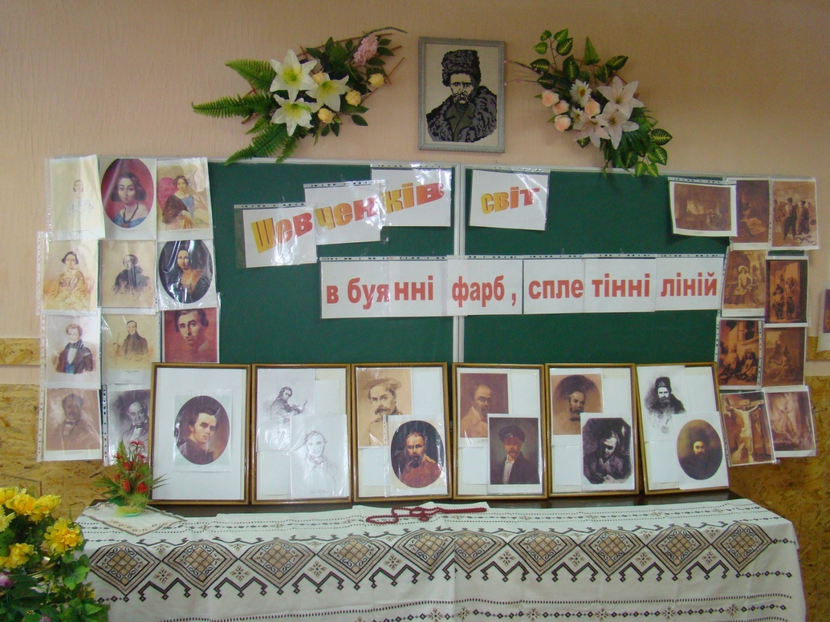

Підготувала
вчитель української мови
та літератури
Кунцьо Н.С.

Мета: ознайомити учнів з мистецькою спадщиною Т. Г. Шевченка різних періодів; розкрити особливості таланту Шевченка- художника; розвивати естетичні смаки, творче мислення учнів; виховувати почуття шани до Великого Кобзаря, любов до прекрасного.
Обладнання: портрет Т. Г. Шевченка; картини Великого Кобзаря; музичний супровід.
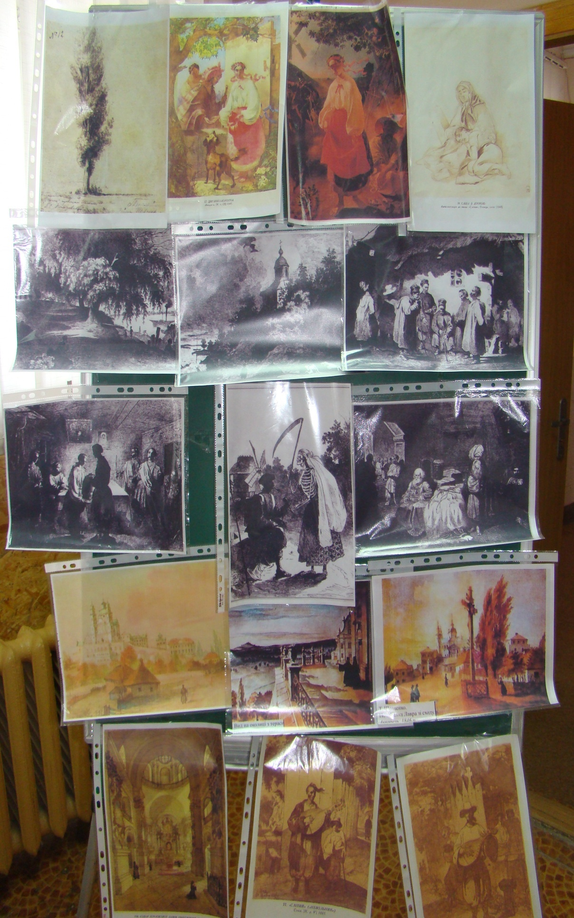
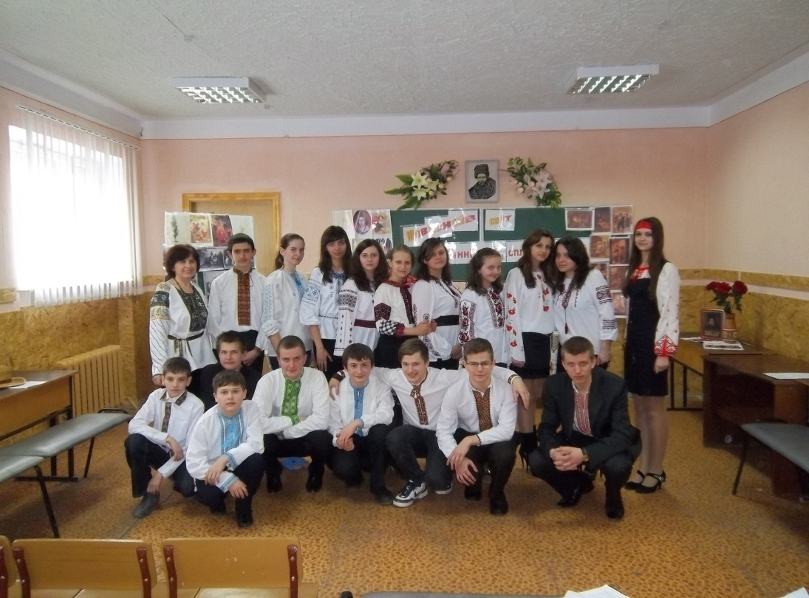
В дні перемог і в дні поразок, І в дощ, і в сніг карбую кроки
В щасливі дні , і в дні сумні І чую, дивлячись в блакить:
Іду з дитинства до Тараса, Реве та стогне Дніпр широкий.
Несу думки свої земні. Щоб розбудити всіх, хто спить.
Іду крізь свята, і крізь будні, Я не один іду до нього -
Крізь глум юрби, і суєту Ідуть до нього тисячі.
Ні не в минуле, а в майбутнє Неначе грішники до Бога
До тебе я, Тарасе, йду. Свої печалі несучи.
Коли в душі моїй тривога, І доки в римах Заповіту
Коли в душі пекельний щем, Вогонь поезії не згас.
Іду до нього до живого, Той рух до сонця не спинити,
У Всесвіті віршів й поем Бо зветься сонце те – Тарас.
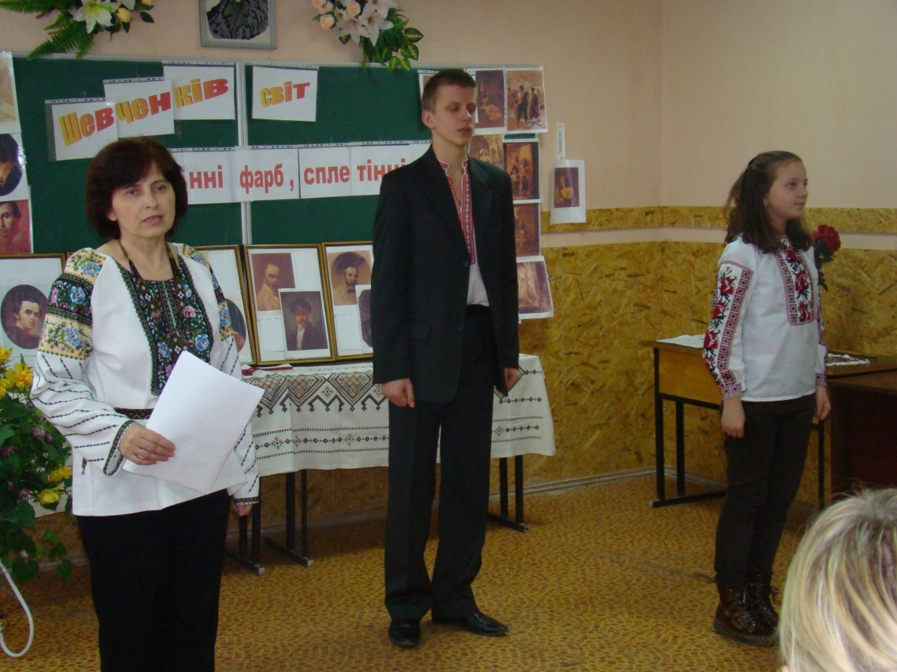
СЦЕНА І
ТАРАС. Вірш „Мені тринадцятий минало” (під музику)
Мені тринадцятий минало.
Я пас ягнята за селом.
Чи то так сонечко сіяло,
Чи так мені чого було?
Мені так любо, любо стало,
Неначе в Бога.......
Уже прокликали до паю,
А я собі у бур`яні
Молюся богу... І не знаю,
Чого маленькому мені
Тойді так приязно молилось,
Чого так весело було?
Господнє небо, і село,
Ягня, здається, веселилось!
І сонце гріло, не пекло!
ОКСАНА: Чом же плачеш ти? Ох, дурненький Тарасику. Давай я сльози витру. Не сумуй, адже кажуть, найкраще від усіх ти малюєш. От виростеш − будеш малярем.
ТАРАС: Еге ж, малярем.
ОКСАНА: І ти розмалюєш нашу хату?
ТАРАС: Так... Але всі думають, що я ледащо і ні до чого не здібний... Ні, я не такий. Побачиш: буду таки малярем.
ОКСАНА: Звісно, будеш!. А що ти ледащо, то правда. Дивись, де твої ягнята! Побігли до них! (Діти вибігають).

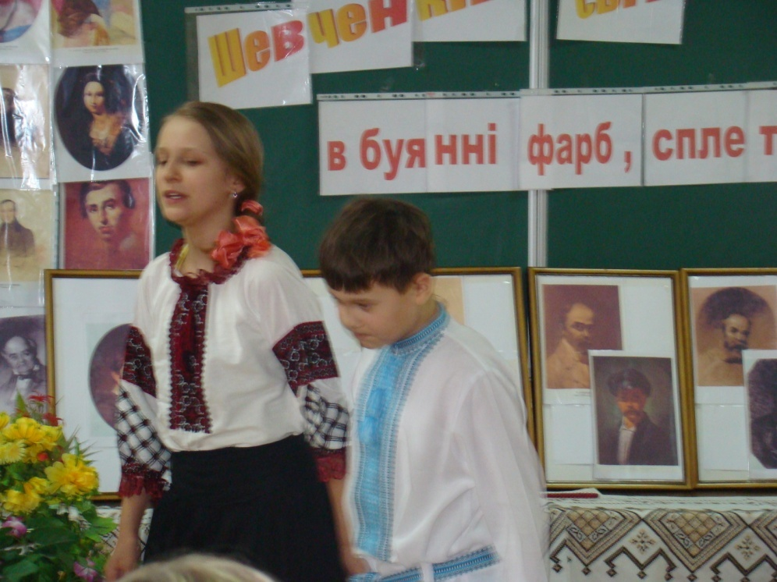

СЦЕНА ІІ
ВЕДУЧА:
Не дивлячись на те, що народився Т.Шевченко у бідній кріпацькій сім`ї і дитинство його було тяжким та безрадісним, ріс він допитливим і розумним хлопчиком. Багато наймитував, а у вільний час читав і малював. Думка знайти людину, яка б навчила його малювати ,не покидає Тараса.
ТАРАС:
– Буду терпіти всякі прикрощі, аби тільки навчитися малювати .
(до дяка):
– Отче, дуже вас прошу ,навчіть мене малярству.
ДЯК-МАЛЯР:
– Покажи мені, хлопче, долоню лівої руки. (дивиться, дивиться) Нічого
путнього з тебе не вийде. Не придатний ти ні до малювання, ні до
бондарства, ні навіть до шевства. Іди воду носити!
ТАРАС:
– Я не наймався воду носити. Я малювати хочу.
ДЯК:
– Іди собі геть від мене!
ТАРАС:
– Ні, а все-таки я буду маляром!
ДЯК:
– Добре. Коли ти такий впертий, то буду тебе вчити. Але ти кріпак,тож мусиш принести мені дозвіл від пана, що він відпускає тебе в науку.
Тарас:
– Я будь- що дістану цей дозвіл,хоч боюся, щоб пан мене не покарав різками.
Таки буду вчитися малярству, що б мені це не вартувало!

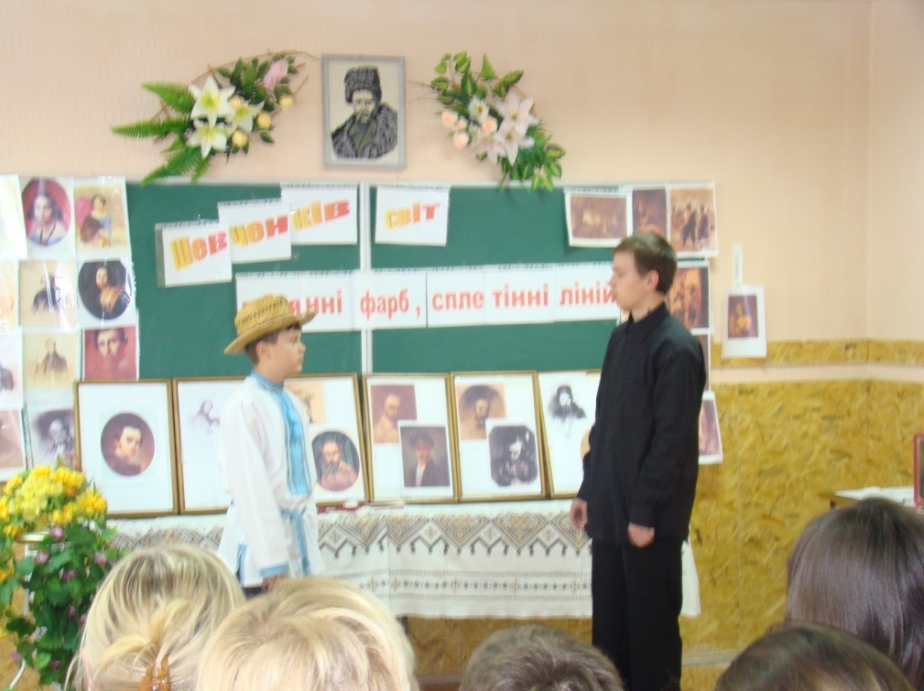

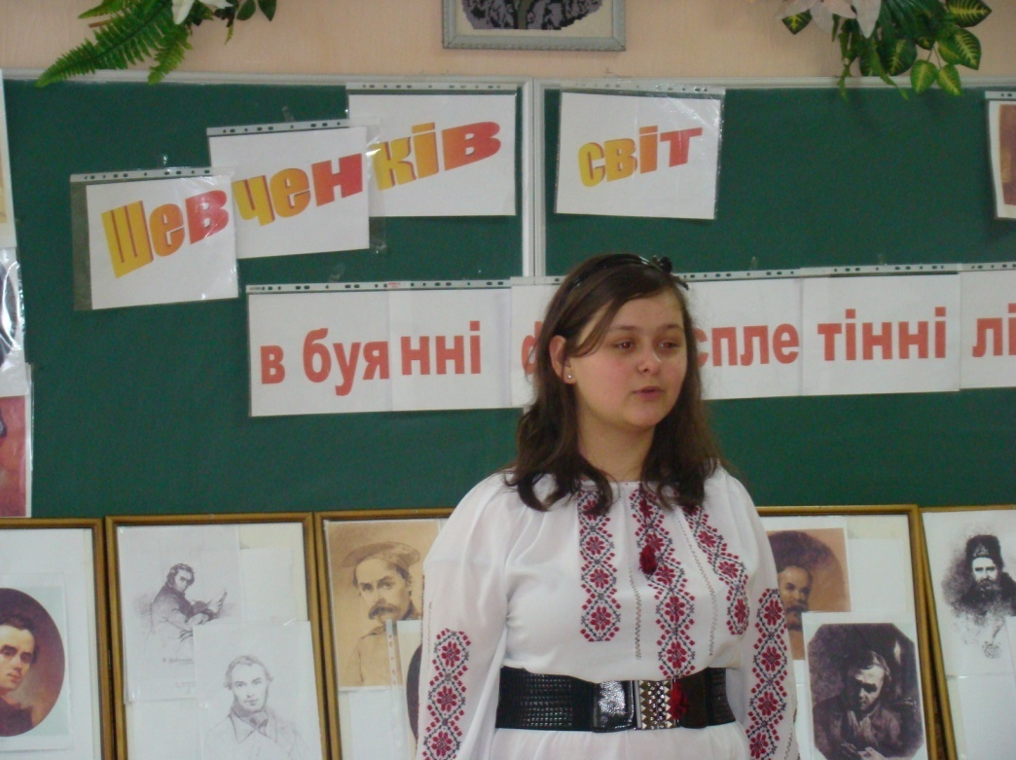
ВЕДУЧА 1.
На жаль, Тарас недовго користувався фортуною. Хлопцеві минуло 14 років.Поміщик Павло Енгельгардт взяв Тараса до двору козачком та незабаром виїхав з України, забираючи всю двірську челядь, а між ними й Шевченка. На тривалий час Тарас розлучився з рідною батьківщиною.
… Відтоді почався новий період його життя.
Однак 29 листопада 1830р. відбулося польське повстання і в зв`язку з напруженою ситуацією пан Енгельгардт змушений був покинути Вільно .
Дальша мандрівка Тараса Шевченка вела в Петербург. Тут відкрилися перед ним нові можливості для духовного розвитку. Тарас у вільний час прямував до Літнього саду, де з великою пристрастю змальовував скульптури. Тут також доля звела його зі студентом
останнього курсу Академії мистецтв Іваном Сошенком.
Він познайомив Шевченка з Є.Гребінкою, В.Жуковським, художником К.Брюлловим. Завдяки цим друзям Шевченко на 24 році життя став врешті- решт вільною людиною. Звільнення з кріпацтва відкрило йому двері у світлий храм науки.
Збулися мрії Шевченка. Талановитий юнак з великим запалом вчиться в Академії мистецтв та досягає значних успіхів, про що свідчать три срібні медалі, одержані ним за різні малюнки.
Проте вірного Сина України ніколи не залишала туга за рідним краєм, який він любив палко та ніжно, постійно думав про нього, рвався туди всією душею.
Ведуча 2.
Живописець і поет увесь час поєднувались в Т. Шевченкові, гармонійно доповнюючи один одного. Раніше за все він відчув себе художником, поезія прийшла незабаром, та все ж дещо пізніше. Ще в дитинстві він мав непереборне бажання будь що навчитися малювати. Навколишній світ намагався відтворити за допомогою крейди та вугілля на стінах, дверях, воротах. Не міг тоді й гадки припустити бундючний пан Енгельгард, що ім'я його безправного кріпака прогримить по всіх країнах і навіки залишиться в сузір'ї імен найславетіших синів України.
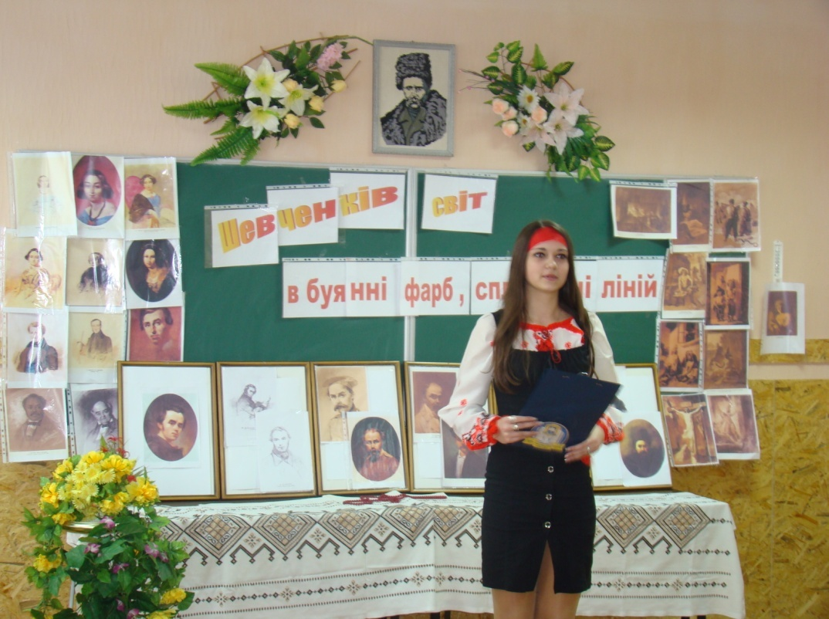

І поезія ,і малярство щільно переплітаються в таланті Шевченка. Та коли на поезію він дивився як на своє покликання, то малювання стало його професією, засобом для існування. Поетична спадщина Шевченка налічує понад 240 творів, а мистецька - близько 1300 робіт (олійних картин, акварелей, сепій, офортів, малюнків). Сама кількість мистецьких творів свідчить, що малярству він приділяв велику увагу. Однак за життя творця жоден його сучасник не мав повного уявлення про нього як художника.

БІБЛІОГРАФ 1 (підходячи до виставки).
Ще в дитинстві у Тараса виявився великий хист до малювання. Вже тоді всі його помисли були спрямовані не те, щоб знайти людину, яка навчила б його малювати. Бувши кріпаком пана Енгельгардта, який тоді постійно проживав у Вільно, хлопець знайшов художника, який ознайомив молодого кріпака з основами техніки малюнка. До віленського періоду належить перший відомий Шевченків твір "Погруддя жінки", що являв собою копію з естампа якогось гравера. Однак систематичне навчання почалося лише в майстерні В.Г.Ширяева у жовтні 1835 року. Уриваючи години від сну, Тарас Шевченко загодив у Літній сад в Петербурзі і малював там статуї. Тут у 1836 році відбулася перша його зустріч іх земляком-художником І.Сошенком, який дістав для Шевченка дозвіл відвідувати вечірні класи Товариства заохочення художників, а згодом познайомив з професором Академії мистецтв Карлом Брюлловим.
22 квітня 1838 року було підписано документ, який надавав Тарасові волю. Звільнення з кріпацтва дало право Шевченкові вступити до Академії мистецтв. Незабаром він став одним із найулюбленіших учнів Карла Брюллова.
Вже в перші роки навчання в Академії мистецтв поет робить спроби втілити свої поетичні задуми в малюнках. У душі поета-художника, незважаючи на тривалу розлуку з батьківщиною, зберігались образи рідної природи, побутові сцени, народні перекази, легенди та повір'я. Одна з поетичних легенд надихнула його на створення балади "Тополя" (1839 р.).

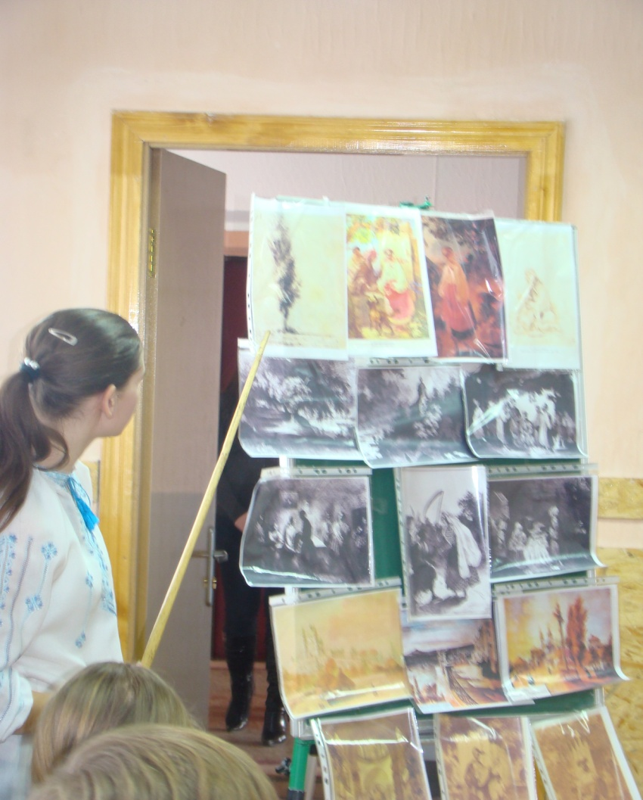

( Підходить до виставки, бере до рук малюнок "Тополя" і демонструє глядачам).
У творчій спадщині Шевченка є малюнок "Тополя"', часом створення якого дослідники вважають також 1839 рік. На малюнку, виконаному чорним олівцем на тонованому папері, зображено серед степу високу струнку тополю. Малюнок не є ілюстративним, але він
близький своїм настроєм до одноіменної балади, особливо до поетичного вступу та епілогу.

( Пісня "Тополя")
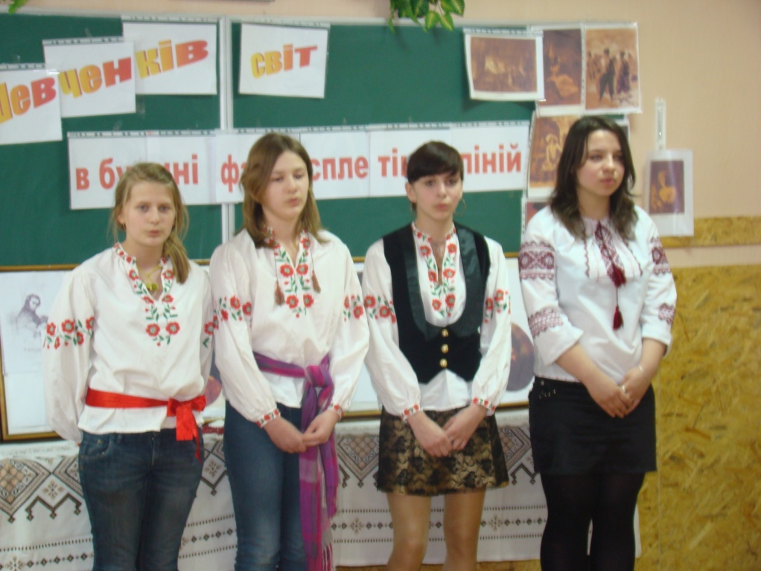

За час навчання в Академії Шевченко був тричі нагороджений срібними медалями за малюнки з натури та живописні твори. Серед них виділяється композиція "Циганка-ворожка" ,за яку рада Академії художеств втретє нагородила його срібною медаллю другого ступеня .Цей малюнок виконаний у Санкт−Петербурзі 1841 року.
Про вплив поетичних образів Шевченка на його творчість як художника свідчить і робота над картиною "Катерина", яка була завершена у 1842 році.

МИСТЕЦТВОЗНАВЕЦЬ 2 (показуючи картину). Тема зганьбленої дівчини-селянки завжди хвилювала митця і знайшла образне втілення в багатьох його творах. На картині художник зображає просту дівчину в національному вбранні, босу, на тлі типового українського пейзажу сільської околиці з безкраїм степом, високою козацькою могилою. На передньому плані - засмучена Катерина, освітлена сонцем. . У поемі центральною постаттю також є Катерина, а епізодичною, похмурою - пан-офіцер. У кожному рядку відчувається присутність автора. Це саме спостерігаємо і в однойменній картині, в композицій якої введений образ селянина-ложкаря, що співчутливим і розуміючим поглядом проводжає зганьблену дівчину.
Просту дівчину з народу Шевченко-поет протиставляє бездушному панові . Подібна контрастність знайшла своє вираження і в однойменній картині. У поемі краса дівчини протиставляється тяжкій долі, і в картині краса дівчини контрастує з її глибокою печаллю, про що красномовно говорить прехрасне, але засмучене обличчя Катерини. Чарівна голівка опущена, очі заплакані, почервонілі від сліз,які дівчина ледь стримує.

Вірш «Думка» («Нащо мені чорні брови»)
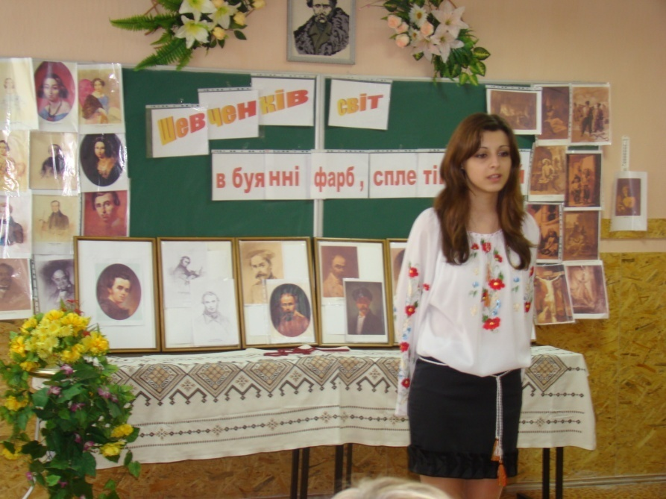

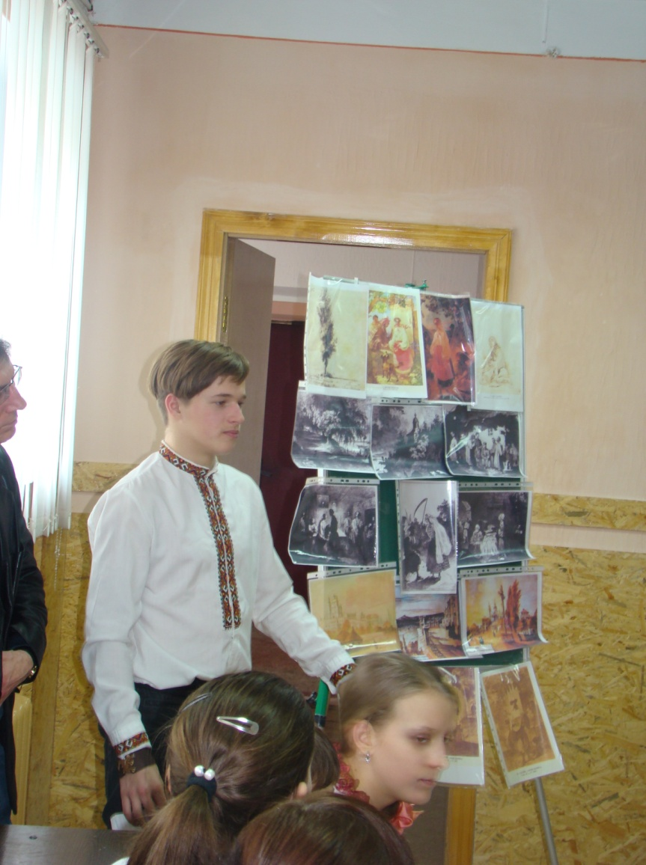

БІБЛІОГРАФ 2 (підходячи до наступного малюнка "Сліпа з дочкою"). Тема дівчини-покритки розвивається далі в поемі "Слепая", створеній у Петербурзі в 1842 році. В основі поеми лежить трагічна доля безправної жінки часів кріпацтва - сліпої матері та її дочки Оксани. Про життя ошуканої в своїх найкращих почуттях Оксаниної матері ми довідуємося з її розповіді, про долю Оксани дізнаємося зі слів автора. Починається поема сценою, що зображає сліпу матір, на колінах якої дрімає юна Оксана. На цю тему і виконав Шевченко малюнок "Сліпа з дочкою", зміст якого відповідає словам поеми.
На тему поеми Шевченко виконав олівцем сепією однойменний малюнок, а також шість начерків та ескізів, які свідчать про напружену роботу над образами. Думки, що хвилювали поета, одночасно водили й рукою художника.
МИСТЕЦТВОЗНАВЕЦЬ 2. Чорнобілий ескіз "Сліпа з дочкою" правдиво передає
місце дії і зворушливі образи двох нещасних жінок: сліпої матері і доньки. Їх малювала схвильована уява поета-маляра, який підніс голос протесту проти жорстокості сучасного йому світу.
. Малюнок виступає ніби поетичним прологом до поеми в цілому. І одночасно ретельно викінчений. Загальне тло ледь накреслено, основна увага зосереджена на образах людей, їх обличчях, позах, настроях. Глибокий смуток лежить на обличчі бідної матері; тривога за найдорожче в її житті - долю Оксани. Зовнішність обох нещасних жінок дещо ідеалізована. Такими вони зображені і в поемі "Слепая".
БІБЛІОГРАФ 2 (демонструючи альбом). Малюнку "Сліпа з дочкою" передував
ескіз, виконаний олівцем і тушшю на звороті першого аркуша альбому 1839-1843 років. У творчій спадщині митця спостерігається і зворотний вплив виплеканих художником образів на їх поетичне втілення. Згадаймо, наприклад, малюнки 1643 року на тему "Сліпий", що були створені більш як за два роки до написання однойменної поеми, Є сім малюнків та начерків художника на цю тему. Свідченням того, що графічні образи лягли в основу поезій, є рядки, які розкривають зміст цих малюнків. Зокрема, один із малюнків на тему "Сліпий" виступає ніби графічним втіленням слів поеми.

Вірш «Перебендя»

Ведучий 2.
Наявність цих малюнків, у творчому доробку Шевченка є найкрасномовнішим доказом єдності образного мислення поета-художника і творчого методу великого митця, який з однаковою любов'ю зображав велич простої людини і народу як образотворчими, так і словесними засобами. У своїх спогадах Л.Жемчужников, зокрема, писав: "Як художник (в прямому значенні), він заслужив собі ім'я добре й чесне. І на цьому шляху він був одним із перших, хто звернувся до рідного... В народному мистецтві ніхто не виявив стільки сумління, стільки сили, як він".
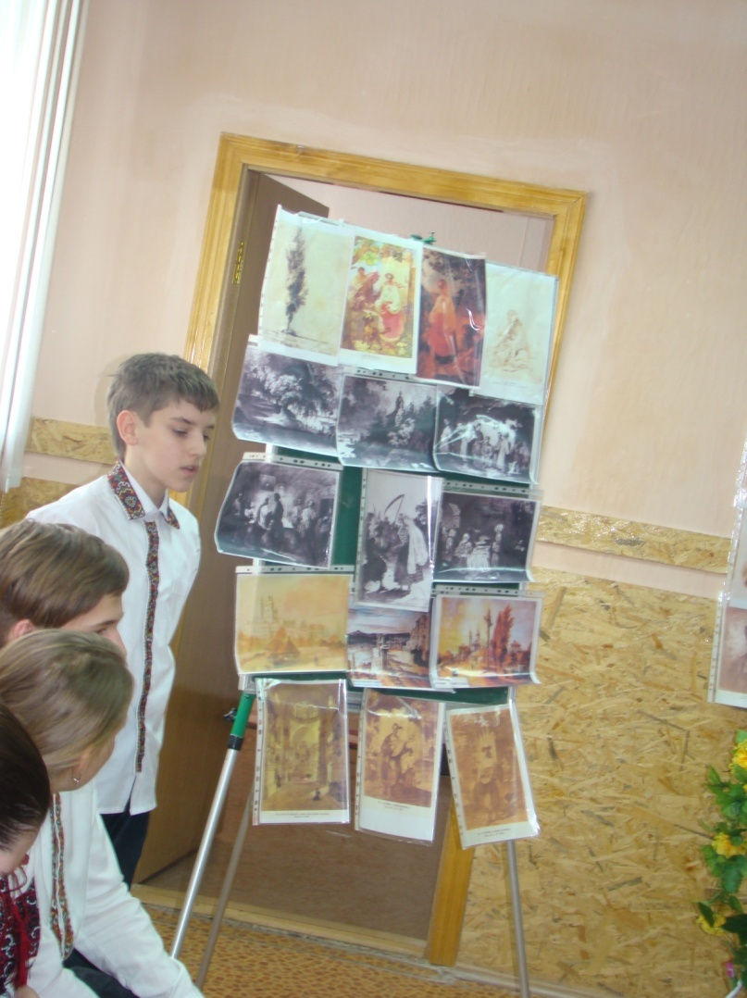

Мистецтвознавець 3.У травні 1843 року він одержує відпустку в Академії і виїжджає в Україну. Любов до рідного краю наштовхнула художника на створення цілої серії офортів під назвою "Живописна Україна'. Поряд з мальовничими краєвидами, з історичними сценами до альбому увійшли композиції з яскраво вираженим соціальним змістом. В 1844 році були готові шість робіт. Це – офорти: "У Києві", "Судня рада", "Дари в Чигирині 1649 року", "Казка", "Старости", "Видубецький монастир у Києві". Однак митець майже не зустрічає підтримки в реалізації свого задуму. Це змусило припинити випуск "Живописної України", думалось, що тимчасово, а виявилось - назавжди.
(Відходячи від виставки, стаючи ближче до глядачів).
У мистецтві офорта Т.Шевченко досяг таких надзвичайних успіхів, що по праву заслужив славу першого офортиста Росії. Художники, друзі митця, називали його "російським Рембрандтом", а імператорська Академія художеств вимушена була присвоїти йому почесне звання академіка гравюри. Гравюри Шевченка зберігали і використовували в Академії як оригінали для копіювання молодими художниками.
БІБЛІОГРАФ 3 (показує альбом). Наслідком першої подорожі Шевченка в Україну в 1843-1844 роках був альбом офортів "Живописна Україна". Він хотів увічнити рідний край в малюнках, показати світові його красу, незвичайну історію, оригінальні звичаї. І для цього звертається не до живопису, а до графіки, до одного з її видів - гравюри.

Вірші «Село! − і серце одпочине», « Сонце заходить»
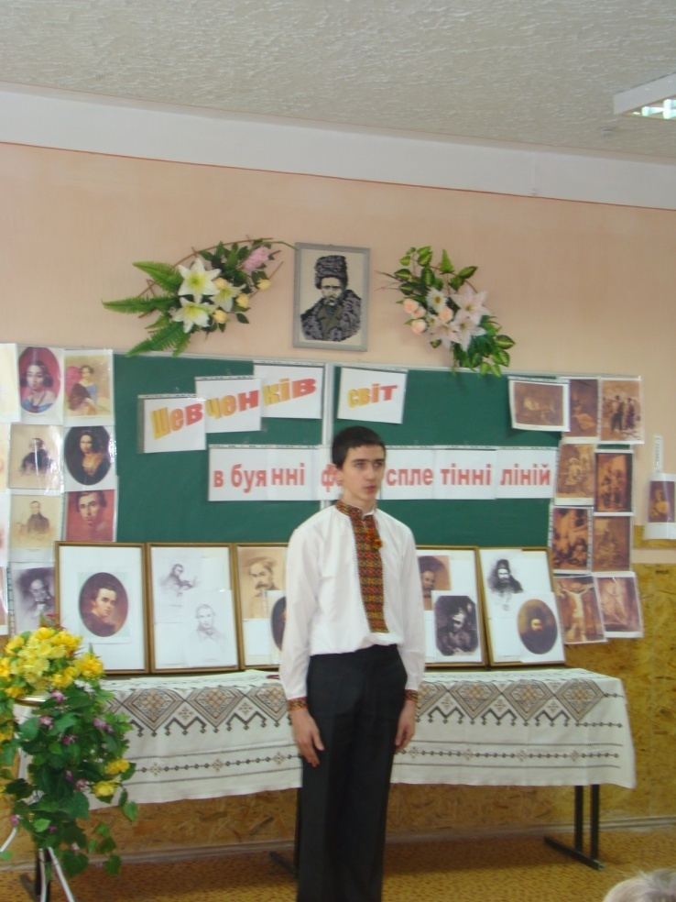

МИСТЕЦТВОЗНАВЕЦЬ 4 (називає та показує офорти).
Під час подорожі Україною (1843 р.) Шевченко задумав серію гравюр під назвою "Живописна Україна", що складається з шести самостійних творів. Митець хотів увічнити рідний край у малюнках, показати світові його красу, надзвичайну історію, оригінальні звичаї. Задум "Живописної України" народився у Шевченка під впливом того, що бачив і пережив він після приїзду з Петербурга на Україну 1843 року. Настрої Тараса Григоровича пронизують усі його твори, в яких виявилося палке прагнення поета і художника затаврувати самодержавно-кріпосницький лад і підняти народ на переможну боротьбу з ним.
Т.Шевченко задумав випускати "Живописну Україну" як періодичне видання. Естампи, виконані технікою офорта, мали виходити окремими випусками з пояснювальним текстом. В кожний випуск мали ввійти естампи за темами: краєвиди, які вражають своєю красою чи історією, сучасний людський побут, історичне минуле українського народу.
Кожен з офортів альбому "Живописна Україна" ("У Києві" "Видубецький монастир у Києві", "Судня рада", "Старости", "Казка", "Дари в Чигрині 1649 року") відзначається тематичним багатством та широтою узагальнення дійсності. Два з них присвячені змалюванню природи ("У Києві", "Видубецький монастир у Києві"). В них немає зображення людських страждань і це відрізняє їх від поезій Шевченка.

"Старости". Олівець, сепія. 1844 р.
"Старости" - звичайне сватання у простій селянській хаті. Наречена вже пов'язала сватам рушники через плечі і подає своєму зарученому на тарілці вишиту хустку. Батько й мати вже поблагословили молодих. Здавалось би, проста побутова сценка - показ народного звичаю. Однак коли згадати, що в закріпачених селах постійним явищем були примусові шлюби з волі тільки одного пана, то стане ясно, який глибокий соціальний задум вклав Шевченко у свій офорт, стверджуючи вільний вибір молодого і молодої. Тарас Григорович показує тут високі моральні устрої простого люду, і це сприймається, як пряме протиставлення розтлінній моралі розбещеного панства, де любов купують за гроші, де силують молоду дівчину виходити заміж за старого та багатого.
"Судня рада". Офорт. 1844 р.
"Судня рада"- на перший погляд теж звичайна, проста жанрова сценка: старовинний звичай, що зберігся з докріпосницьких часів, громадський суд. Однак який глибокий соціальний задум вклав у цей твір художник! Росія тоді була країною дикої сваволі і беззаконності. Єдиним суддею селян був їх власник-поміщик.
Кращі уми царської Росії - учасники декабристського руху, письменники Пушкін, Бєлінський, Тургенєв - виступали проти цієї сваволі. Ось чому офорт Шевченка, де показано відкритий прилюдний суд був твором глибоко актуальним і злободенним для того часу. Народний справедливий суд тут прямо протиставляється продажному офіційному царському судові.
"Казка". Офорт. 1844 р. Ще гостріша соціальна спрямованість в офорті "Казка", в основу якого Шевченко поклав популярний сюжет з фольклору багатьох народів, притчу про те, як чоловік перехитрив смерть. Шевченко надав сюжету гострого соціально-викривального звучання. Вдумаймося тільки в те, що показано в "Казці": Солдат частує з ріжка Смерть в одязі літньої української жінки. На фоні характерний пейзаж українського села з хаткою між деревами і вітряком. На перший погляд ілюстрація до народної казки. Про це, здавалось би, говорить і веселий діалог між Смертю і Солдатом, що супроводжує зображене. Однак за зовні веселою розмовою криється зла сатира на миколаївську солдатчину: відслуживши 25 років, утративши на війні "за веру, царя и отечество" ногу, повертається додому старий каліка. На околиці рідного села його чекає одна тільки смерть.
Офорт«Дари в Чигирині» Відбиває історичний факт, що мав місце напередодні возз'єднання України з Росією. В резиденцію Б. Хмельницького прибули посли Росії, Польщі і Туреччини. Вони чекають на рішення козацької ради. Шевченко переконливо показує впевненість представника братнього російського народу в успіху своєї місії.
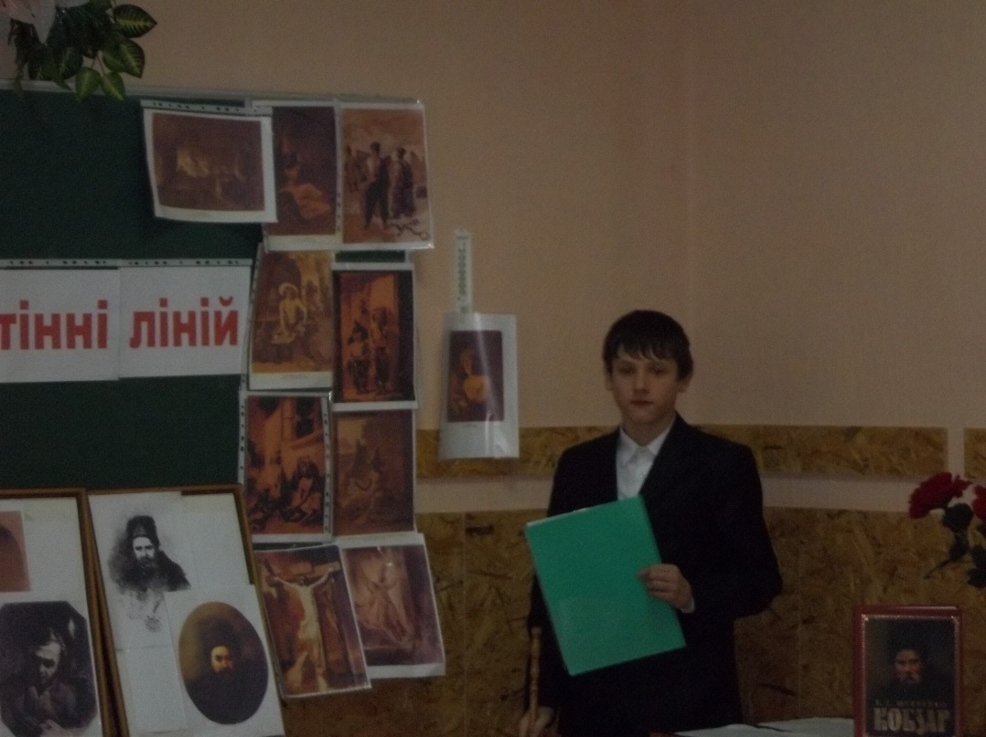

Мистецтвознавець 5.
1845 року Шевченко був зарахований на посаду художника Київської Археографічної комісії при університеті і за дорученням комісії побував у різних місцевостях України. З часу його подорожей залишилось чимало акварелей, простих і природних за своїми сюжетами. Якщо серед робіт періоду навчання в Академії майже не зустрічаються пейзажні малюнки, то з того часу, як він оселився на Україні, краєвид починає домінувати в його творчості. Він приділяв велику увагу відображенню природи рідного
краю і виступав у своїх малюнках як реаліст і демократ. Після арешту Шевченка (5 квітня 1847 року) за участь у Кирило-Мефодіївському товаристві, альбом з його етюдами дістався губернаторові і зник безслідно.
Восени 1846 р. Тарас Шевченко побував у Почаївській лаврі. Основною метою подорожі на Волинь і Поділля була робота в складі Археографічної комісії щодо збору матеріалів, зокрема народних переказів, пісень, даних про історичні пам'ятки (кургани, давні будівлі). Що стосується самого Почаєва, то київський, подільський і волинський генерал-губернатор Д. Бібіков ставив перед Т. Шевченком конкретне завдання: зняти загальний зовнішній вигляд Лаври, внутрішні особливості головного храму та змалювати околиці з тераси.
Почаїв був містечком убогим, що не славився ні торгівлею, ні промислами. Тодішній кордон з Австро-Угорщиною проходив за шість верст від нього. Певний прибуток почаївцям приносили прочани, які прибували до лаври з різних кінців країни і зупинялися в будинках місцевих жителів.
До лаври в'їжджали через ворота алеєю, що вела на гору. При в'їзді ліворуч стояв кам'яний будинок архієрея, а праворуч - одноповерховий кам'яний готель з відкритою галереєю - балконом, звідкіля відкривався чудовий краєвид на околиці та кременецькі гори. Шевченко представився наміснику лаври архімандритові Григорію (Немоловському) й оселився в цьому готелі. І вхід до монастиря, і архієрейський будинок, і готель добре видно на одному з прекрасних акварельних малюнків Шевченка.
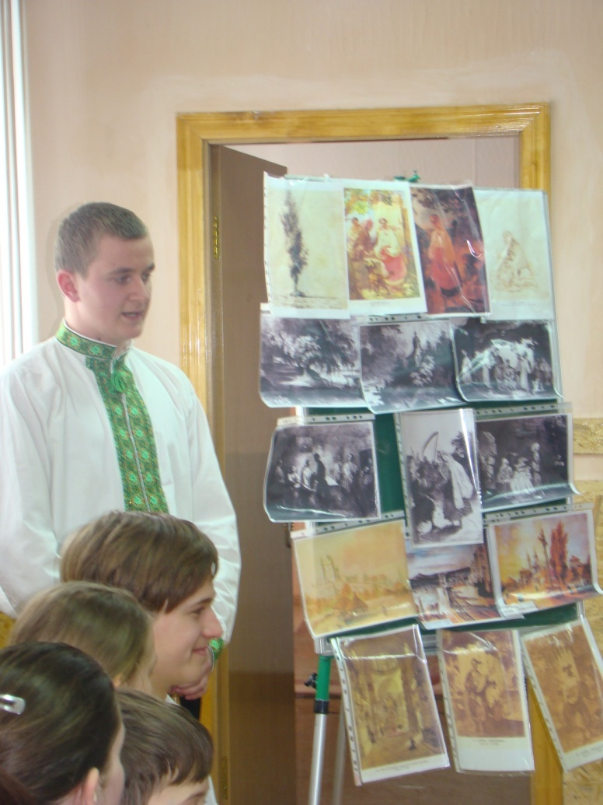
Лавра мала чималу бібліотеку. Серед її 2000 томів були цінні стародруки. В архіві монастиря зберігалося багато документів XVII століття. Виконуючи завдання Археографічної комісії, митець, безсумнівно, цікавився цими книгами і документами.
Тарас Григорович із захопленням працював над малюнками лаври. Він навіть виконав аквареллю не три, як значилося в розпорядженні, а чотири малюнки: "Почаївська лавра з півдня", "Вид на околиці з тераси Почаївської лаври", "Почаївська лавра зі сходу" і "Внутрішній вигляд Почаївської лаври". Крім того, до нас дійшли два ескізи олівцем: "Почаївська лавра зі сходу" і "Собор Почаївської лаври (внутрішній вигляд)".
Як зазначають мистецтвознавці, Т. Шевченко в акварелях почаївського циклу вміло використовує світлотіні, відчувається вплив Рембрандта, але "український Рембрандт" пішов далі свого геніального попередника.
Дослідники відзначають іще одну характерну особливість Шевченка-художника: замальовуючи старовинні пам'ятки архітектури, він поєднував старовину з животрепетною сучасністю. Пам'ятки старовини Т. Шевченко звичайно подає на тлі сучасного йому життя - з обідраними хатами, поламаними тинами, убогими міськими будівлями. І ще одна особливість: пейзаж у Шевченка завжди оживлений присутністю людини.
Тож малюючи Почаївську лавру з півдня, художник на передньому плані зобразив бідну хатку-мазанку під солом'яною стріхою, а поряд з нею - повітку і хлів. До хатки прилягають похилений тин з пустим подвір'ям і розчиненими ворітьми. Який разючий контраст із пишними, величними будівлями лаври!..
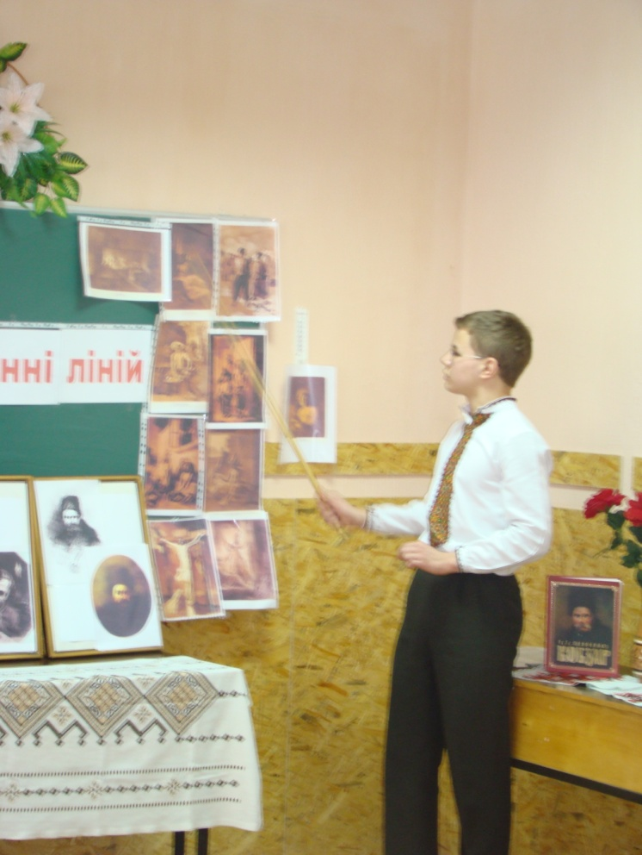
Мистецтвознавець 6.
В останні роки заслання Шевченко створив один з головних своїх творів, серію малюнків під назвою "Притча про блудного сина". Збереглися вісім малюнків цієї серії. І хоч Шевченко виконував їх, не маючи потрібних натурщиків, і розглядав ці малюнки тільки як ескізи, твори цієї серії вражають глибиною думки, ясністю погляду на життя, сміливістю, з якою художник засудив пороки і язви тої дійсності, що його оточувала.За думкою Шевченка, "Притча про блудного сина" повинна була стати сатирою на дикі звичаї російського купецтва. В її основу художником був покладений конкретний життєвий матеріал-спостереження.

"Кара колодкою", 1856 р.
На цьому малюнку герой "Притчі" з кляпом, тобто дерев'яною палкою у роті, сприймається як символ народу, позбавленого голосу. На другому плані - казарма Новопетрівського укріплення. Праворуч - профіль самого Шевченка: великий художник ніби хоче сказати майбутнім глядачам, що він сам був свідком цих нелюдських мук.
"Кара шпіцрутенами"
В незакінченому творі "Кара шпіцрутенами" протест Шевченка проти дикої сваволі самодержавства досягає найвищої сили.

Навесні 1850 року Шевченка знову заарештовано за порушення царської заборони писати й малювати. Після тривалого ув'язнення й слідства його вислали в Новопетровську фортецю з розпорядженням посилити за ним нагляд і цілком позбавити можливості тримати папір в руках. 1851 року в фортецю прибула експедиція, в завдання якої входили дослідження гір Каратау. Серед учасників експедиції були Шевченкові друзі, які ублагали коменданта фортеці дозволити художнику взяти участь в експедиції.
Сповнений творчої наснаги, митець жадібно використовував кожну нагоду малювати. Протягом короткого часу він створив серію акварелей, пейзажів, портретів, сепій. До цього періоду відноситься серія малюнків "Притча про блудного сина".

Мистецтвознавець 7.
"Кара колодкою", "У в'язниці", "Кара шпіцрутенами" - невидима присутність спротиву і смерті відразу облагороджує мученика, породжуючи роздуми про садистичну жорстокість злочинної влади, неминучу катастрофу і про немеркнучу красу людини, що несе високий ідеал ще від античності. і засади він втілив у шедеврах-серіях "Притча про блудного сина" та "Самітники". Образ страждальної людини заповнив творчість останнього року його заслання. Тут на повну силу розкрилася доля людини, її тяжкі поневіряння.
Епос страждань, самоти, трагедія одинокої людини, якій нестерпно у задушливій безвиході самодержавного беззаконня і яка все життя жорстоко карається, проводячи кращі роки знедоленого життя на етапах, у тюрмах, щоб його, врешті, закінчити під шпіцрутенами
Нагадаємо,що у царській армії Росії застосовувалась фізична розправа над непокірними солдатами. Одна з найтяжчих - покарання шпіцрутенами ("шпіцрутен" - нім. "палиця"). Солдата Скобелєва - друга Шевченка - військовий суд засудив до двох тисяч шпіцрутенів. На малюнку показане не саме покарання, а лише підготовка до нього. Та від цього вся сцена не менш жахлива. На першому плані постать засудженого до покарання, перед ним вишикувались дві шеренги солдатів. Ще хвилина - під дріб барабанів почнеться екзекуція. Такої емоційної напруги, якої досяг Шевченко в серії малюнків "Притча про блудного сина", такої сили виразу, такого засудження насильства над людською гідністю - ми не знайдемо в жодному творі тогочасного мистецтва.
(Називає та показує малюнки). Шевченко задумав створити серію із дванадцяти малюнків, але встиг закінчити лише вісім ("Програвся в карти", "У шинку", "У хліві", "На кладовищі", "Серед розбійників", "Кара колодкою", "Кара шпіцрутенами", "У в'язниці"). У перших п'яти малюнках художник розповідає про безпутне життя героя задуманого твору. В останніх творах він показує жахливі картини покарання, яке морально і фізично калічило людину і тому не виправляло пороки, а штовхало її далі по шляху злочину. Циклом цих творів митець немов підсумовує свою художню діяльність на засланні.
Великий гуманіст Шевченко не міг миритися з табельними порядками тогочасної миколаївської дійсності і свій протест виявив у "Притчі про блудного сина", яка переросла в притчу про оточуючий поета жорстокий світ неправди.
БІБЛІОГРАФ 1. У кожному малюнку серії відчутна контрастність. Насамперед, привертає увагу те, що героя зображено до половини оголеним. Змалювання красивого людського тіла, очевидно, потрібно було в даному випадку художникові не для академічних вправ, а для протиставлення фізичної краси і досконалості людини ганебному падінню (в перших малюнках) та знущанню над нею (в останніх малюнках). Крім того, слід підкреслити і контрастність кольорового вирішення всіх малюнків. Як правило, герой поданий на передньому плані освітленим, решта композиції подається в темних тонах.

БІБЛІОГРАФ 3. В Новопетровському укріпленні Т.Шевченко виконав твори на теми античної історії,міфології та побуту,об’єднані порядковою нумерацією.Серія малюнків "Телемак-Діоген" передувала серії "Притча про блудного сина" Шевченко з дитинства був знайомий з Псалтирем, учився по ньому читати. Дуже добре знав Біблію, а в роки заслання вона стала для нього майже єдиною книгою. Тому значна кількість серій цього періоду присвячена міфологічним, біблійним, історичним, літературним темам, які змістом та ідейною спрямованістю були співзвучні настроям Шевченка. Вони свідчать про великі художні, досягнення майстра, його блискучу техніку, його широкий творчий діапазон.
МИСТЕЦТВОЗНАВЕЦЬ 8 (показуючи сепії). Ці твори показують пригоди Одісеєвого сина Телемака ("Телемак на острові Каліпсо"), життя Робінзона Крузо ("Робінзон Крузо"), закинутого примхливою долею на безлюдний острів, грецького філософа Діогена ("Діоген"), трагічний кінець гладіагора на римській арені ("Умираючий гладіатор"). Сюжет останнього малюнка навіяний читанням поезії улюбленого російського поета Лермонтова, твори якого надіслали Шевченкові друзі. Сепія "Умираючий гладіатор" яскраво, в образній формі висловлює, протест проти деспотичної тиранії. Характерно, що образові Діогена на однойменній сепії художник надає портретної подібності з собою, немов підкреслюючи свою невпинну боротьбу за торжество справедливості, за рівноправність людей.
(Показує малюнок). Героєм малюнка "Телемак на острові Каліпсо" є син давньогрецького героя Одісея. Він зображений в момент глибоких роздумів. Біля нього лежать кістки. В печеру сполохано заглядає німфа. В центрі другої сепії - Робінзона Крузо. Художник зображає героя в глибокій задумі над розкритою Біблією. Він самотній, відірваний, подібно до Телемака, від людського суспільства, однак, як і автор малюнка, сподівається повернутися до людей.
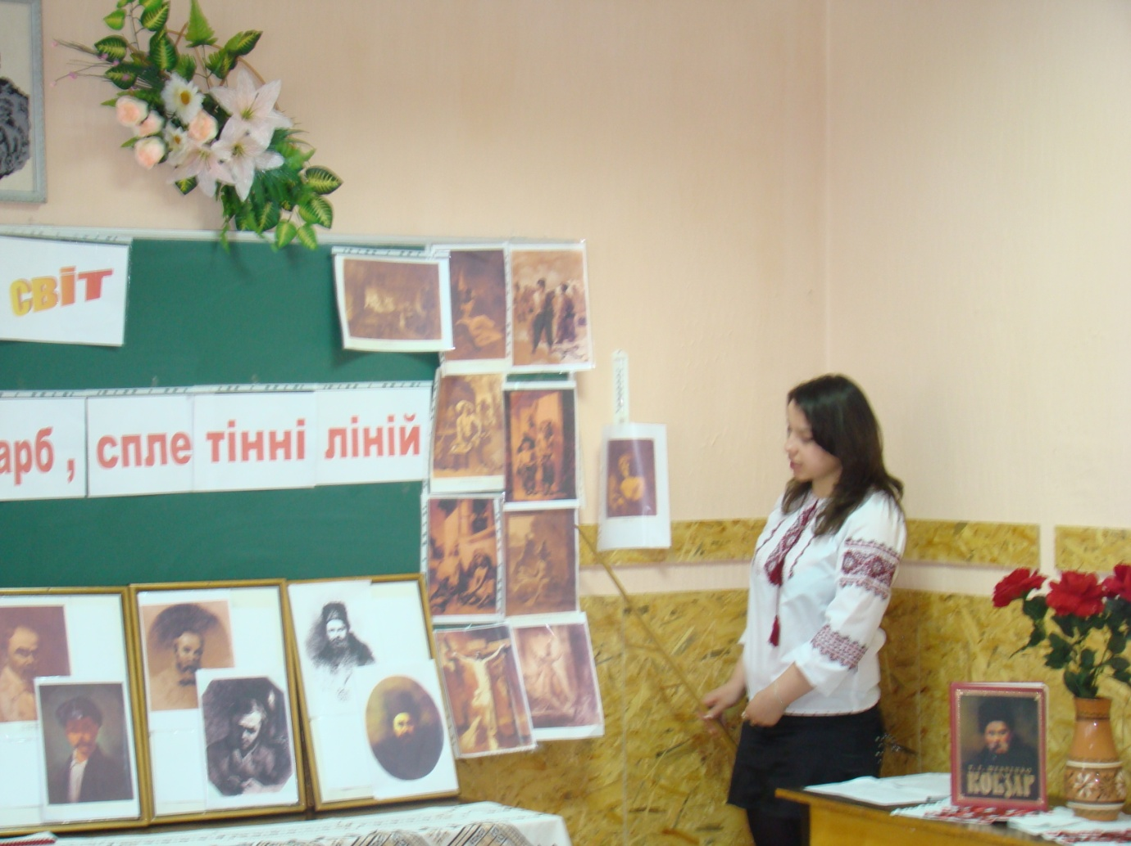

Зображає себе митець і в серії "Т.Г.Шевченко серед товаришів", вводить до композицій, що розповідають про бідування казахських дітей: серії "Байгуші" та "Т.Г.Шевченко і казахський хлопчик, що грається з кішкою".
МИСТЕЦТВОЗНАВЕЦЬ 9 (показуючи портрет). В останньому творі біля порога убогої оселі зображений в брилику навпівголий підпухлий казахський хлопчик, що бавиться з котиком. Сам художник сидить зовні, заглиблений у роздуми про долю беззахисної дитини. Очевидно, трагедія казахських дітей викликала спогади в поета про власне босоноге дитинство та гірке сирітстство.
Шевченко малював казахів (тоді їх називали киргизами), яких сприймав у щоденності, їхньому звичному побуті, наголошуючи на своєрідності життя та дивовижній життєвій силі, що виявлялася в органічному поєднанні суворої природи з майже жебрацьким способом буття.
Знаковою у цьому плані можна вважати картину "Казашка", яку Шевченко створює за рік до від'їзду до Петербургу у 1856 році. На ній зображено молоду жінку. Схиливши голову, спираючись на макогін дерев'яної ступи, вона стоїть, про щось глибоко замислившись. Голова її пов'язана у декілька шарів хусткою, як це інколи робили українські жінки, і яка нагадує східну чалму. Жінка одягнена у вільного крою сукню з широчезними рукавами, що теж віддалено нагадує сукні українських жінок. Круглі, повні губи, густі, розкидані брови, великі очі з ледь помітним азіатським розрізом підкреслюють миловидність степової красуні і знов нагадують українську молодицю. Те, що вона трішки схилила голову, - не від втоми, ні. Вона задумалась про щось надто важливе, серйозне.
Бібліограф 6.
Особливо гостро відчував це Тарас Шевченко, перебуваючи на казахстанській землі, де, окрім солдатської муштри, він мав постійні зустрічі з кочевниками-казахами, вів з ними душевні розмови, поважав і вивчав звичаї казахського народу, який надихав Шевченка, життя якого давало теми для творчості. Недарма його називали й називають тут "акином Таразі", його ім'ям і по наш час називають синів своїх казахські матері. Тому дещо спрощеним виглядає твердження деяких шевченкознавців, які робили надмірний акцент на стражданнях Шевченка під час рекрутчини. Казахстан був не тільки місцем заслання поета, де він пробув майже 10 років, у самий розквіт творчої діяльності. Натхнення - потік почуттів, що виринають із глибини серця - народжується за певних умов. Цікавим буде таке порівняння: неспинний потік Ніагарського водоспаду створює прямовисна скеля. Не було б тієї скелі - річка спокійно б несла свою воду рівниною. Такою прямовисною скелею для водоспа- ду натхнення Т.Г.Шевченка слугувала казахстанська дійсність на тому відліку часу.
Образотворча спадщина Шевченка налічує близько 450 робіт. З них 350 полотен, тобто переважна більшість створеного ним, присвячена Казахстану, його природі, життю і побуту казахів. Якби Казахстан був для Шевченка тільки місцем найтяжчих тортур, то чи зміг би він створити стільки шедеврів? Думається, що ні. Казахстанська дійсність була предметом його тогочасних дум про долю людей, долю України, предметом його творчості.
Мистецтвознавець 10.
У численних роботах, що зображують казахів, Шевченко винайшов грандіозні новаторські прийоми, які майже через століття повторили мексиканські монументалісти Дієго Рівера і Давид Сікейрос. Наприклад, у геніальній сепії Шевченка "Байгуші" (1853) - невизначений, таємничий кут зору, нереалістично великі постаті казахських дітей; вони просять милостиню, проте вони надзвичайно могутні й сильні. А в також геніальному творі мистецтва "Байгуші під вікном" (1855-1856) - ще більш невиразний кут зору, величезна, нереалістичного розміру загадкова, грізна, гнівна, страшна рука з кулаком, просунута через вікно (і по рукаву не зрозуміло - чи то жінка, чи чоловік), один байгуш, менший, розкуто й незалежно стоїть перед вікном і дивиться на того, хто у вікні, його миска для милостині в нього за спиною, другий байгуш - трагічний і стражденний - сидить під вікном спиною до нього з простягнутими вперед для милостині складеними руками і просить, - кулак чи то гнівно погрожує, чи дає копійки.

Вірш«Думи мої, думи мої,Ви мої єдині»

Мистецтвознавець 11. Шевченко звертався до Біблії не лише як до релігійного твору, "Святого письма", а і як до літературного джерела, ху-дожнього пам'ятника, який давав йому певний матеріал - образи, мотиви й сюжети. Серед малярських творів Шевченка на біблійні теми виділяється ескіз "Розп'яття", виконаний сепією у 1850 році.
(Підходячи до ескізу). Ескіз вражає своєрідністю композиції, колориту і змісту. На передньому плані зображено легке, молоде тіло розіп'ятого Христа, освітлене неидимим світлом; на другому плані на хрестах висять розбійники; один із скорченим від страждань тілом, а другий - із опущеною головою. Біля ніг Христа сидить скорботна, повна відчаю його мати, покрита білим покривалом. Світле зображення Христа контрастує із затемненими тілами розбійників та темною хмарою, що вкрила все небо і кинула тінь на землю. Завдяки такому композиційному вирішенню Христос виглядає не переможеним, а переможцем.

Графічний твір "Розп'яття" (1850), що мав перерости у закінчений вівтарний образ і на який Шевченко покладав великі надії, так і залишився в ескізі.
У ньому Т. Шевченко підкреслював не фізичну розправу і нестерпність мук, як на цьому наголошувала Католицька церква, а перемогу духу над смертю. Вся Постать, розпластана на хресті, світиться ясним світлом і мовби здіймається над землею, а сам Спаситель жестом розкинутих на перекладині рук готовий обійняти весь світ. Його піднесена голова переможця, а не мученика, сповнена високого духовного поривання, - це одне із найпрегарніших зображень у творчості Шевченка. Нелегко знайти їй відповідника у всьому тогочасному мистецтві.
Сепійний малюнок звучить монументально. Над низьким пагорбкуватим горизонтом здіймаються три перекладини з жертвами на неспокійному темному тлі, пробитому пасмом світла. Духовна велич Спасителя підкреслена динамічними ракурсами розбійників і страждальною постаттю Богородиці у підніжжі хреста, покритою мафорієм.
Так Шевченко створив образ, що втілював перемогу над смертю, світла над темрявою, людяності над злом. Це був осяяний образ свободи, здійснений тяжкими роздумами, печалями, безмежною тугою за Україною і за волею. І хоча стан Шевченка на засланні був майже незмінним, але такого пекучого болю і бажання вирватись, мов птахові, з жорстокої неволі вже не було.
Малюнок «Визволення апостола Петра з темниці» (1836р. Папір,сепія,олівець) є довільною копією з картини П.Басіна, яку він намалював у Римі з фрески Рафаеля. Сюжетом малюнка є біблійна легенда ,за якою цар Ірод, що переслідував віруючих, посадив Петра у в’язницю, маючи намір вивести його до народу після Пасхи. Четверо воїнів постійно стерегли Петра.І коли настала остання ніч, а Петро спав поміж стражників,біля дверей з’явився ангел Господній,і світло осяяло темницю.

МИСТЕЦТВОЗНАВЕЦЬ 12. Велике місце в шевченковому доробку належить портретам. Він почав працювати над ними ще кріпаком. В Академії продовжував роботу в цій галузі спочатку самостійно, а згодом за дорученням К.Брюллова. Незабаром він стає одним з відомих і популярних портретистів. Уже через рік після вступу до Академії восени 1839 року портрети пензля Шевченка експонуються на художній виставці і одержують схвальну оцінку критики. Він створив велику галерею портретів своїх сучасників, серед них олійні, акварельні, офортні, а також виконані олівцем та олією.
(Показуючи портрети). Різні люди оточували Шевченка, який у своїх творах дав їм влучну характеристику.
Перед нами портрет Павла Енгельгардта (1833р.), власника села Кирилівки.
На портретованому темно-коричневий фрак,з-під якого видніється жилет ,коротка шия перехвалена ліловим шарфом.Обличчя позначено виразом самозакоханості.
Погляньмо на можливий портрет Євгена Гребінки− відомого українського письменника-байкаря, товариша Тараса Григоровича.
Пантелеймон Куліш− історик і письменник, етнограф, перекладач,один із засновників Кирило-Мефодіївського братства, багаторічний приятель Шевченка.
Даний портрет 1843-1844рр. не закінчено.Імовірно,що Шевченку забракло часу на завершення твору. Бо 1844року вони бачились з Кулішем декілька днів.
Портрет Айри Олдріджа (1858р.).Його виконано на кольоровому папері італійським та білим олівцемАйра Олдрідж –відомий афроамериканський актор.Шевченко познайомився з ним під час гастролей його у Петербурзі 1858р.
Портрет Михайла Щепкіна (1858р).
Щепкін− видатний актор української та російської сцени, якого свого часу теж викупили з кріпацтва. Він був приятелем Шевченка і на його честь ставив «Москаля- чарівника» в Нижньому Новгороді. 1857р.
Портрет Щепкіна Шевченко намалював 1858р., живучи на його квартирі в Москві.
На портреті зображено людину похилих років, але вона зберегла проникливий розум, живість погляду,шляхетність і поетичність натури. Перед нами вишукано елегантний, статечний й натхненний Щепкін.Обличчя великого артиста випромінює вистраждану мудрість.Простата і доброта роблять його образ артистично піднесеним і величним. Своїми портретами художник зафіксував риси епохи. Всі ці люди, що жили в один час, є різними не лише зовні, а насамперед своїми неповторними індивідуальними характерами, тонко розкритими
ХУДОЖНИК. Гарні жіночі портрети Шевченка. Видно ,цими портретами він захоплювався. Жіночі фігури в нього легкі, граціозні й виглядають з полотна рельєфно, пишно і жваво. Вони писалися наче без старання, ніби жартуючи й виграваючи великим талантом". (демонстуючи портрети далі)
Художник майстерно зобразив портрет Катерини Абази (1837).Існує думка,що це−дочка наглядача Зимового палацу Нахімова.
У рік написання портрета їй було 19 років.Портрет вражає винятковою чарівністю образу молодої дівчини.Особливої привабливості портретові надають легкі, прозорі, ніжні тони.
Перед нами портрет Ганни Закревської−дружини поміщика Закревського.Його виконано 15−24 грудня 1843 р.Погрудне зображення ,закомпоноване в овал, привертає увагу гармонійною цілісністю образу.
На червоно-малиновому тлі,що контрастує з блакитною сукнею,створено витончене обличчя «Ганни вродливої» з довірливо лагідним поглядом.
Твір засвідчує не лише високий професіоналізм художника,а його щире захоплення цією жінкою.
Вірш «Якби зустрілися ми знову»

ХУДОЖНИК. Портрет Тетяни Катеринич написано 1846 р. Ця жінка− дружина власника с.Марківці на Чернігівщині.Напевне, господар запросив Т.Шевченка відвідати їхній маєток і намалювати портрети членів родини.
Юлія Сребдольська− власниця хутора Сорока на Чернігівщині. Родина Сребдольських цінувала зустрічі з поетом.Сильне враження на слухачів справляв Шевченко своїм співом.
Тарас Григорович неодноразово приїздив на хутір. В один з таких приїздів було виконано
цей портрет,який намальовано олівцем.
Автор прагнув не лише правдиво зобразити зовнішність Юлії Сребдольської, а й передати риси її характеру, внутрішній стан.Шляхетна, владна, незворушно спокійна, вишукано вдягнена жінка з проникливим і впевненим поглядом. Портрет написано 1847р.
Портрет княгині Кейкуатової (1847). Це – дружина відставного поручика,власника маєтків на Чернігівщині,поміщика.
Портрет виконано на замовлення її чоловіка.Над ним Шевченко працював усього два тижні. Чорне волосся, темно-оливкове тло портрета підкреслюють блідість прекрасного обличчя. Портрет Кейкуатової − остання робота художника, виконана на волі за кілька днів до арешту. Реалістично змальовуючи молодих жінок, Шевченко шукає і знаходить в них риси ідеального.

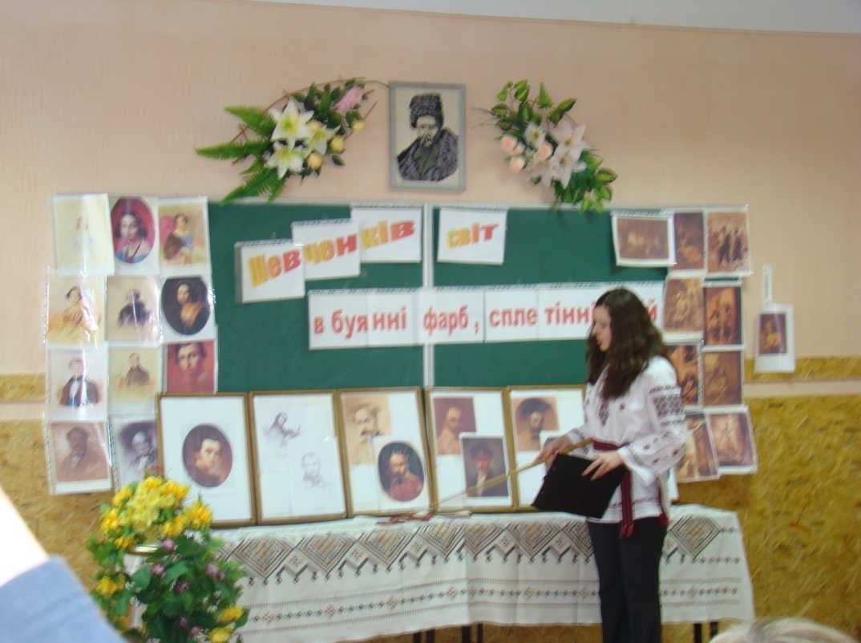

МИСТЕЦТВОЗНАВЕЦЬ 13(показуючи автопортрети Т.Г..Шевченка). Помітне місце в творчості Шевченка-портретиста належить його автопортретам. Перший автопортрет виконаний у 1840 році, останній 1861 року. Художник протягом короткого життя створив близько 60 автопортретів. Для написання першого він використав полотно овальної форми, в центрі якого зобразив своє обличчя з крутим поворотом голови з бік глядача. Темного кольору костюм юнака, темне волосся контрастують з блідим обличчям, тонким і одухотвореним.
Це, як справедливо зауважує В.Горленко (один із знавців творчості Т.Шевченка), "пояснюється не шуканням суєтної слави, а іншим, дуже далеким від того мотивом. На цих автопортретах Шевченко вчився свого удюбленого офорту і для оригіналів йому не треба було витрачатися, щоб наймати натурщиків, він міг із допомогою дзеркала рисувати самого себе. Портрети за життя поета були відомі тільки невеликому колу найближчих людей, відтискувалося їх в найобмеженому числі і не продавалося". Протягом 20 років світогляд Шевченка-художника зазнавразючих змін, змінилася і зовнішність. Це знайшло відображення як у поетичній спадщині, так і в автопортретах. Якщо для першого олійного автопортрета характерне романтичне піднесення, то в останньому переважають суворі тони. . З першим портретом асоціюється рання поетична творчість.
Звернення поета-художника до власного образу спостерігається і в роки заслання. Характерною особливістю ав-топортретів цього періоду є те, що Шевченко вводить себе в певну компанію, і тому він стає учасником зображуваних подій, їх суддею. У серії "Циган" художник надає автопортретної схожості образу каторжника, який сидить перед корчмою.
(Показуючи портрети Т.Шевченка)

Другий автопортрет,що зображає художника за роботою, написаний у 1843р. і подарований Варварі Рєпніній.Третій автопортрет 1845 р. теж виконано олівцем.
Вираз обличчя, сумний погляд глибоких очей, проникливий і водночас допитливий. Портрет побудований на контрасті чорної туші з світлим папером.
(Показує портрет 1845 року). Періоду перебування Шевченка в Україні в 1843-1844 рр.
відповідає цей автопортрет 1845 року, виконаний чорним олівцем. Внутрішні зміни позначилися на зовнішності митця: лоб його став ще вищим, порідшало волосся. Серйозний погляд великих розумних очей спрямований вперед, однак не на глядача, а десь далі. Всю увагу зосереджено на обличчі, на передачі погляду, широкому лобі, міцно стулених устах.
Перед нами перший автопортрет Шевченка періоду заслання 1847 р. Художника було заслано рядовим солдатом у далекі оренбурзькі степи, заборонено писати й малювати. на околиші напис 3.Р.- третя рота 5-го лінейного батальйону, у складі якого Шевченко служив рядовим в Орській фортеці. Порушивши заборону писати і малювати , митець створює автопортрет. Тяжкі муки вже наклали відбиток на обличчя Шевченка, на якому вражають широко-широко розкриті, сповнені скорботи , очі. . Першим його твором на засланні був автопортрет 1847 року, на якому він зобразив себе в солдатській формі. Невпізнанно змінилося обличчя поета-художника. Тяжкі випробування наклали на нього свій відбиток: суворо насуплені брови, сумний і допитливий спідлоба погляд очей, але незламним залишився характер борця.
Перебуваючи в Аральській експедиції 1848-1849 рр. ,Шевченко виконав автопортрети, зобразивши себе в цивільному одязі.
Повертаючись із заслання у Нижньому Новгороді, Шевченко намалював ще два автопортрети італійським та білим олівцями,1857р., подарований Щепкіну; 1858р., подарований Лазаревському.Перед нами постає образ сильної людини, яка вийшла незламною з тяжких випробувань.
БІБЛІОГРАФ 6. Останні роки життя Шевченка позначені особливою увагою до відтворення власного образу як у поетичних, так і в малярських творах. З 1857 по 1861 роки художник створив одинадцять автопортретів. Автопортрети 1857-1858 років вико-нані італійським чорним та білим олівцем. У них відбиті разючі зміни, що відбулися в зовнішності поета протягом десятирічного вислання. З кожним автопортретом поглиблюється психологічне трактування образу митця.
МИСТЕЦТВОЗНАВЕЦЬ 14 (показуючи портрети). Цікавим у цьому плані є офортний автопортрет молодого Шевченка зі свічкою (1860 рік), виконаний з автопортрета 1845 року. Автопортрет незвичайний: полум'я свічки, яку тримає поет у лівій руці, ви-риває з темряви його замислене молоде обличчя. У правій руці перо. Автопортрет Шевченка - наче видужання після тяжкої недуги, що сприймалося майже другим народженням. Проте значення твору незрівнянно вище за утвердженням особистості творця, поглибленим розкриттям духовного світу, а найголовніше - за відчуттям вільної людини. Тут яскраво виражене право на незалежність і право на високу оцінку власного життя, відкритого до творчості, найшляхетнішого виду людської діяльності.
Мимоволі "Автопортрет" Шевченка зіставляється з автопортретами Брюллова й інших художників, сучасників і попередників. В "Автопортреті" Шевченка, як і в більшості інших, відсутні ознаки професії, однак все наголошує на творчій людині: збуджено-одухотворене обличчя, що виявляє внутрішню духовну активність і непокірність характеру, пристрасність напруги й вольовий спротив. На зображенні ще відчутні сліди перенесеної хвороби - знесиленість, запалі очі, проте голова - з високим та широким чолом, обрамлена скуйовдженим волоссям, гордо випрямлена на міцній шиї.
Перед нами картина. Це автопортрет Тараса Григоровича Шевченка. Поет сам намалював себе. Коли йде мова про Шевченка, то згадується літня досвідчена людина. А на цій картині зображено юнака. Тут Шевченкові двадцять шість років. У нього чорне волосся, густі чорні брови, високе чоло, прямий ніс. Звичайний юнак, у якого попереду все життя.
Увагу привертають очі. Це ті самі, знайомі нам, "шевченківські" очі. Вони дивляться уважно і невесело. Чому не посміхається молодий поет? Де його юнацька посмішка? Можливо, замислився Шевченко над злиденним життям народу? Можливо, не дають йому спокою горе і біда навколо? Очі поета сумують, бо багато лиха зазнав у житті і він сам. Багато випробувань у нього ще попереду. Можливо, він їх уже відчуває?
Здається, з картини Шевченко вдивляється в нас. Здається, що його губи зараз розімкнуться і він почне говорити. Які слова він скаже нам з портрета?
За свідченням В. М. Лазаревського, цей портрет призначався Шевченком для лотереї на користь видання літератури для народних шкіл.Даний автопортрет є авторським повторенням автопортрета, експонованого на академічній виставці 1860 року.
Зазвичай, коли йдеться про Шевченка, в пам'яті зринає образ старезного діда в смушевій шапці й кожусі, який з-під грізно насуплених брів дивиться на світ, закликаючи до боротьби. Таким його зображують навіть на стогривневій купюрі, формуючи стереотип літнього селянина. Разом із тим поет не прожив і півстоліття: поховали ледве йому сповнилося сорок сім років. І мало хто знає, що є понад сто двадцять портретів Тараса Григоровича й шість замальовок з натури, зроблених на смертному одрі.
БІБЛІОГРАФ 7. Слід відзначити, що в останні роки Шевченко виконав три олійних портрети в темних приглушених тонах. Найменш відомий його олійний автопортрет 1860 року, який знаходиться в експозиції Державного музею українського образотворчого мистецтва у Києві. Він не схожий на жоден. Художник зображає себе парубком у високій смушевій шапці, збитій набакир, та у вишиваній сорочці під свиткою. Неперевершено передана особиста драма, особливо в палаючих очах, які випромінюють безмежну скорботу та крах сподівань на щастя.
МИСТЕЦТВОЗНАВЕЦЬ 14. Останній автопортрет 1861 року виконаний тяжко хворим художником. В суворому рембранівському стилі зображає себе поет на темному тлі, в темному кожусі та смушевій шапці. Якесь невидиме джерело світла вириває з темряви лише частину обличчя поета, хворого, скорботного. На його обличчі відбиті глибокі роздуми.
Протягом 20 років світогляд Шевченка-художника зазнав разючих змін,змінилася і зовнішність.Якщо для першого олійного автопортрета характерне романтичне піднесення, то в останньому переважають суворі тони. Зазвичай, коли йдеться про Шевченка, в пам'яті зринає образ старезного діда в смушевій шапці й кожусі, який з-під грізно насуплених брів дивиться на світ, закликаючи до боротьби. Таким його зображують навіть на стогривневій купюрі, формуючи стереотип літнього селянина. Разом із тим поет не прожив і півстоліття: поховали ледве йому сповнилося сорок сім років. І мало хто знає, що є понад сто двадцять портретів Тараса Григоровича й шість замальовок з натури, зроблених на смертному одрі.
Перший автопортрет виконаний у 1840 році, останній−1861 року. Художник протягом короткого життя створив 60 автопортретів.Вони за життя Шевченка були відомі тільки невеликому колу найближчих людей і не продавалися.
Автопортрети Т.Шевченка− це своєрідна автобіографія,написана рукою великого художника –реаліста.
Відомо, що центральним стрижнем творчості Шевченка і поета, і маляра, головним змістом Шевченка-людини була велика, безмежна, сильніша за все любов до України. Вона охоплювала не тільки почуття, але і розум, і інтелект Тараса Григоровича.
Тарас Шевченко - неповторне явище в процесі історичного і культурного розвитку людства. Його ідеї, його відданість інтересам народу вказали і шлях розвитку українського образотворчого мистецтва.
Досконало володіючи багатьма різновидами графічної майстерності, опанував новий вид гравюри, так звану техніку акватинти.Акватинта - вид гравюри, відбитої з пластинки із нанесеним на неї голкою зображенням і протравленої кислотою через тонкий шар каніфолі або асфальту.

Ведуча 1
У світовому малярстві, мабуть, не знайдеться більше такого самокатування й самозречення. Проте й після десяти страшних років царської заборони писати й малювати, Бог залишив Шевченкові геній поета й художника. 1857 року Шевченко повертається із заслання до Петербурга і вже через місяць-півтора створює перші офорти-аквантинти. За три останні роки життя Шевченко створив понад двадцять офортів, а також велику кількість портретів своїх друзів і знайомих. Вони виконані італійським чорним та білим олівцями.
Восени 1860 року на виставці в Академії мистецтв художник експонував п'ять гравюр (у техніці офорт-аквантинта) і автопортрет, виконаний олійними фарбами. Ці твори були високо оцінені як академічними фахівцями, так і художніми оглядачами. За офорт "Вірсавія" художник одержав звання академіка гравюри.
Через п'ять місяців у розквіті творчих сил та величних задумів обірвалося життя великого поета і художника. Помер Шевченко коли йому сповнилося лише 47 років.

БІБЛІОГРАФ 8. Оцінюючи весь недовгий, але надзвичайно плідний шлях Шевченка-художника, треба сказати, що він був одним з найвидатніших майстрів-реалістів не лише в українському, але й у всесвітньому образотворчому мистецтві XIX століття. Його творчість як художника мала велике значення для наступних поколінь митців. Традиції Шевченка були продовжені його послідовниками, вони справили великий вплив на весь подальший розвиток українського реалістичного мистецтва.
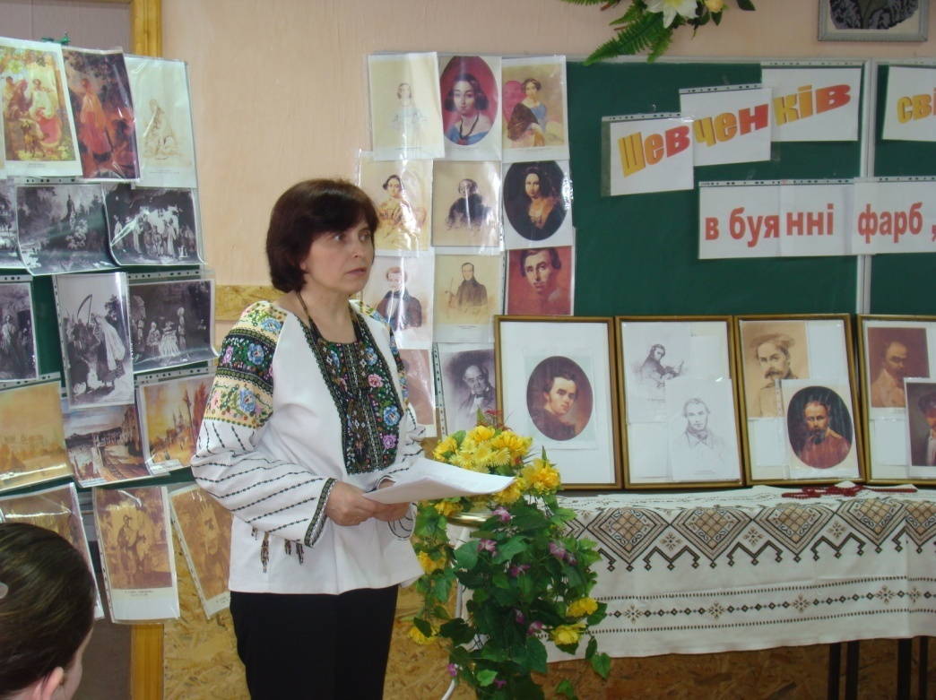
Учитель
При ознайомленні з подіями Шевченкового життя може скластися враження, що вони наче ланцюг випадковостей, який міг обірватися в будь-якому місці. Справді, і примха поміщика Енгельгардта взяти собі за козачка, і подорож до Вільно й Петербурга рано осиротілого Тараса, і зустріч у Літньому саду з Іваном Сошенком, і праця у Василя Ширяєва по розмалювуванню інтер'єрів петербурзьких театрів, і обставини викупу з
кріпацтва, нарешті, вступ до Академії мистецтв у клас Карла Брюллова - ці "сходинки" Шевченкового зростання оперті начебто на нетвердий грунт збігу обставин.
Адже всі закони і традиції миколаївської Росії були спрямовані проти висунення на авансцену історії таких людей, як Шевченко. Але він досяг вершин слави всупереч існуючим законам.

Розділ VІ

Роздатково - дидактичний матеріал

Тестові завдання
Давня українська література ( 9 клас)
Завдання 1-22 мають по чотири варіанти відповідей ,із яких лише одна правильна
1 варіант
1. Назвіть період давньої української літератури
А. IX-XIIIст.
Б. X-XIIIст.
В. XIVст.-1798р.
Г. XV-XVIIIст.
2. Перша вища школа східних слов’ян
А . Київське братство.
Б . Києво- Могилянський колегіум.
В . Острозька школа.
Г . Полтавська духовна семінарія.
3. Назвіть автора Острозької Біблії, ,,Букваря ’’, ,,Ключа царства небесного’’
А . Мелетій Смотрицький.
Б . Петро Смотрицький.
В . Герасим Смотрицький.
Г. Климентій Зіновіїв.
4. Легенда про євшан-зілля входить до
А . ,,Галицького літописцу’’.
Б . ,,Волинського літопису’’.
В . ,,Літопису Самовидця’’.
Г . ,,Літопису Самійла Величка’’.
5. Перший значний твір української полемічної літератури
А . ,,Послання до княза Острозького’’І.Вишенського.
Б . ,,Послання до єпископів ’’І.Вишенського.
В . ,,Ключ царства небесного’’Г.Смотрицького.
Г . ,,Казання св..Кирила ’’Стефана Зизанія.
6. Наказав замурувати себе в кам’яній печері український полеміст
А . Мелетій Смотрицький.
Б . Іван Галятовський.
В . Іван Вишенський.
Г . Захарія Копистенський.
7. Полеміка- це
А . Суперечка з приводу якогось важливого питання .
Б . Конкретне питання , що розглядається в найковій праці.
В . Запитання , що не потребують відповіді.
Г . Звертання до конкретного адресата.
8. Значний внесок у розвиток поезії XVII ст.. зробили
А . Школярі та мандрівні дяки.
Б . Священики.
В . Філософи .
Г . Народні співці.
9. Елегія – це
А . Ритмічна проза.
Б . Пісня сумного змісту.
В . Розважальна поезія.
Г . Наукова праця.
10. Назвіть засновника українського друкарства
А . Іван Франко.
Б . Ф.Скорина.
В . Петро Могила.
Г . Святополк Фіоль.
11. ,,Прокламація гетьмана Мазепи’’ міститься в історичному творів XVII-XVIIIст.:
А . ,,Історії русів’’.
Б . ,,Літописі Самовидця’’.
В . ,,Літописі Григорія Грабянки’’.
Г . ,,Літописі Самійла Величка’’.
12. І.Франко сказав , що ,,дали початок новочасній комедії’’
А . Драми.
Б . Інтермедії.
В . Пісні-ігри.
Г . Гуморески.
13. Шкільна драма XVIIст. була написана
А . Народною мовою.
Б . Книжною мовою.
В . Літературною мовою.
Г . Руською мовою.
14. Вертеп-це
А . Старовинний пересувний ляльковий театр , де ставали релігійні й світські п’єси.
Б . Побутові гумористичні сценки.
В . Твір розважального характеру.
Г . Різдвяна драма.
15. Вертепна драма виникла у
А . XVст.
Б . XVIст.
В . XVIIст.
Г . XVIIIст.
16. Г.Сковорода народився
А . 3 грудня 1710р. в містечку Судова Вишня на Львівщині.
Б . 3 грудня 1722р. с.Чорнухи на Полтавщині.
В . 12 грудня 1730р. в с.Чорнухи на Полтавщині.
Г . 3 грудня 1730р. в м. Полтаві.
17. Першим філософським твором Г.Сковороди був
А . Підручник з етики.
Б . Підручник з піїтики.
В . Підручник з естетики.
Г . Філософський трактат.
18. У пісні ,,De libertate’’Г.Сковорода оспівує
А . Волю як найбільше багатство людини.
Б . Ледарство-найбільшу людську ваду.
В . Мрії народу про кращі часи.
Г . Природу.
19. Викладав Г.Сковорода в
А . Переяславському та Харківському колегіумах.
Б . Києво-Могилянській академії.
В . Київській академії.
Г . Полтавській духовній семінарії.
20. В якому творі Г.Сковороди є цитування давньогрецького філософа Сократа ,,Дехто живе для того , щоб їсти й пити, а я п’ю і їм для того , щоб жити’’?
А . ,,Чиж та Голуб’’.
Б . ,,Бджола і Шершень ’’.
В . ,,Зозуля і Дрізд’’.
Г . ,,Голова і Тулуб’’.
21. Визначте твір , що логічно випадає з переліку
А . ,,Бджола і Шершень’’.
Б . ,,Чиж і Щиглик’’.
В . ,,Олениця і Кабан’’.
Г . ,,Водячний Еродій’’.
22. Просвітительська діяльність Г.Сковороди сприяла
А . Відкриттю першого ( у Харкові)університету в Україні.
Б . Створенню літературного гуртка у Харкові.
В . Відкриттю Києво-Могилянської академії.
Г . Появі першого театру на Україні.
Відповіді
1-В 6-В 11-А 16-Б 21-Г
2-Б 7-А 12-Б 17-А 22-А
3-В 8-А 13-Б 18-А
4-Б 9-Б 14-А 19-А
5-В 10-Г 15-В 20-В

Давня українська література
ІІ варіант
1. Центром українського книгодрукування в XVIIст. стала
А . Київська Лавра.
Б . Острозька школа.
В . Київська академія.
Г . Києво-Могилянська академія.
2. Братства-це
А . Церковно-освітні товариства міщан.
Б . Школи.
В . Перші університети.
Г . Перші гімназії.
3. Особлива увага звертається на князя Володимира Васильовича у
А . ,,Київському ліписі’’.
Б . ,,Літописі Самійла Величка’’.
В . ,,Галицько-Волинському літописі’’.
Г . ,,Літописі Самовидця’’.
4. Проблема досягає кульмінації після
А . Розколу єдиної християнської церкви 1050р.
Б . Утворення Запорозької Січі .
В . Бреської унії 1596р.
Г . Появи трактата Г.Скмотрицького
5. Посилання-це
А . Художньо-документальний нарис.
Б . Збірка релігійних послань.
В . Літературний твір,написаний у формі звертання до окремої особи або колективного адреса.
Г . Суперечка з приводу якогось важливого питання.
6. Підпис ,,Іван ,чернець з Вишні,від святої Афонської гори’’ належить
А . І.Вишенському.
Б . І.Галятовському.
В . І.Борецькому.
Г . І.Гізелю.
7. На початку ,Послання до во єпископів’’ І.Вишенський
А . З сарказмом висміює Берестецьку угоду.
Б . Заступається за злиденний народ.
В . Виносить вирок єпископам.
Г . Мріє про справедливий суспільний лад.
8. Вперше в історії повний реєстр українських гетьманів подається в:
А . ,,Історії русів ’’.
Б . ,,Літописі Самовидця’’.
В . ,,Літописі Григорія Грабянки’’.
Г . ,,Літописі Самійла Величка’’.
9. Переклав,,Історію русів’’ на сучасну українську мову
А . М.Рильський.
Б . Д.Павличко.
В . О.Гончар.
Г . І.Драч.
10. Перші спроби оформлення правил українського віршування припадають на
А . Другу половину XVI ст.
Б . Кінець XVIIст.
В . Початок XVIIIст.
Г . Кінець XVIIIст.
11.Пенегірик-це
А . Урочиста похвальна промова.
Б . Пісня політичного змісту.
В . Історичний вірш.
Г . Сатиричний вірш.
12. Перші драми XVIIст. називалися
А . Шкільними .
Б . Вертепами.
В . Інтермедіями.
Г . Аматорськими.
13. Інтермедії−це
А . Великодні драми.
Б . Різновид лялькового театру.
В . Невеликі одноактні п’єси комедійного характеру між діями шкільної драми.
Г . Драматизовано легенди про життя святих.
14. Перші драми XVIIст. були
А . Віршованими діалогами .
Б . Прозовими діалогами.
В . Гумористичними сценками.
Г . Розважальними монологами.
15. Г.Сковорода навчався в
А . Переяславському колегіумі.
Б . Києво-Могилянській академії.
В . Острозькій гімназії.
Г . Полтавській духовній семінарії.
16. Г.Сковорода створив
А . 20 прозових байок .
Б . 20 віршових байок.
В . 30 прозових байок.
Г . 35 прозових байок.
17. Хто сказав:
,,Любов виникає з любові ;коли хочу щоб мене любили ,я сам перший люблю’’?
А . І.Вищенський.
Б . Я.Гаватович.
В . Г.Сковорода.
Г . І.Котляревський.
18. З якої поезії Г.Сковороди ці слова:
,,Знаю , що смерть – як коса замашна .
Навіть царя не обійде вона …
Хто ж бо зневажить страшну її сталь?
Той , в кого совість,як чистий кришталь…’’?
А . ,,Ой пташино жовтобоко’’.
Б . ,,Всякому місту-звичай і права’’.
В . ,,Чистий можеш буть собою’’.
Г . ,,De libertate’’.
19. В якому творі Г.Сковорода стверджує , що ,,природа-всьому початкова причина і рушійна сила’’?
А . ,,Розмова ,звана Алфавітом , чи Буквар світу’’.
Б . ,,Зозуля і Дрізд ’’.
В . ,,Бджола і Шершень ’’.
Г . ,,Вдячний Еродій’’.
20. Кому належать слова про Сковороду
,,Він свідомо обрав своїм кабінетом цілий світ,при обмірковуванні його творів присутні були небо над головою , журавлі , лелеки , тополі ,озера , ліси ,і тверда земля під ногами ,а головне – люди’’?
А . Т.Шевченко.
Б . І.Франкові.
В . П.Типчині.
Г . В.Сосюрі.
21. Один із названих нижче письменників випадає з логічного ряду. Хто саме?
А . Інокентій Гізель.
Б . Симеон Полоцький.
В . Г.Сковорода.
Г . Якуб Гавантович.
22. Який вірш Г.Сковороди своїм змістом дещо нагадує кобзарську думу ,,Про Правду і Кривду’’?
А . ,,Всякому місту-звичай і права’’.
Б . ,,Гей,поля,поля зелені’’.
В . ,,В город не піду багатий-у полях я буду жить…’’.
Г . ,,Ой пташино жовтобока’’.

Відповіді
1-А 6-А 11-А 16-В 21-Г
2-А 7-А 12-А 17-В 22-А
3-В 8-А 13-В 18-Б
4-В 9-Г 14-А 19-А
5-В 10-А 15-Б 20-В

10 клас
Контрольна робота № 2
Творчість І. Карпенка-Карого, М.Старицького, Б. Грінченка
Літературний диктант
І варіант
1. Слово «корифей» означає … (Перший, заспівувач).
2. На які дві автономні трупи поділився театр корифеїв у 1885 р.? (Трупа Кропивницького, трупа Старицького).
3. Основоположником української національної музики являється … (Микола Лисенко).
4. Прізвище якого персонажа п’єси «Назар Стодоля» узяв І. Тобілевич для свого псевдоніма? (Гнат Карий).
5. І. Карпенко-Карий написав … п’єс. (18)
6. Записати пропущену ланку в логічному ланцюжку : «Сто тисяч», «Хазяїн», … (Мартин Боруля).
7. Кому належать слова про І. Карпенка-Карого:
«Він був одним із батьків новочасного українського театру»? (І. Франко).
8. Кому з дійових осіб сенат відмовив у підтвердженні дворянських прав, бо його прізвище в старих документах писалося через е, а в нових – через о? (Мартин Боруля).
9. Кому належать слова :
«Сама бачу, що дворянство нам біду робе»? ()
10. Записати пропущену ланку в логічному ланцюжку: драма, трагедія, … (комедія).
11. Кого вважають зачинателем жанру історично-пригодницьких романів в Україні? (М. Старицького).
12. В Якій сім’ї виховувався М. Старицький після смерті батьків? (Віталія Лисенка).
13. Яку посаду отримує Старицький 1883 р. в театрі (директор першої професійної української трупи).
14. Кому присвячено історичну драму «Оборона Буші»? (І. Франкові).
15. Назвіть підзаголовок повісті «Оборона Буші». («Історична повість з часів Хмельниччини»).
16. Кому належать слова:
«І коли минеться ця братерська різня, грабіж та розбій на Україні? От хоч би одним оком зазирнути в золоту книгу і прочитати там долю нашого рідного краю, нашої любої неньки України! Гей, ти, рідна, дорога країно! Широко ти, неосяжно розкинулася, мальовничо обгорнулася гаями, причепурилася рясними ланами, … всім наділив тебе Бог, красуня наша, тільки от чомусь щастя-долі не дає поки, чи за гріхи твої, чи за достатки!» (Сотник Михайло Завісний).
17. Хто з героїв твору «Оборона Буші», будучи шляхтичем, виріс у козачій родині. А потім силою обставин потрапляє до свого природного середовища? (Антон Корецький).
18. Записати пропущену ланку в логічному ланцюжку : Ленцкоронський, Чарнецький, … (Потоцький).
19. Про кого М. Чернявський сказав: «Більше працював, ніж жив»? (Б. Грінченко).
20. Упродовж 1907-1909 рр. виходить знаменитий … («Словник української мови»).
21. Твори для дітей написано Грінченком у жанрі … (Оповідання).
22. Самотність, страждання, відчай героїні – це ознаки літературної течії … (Екзистенціоналізму).
23. Як Докія вирішує помститися кривдникові? (Підпалити хату).
24. Чому загинула Докія? (Гасила власним тілом вогонь).

ІІ варіант
1. Театр корифеїв створив … (Марко Кропивницький).
2. Який театр було засновано у Львові при товаристві «Руська бесіда»? (Руський народний театр).
3. Записати пропущену ланку в логічному ланцюжку: … , І. Карпенко-Карий, Панас Саксаганський, Марія Садовська-Барілотті. (Садовський).
4. Хто сказав :
«Росія втратила поліційного пристава, Україна зискала Карпенка-Карого»?
(І. Франко).
5. Де були написані кращі твори І. Карпенка-Карого? (Хутір Надія).
6. І. Карпенко-Карий створив жанр … (Українська соціальна комедія).
7. Продовжіть слова І. Карпенка-Карого:
«Сцена – мій кумир, …» (Театр – священний храм для мене!).
8. Чиї це слова :
«Все згоріло, і мов стара душа на тім огні згоріла! Чую, як мені легко робиться, наче нова душа сюда ввійшла, а стара, дворянська, попелом стала.»? (Мартину Борулі).
9. Кого із своїх дітей Мартин Боруля заставляє говорити «папінька», «мамінька», «папаша», «мамаша»? (Марисю).
10. Як Карпенко-Карий визначив жанр п’єси «Мартин Боруля»? (Комедія в п’яти діях).
11. Записати пропущену ланку в логічному ланцюжку. Історичні драми Старицького : «Богдан Хмельницький», «Маруся Богуславка», … («Оборона Буші»).
12. Назвіть збірку оригінальних поезій М. Старицького на поч. 80-х. рр. («З давнього зшитку. Пісні та думи»).
13. Назвіть перший історичний твір Старицького. (Повість «Оборона Буші»).
14. Якою мовою було написано повість «Оборона Буші»? (російською).
15. В якому році відбувалися події твору «Оборона Буші»? (1654).
16. Хто із захисників фортеці був ватажком козаків, що з печери пробралися у ворожий стан і знищили гармашів? (Вернидуб).
17. Кому доводиться підривати порохові склади фортеці? (Орисі Завісній).
18. Чий це образ :
«Високий, широкоплечий, з сивими довгими вусами, з шрамом на лівім виску, він подібне до могучого дуба, що нажив собі силу під бурхотом бур.» (Сотник Завісний).
19. Б. Грінченка «робітником без одпочинку» назвав … (І. Франко).
20. Скільки ви знаєте поетичних збірок Б.Грінченка ? (6).
21. Назвіть жанр твору «Каторжна» (оповідання).
22. Хто з героїв оповідання «Каторжна» «не могла ще зрозуміти того, що в таких випадках сама іноді була винна, не могла, бо дуже вже великої кривди зазнала від людей. І вона винуватила цих людей за все : за свої муки й сльози, за своє дитинство безрадісне, без любовне, за свої літа молоді, що марно минули» (Докія).
23. Хто вперше заговорив до Докії по-людськи? (Хлопець-шахтар).
24. В якому значенні вжито слово «каторжна»? (Зла, погана).

Українська мова
Лексикологія
Картка 1. Прочитайте. Назвіть виділені слова в такому порядку: загальновживані; діалектні; професійні; запозичені; застарілі; нові (неологізми); просторічні; розмовні. Які з них ви віднесли до кількох різних груп? Чим це пояснити?
1. Дівчата стояли за вихідною аркою під деревами, осипані пелюстками сонця... (О. Гончар.) 2. Прощальна вечеря була багата на скором. Тут були бриндза, бануш, гусленка і молоко, хто яке хотів. (В. Гжицький.) 3. Писав я ці сонети восени в подільському селі на Тернопіллі.
(Д. Павличко.) 4. – А ви оце з ружжом та тільки ото одного деркача й устрелили... Ех! Ружжа нема! 5. Ружжа своєю конструкцією діляться на два види: 1) Шонполка. Дехто його неправильно називає шомполка. 2) Центрального бою, або централка. 6. Трохи докладніше про мисливських собак... Є такі породи: а) Лавераки. в) Гордони. с) Ірландські сетера. d) Пойнтери. е) Континентальні лягаві. і) Грифони. к) Спанієлі. (З тв. Остапа Вишні.) 7. Працьовитість. Це найголовніша чеснота українського народу. (3 газети.) 8. То ж діброва засміялась, зашовковилась трава. (П. Тичина.) 9. Мали вони трьох хлопців, працювали скопом. (С. Скляренко.) 10. – Клянуся живіт свій покласти за князя Данила. (А. Хижняк.)
Довідка. Бриндза — сир з овечого молока; бануш — кулеша, варена на сметані; гуслєнка — квашене молоко; живіт — життя.
● Перекладіть на російську мову восьме і десяте речення. Яке з них важче перекласти і чому?
● Назвіть два-три багатозначних слова

Картка 2. Доберіть синоніми й антоніми до виділених слів. Назвіть, до якої частини мови вони відносяться.
Зразок. По густих чагарниках,. по гірських полянах випасалися стада оленів буланих. (Д. Павличко.) Густих – непрохідних, буйних, рясних; густих – рідких (прикметник).
1. Гарний хлопець з іншої планети, може, завтра в гості залетить. 2. Вже тим цвіли і квіти незліченні, вже там і трасу вивели тугу.3. У закутку душі хай буде трохи сад. 4. Жаринка в печі зачаєна, сніпка перевесло туге... Таке все тоді звичайне, таке все тепер дороге! 5. Зима стоїть персидська, як бузок, і жоден птах її не хилитає. 6. Я лиш інструмент, в якому плачуть сни мого народу. 7. Недобрий жарт зіграла з нами доля. Стояли дні у черзі ні за чим. 8. Осінній день березами почавсь. Різьбить печаль свої дереворити. 9. – А чого ж він прийшов у вільну древлянську землю? 10. Це тихо сяйво над моєю долею! – воно лишилось на усе життя.
(З тв. Л. Костенко)
● З'ясуйте в синонімах різницю у відтінках значень.
● Які групи слів — синоніми чи антоніми — утворюють пари, а які — ряди, що їх можна продовжити?

Розділ VІІ

Видавнича діяльність

1. «Жива душа поетова святая». Театралізований урок з позакласного читання за твором Дмитра Чуба «Живий Шевченко». Журнал «Освітянин» №6(72). Тернопіль, 2004.
2. «Земле Шевченкова, земле Франкова,.. вічна твоя соловейкова мова…». Позакласний захід. «Все для вчителя плюс» №1.-К.: 2008.
3. Конкурс «Міс Україночка». Позакласний захід. «Все для вчителя плюс» №1.-К.: 2008.
4. Розробка уроку «Складнопідрядні речення з підрядними означальними, підрядними з’ясувальними». «Все для вчителя плюс» №2.-К.: 2008.
5. Українська мова: Тест-контроль 10 клас. Тернопіль: Підручники і посібники , 2011.
6. Українська мова: Тест-контроль 11 клас. Тернопіль: Підручники і посібники , 2011.
7. Конспект уроку «Складнопідрядні речення з підрядними означальними». Посібник «Ігрові технології навчання на уроках української мови та літератури». Тернопіль-Харків: «Ранок», 2010.

Розділ VІІI

Досягнення

Досягнення
учнів Тернопільського технічного ліцею
на Всеукраїнських олімпіадах
з української мови та літератури,
творчих конкурсах

1998 р. – Брездень Ірина – 1 місце на ІІ етапі
2 місце на ІІІ етапі
Ус Людмила – 3 місце на ІІ етапі
1999 р. – Сорочак Андрій – 3 місце на ІІ етапі
Ус Людмила – 4 місце на ІІ етапі
Брездень Ірина – 5 місце на ІІ етапі
2000 р. – Сорочак Андрій – 2 місце на ІІ етапі
Сеник Наталя – переможець міського конкурсу
читців поезії Т. Г. Шевченка та учасник обласного конкурсу читців
2001 р. – Демчук Андрій – 6 місце на ІІ етапі
Кунцьо Іван – 3 місце на ІІ етапі
2002 р. – Єфременко Уляна – 3 місце на ІІ етапі
Кунцьо Іван – 5 місце на ІІ етапі;
3 місце на Міжнародному дитячому
конкурсі з української мови ім. П.Яцика
2003 р. – Кунцьо Іван – 3 місце на ІІ етапі
2004 р. – Кунцьо Іван – 3 місце на ІІ етапі
3 місце на Міжнародному дитячому
конкурсі з української мови ім. П.Яцика
2005 р. – Вербовецька Оксана - І місце на обласному конкурсі-
захисті науково- дослідницьких
робіт МАН
Угрин Богдан – ІІ місце в учнівській науковій
конференції «Постать Уласа Самчука у контексті часу»
2006 р. – Мурдза Андрій – 6 місце на ІІ етапі
2007 р. – Вітоль Оксана – 6 місце на ІІ етапі
Гоцко Уляна – 8 місце на ІІ етапі
2008 р. – Мурдза Андрій – 6 місце на ІІ етапі
2009 р. – Мурдза Андрій – 8 місце на ІІ етапі
2010 р. – Мурдза Андрій – 3 місце у конкурсі
«Найграмотніший медаліст 2010»
2011 р. – Козіброда Тетяна – 2 місце Міжнародного мовно-
літературного конкурсу учнівської
та студентської молоді
ім. Т. Шевченка (ІІ етап)

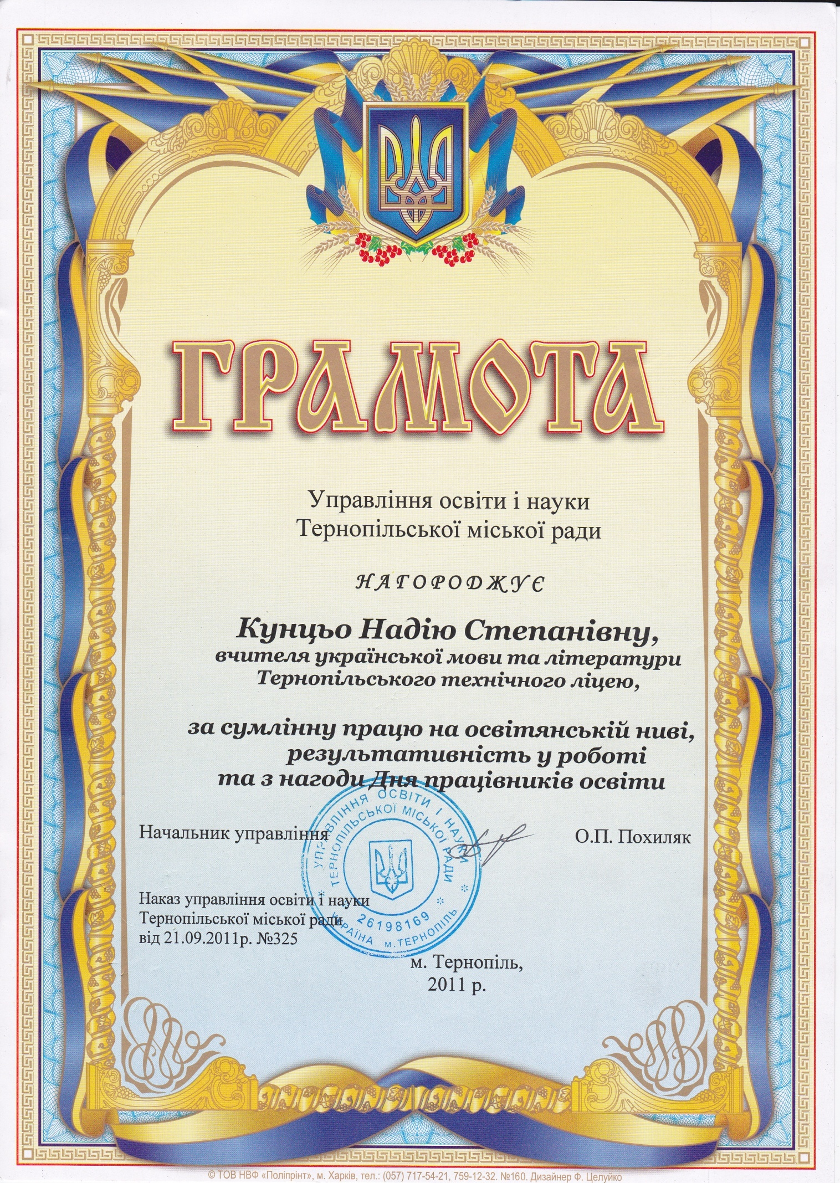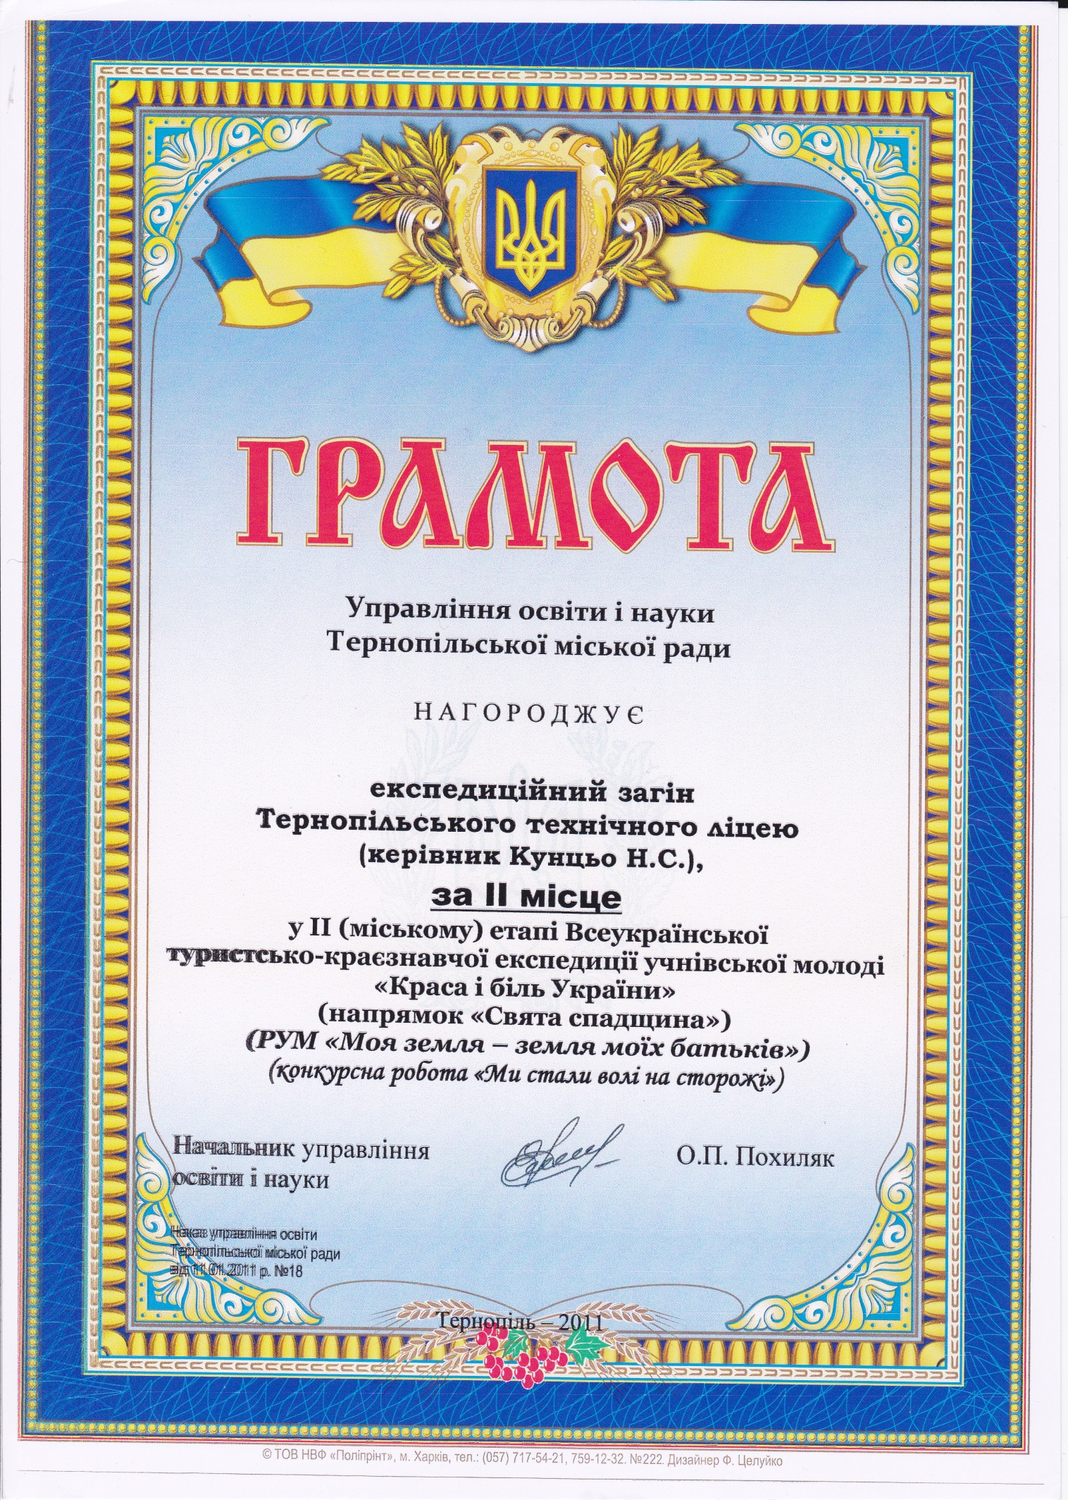

Розділ IХ

Фото- та відеоматеріали

